
TRƯỜNG ĐẠI HỌC BÌNH DƯƠNG
KHOA CÔNG NGHỆ THÔNG TIN, ROBOT
VÀ TRÍ TUỆ NHÂN TẠO
---o0o---

ĐỒ ÁN TỐT NGHIỆP
XÂY DỰNG HỆ THỐNG QUẢN LÝ BÃI ĐỖ XE
THÔNG MINH SỬ DỤNG AI NHẬN DIỆN
BIỂN SỐ VÀ THẺ NFC ẢO TRÊN ĐIỆN THOẠI
Người hướng dẫn: Th.S Lê Duy Hùng
Sinh viên thực hiện : Vũ Duy Hoàng
Mã số sinh viên: 22050038
Lớp: 25TH01
Khóa: 2022 – 2026
Thành phố Hồ Chí Minh, 09/2026

TRƯỜNG ĐẠI HỌC BÌNH DƯƠNG
KHOA CÔNG NGHỆ THÔNG TIN, ROBOT
VÀ TRÍ TUỆ NHÂN TẠO
---o0o---
ĐỒ ÁN TỐT NGHIỆP
XÂY DỰNG HỆ THỐNG QUẢN LÝ BÃI ĐỖ XE
THÔNG MINH SỬ DỤNG AI NHẬN DIỆN
BIỂN SỐ VÀ THẺ NFC ẢO TRÊN ĐIỆN THOẠI
Người hướng dẫn: Th.S Lê Duy Hùng
Sinh viên thực hiện : Vũ Duy Hoàng
Mã số sinh viên: 22050038
Lớp: 25TH01
Khóa: 2022 – 2026
Thành phố Hồ Chí Minh, 09/2026

PHIẾU GIAO ĐỀ TÀI

LỜI CAM ĐOAN
Tôi xin cam đoan rằng luận văn tốt nghiệp với đề tài:
"Xây dựng hệ thống quản lý bãi đỗ xe thông minh sử dụng AI nhận diện biển số và thẻ NFC ảo ((Host Card Emulation - HCE) trên điện thoại" là kết quả nghiên cứu và thực hiện của cá nhân tôi dưới sự hướng dẫn của giảng viên hướng dẫn.
Các số liệu, kết quả nghiên cứu, hình ảnh minh họa và nội dung được trình bày trong luận văn là trung thực, được thu thập từ quá trình nghiên cứu, thiết kế, xây dựng và thực nghiệm của đề tài hoặc được trích dẫn từ các nguồn tài liệu có xuất xứ rõ ràng. Mọi tài liệu tham khảo đều được ghi nguồn đầy đủ theo đúng quy định về trích dẫn khoa học.
Tôi xin chịu hoàn toàn trách nhiệm trước Nhà trường và pháp luật về tính trung thực của nội dung luận văn này. Nếu phát hiện có bất kỳ hành vi sao chép hoặc vi phạm bản quyền nào, tôi xin hoàn toàn chịu mọi hình thức xử lý theo quy định hiện hành.
Tp. Hồ Chí Minh, ngày ... tháng 08 năm 2026
Sinh viên thực hiện
(Ký và ghi rõ họ tên)

LỜI CẢM ƠN
Sau quá trình học tập và nghiên cứu tại Trường, tôi đã hoàn thành luận văn tốt nghiệp với đề tài “Xây dựng hệ thống quản lý bãi đỗ xe thông minh sử dụng ứng dụng Android kết hợp nhận diện biển số, NFC, vi điều khiển ESP32 và Website quản lý”. Để hoàn thành được luận văn này, bên cạnh sự nỗ lực của bản thân, tôi đã nhận được rất nhiều sự quan tâm, giúp đỡ và động viên quý báu từ các thầy cô, gia đình và bạn bè.
Trước hết, tôi xin bày tỏ lòng biết ơn sâu sắc đến Thầy Lê Duy Hùng, giảng viên hướng dẫn đã trực tiếp hướng dẫn, tận tình chỉ bảo, định hướng nghiên cứu và dành nhiều thời gian góp ý trong suốt quá trình thực hiện luận văn. Những kiến thức chuyên môn, kinh nghiệm thực tiễn cùng những nhận xét, góp ý của thầy đã giúp tôi từng bước hoàn thiện đề tài cả về nội dung nghiên cứu lẫn quá trình xây dựng hệ thống.
Tôi xin chân thành cảm ơn quý thầy cô trong Khoa đã tận tâm giảng dạy, truyền đạt những kiến thức nền tảng cũng như kiến thức chuyên ngành trong suốt thời gian học tập. Những kiến thức và kỹ năng mà quý thầy cô trang bị là nền tảng quan trọng giúp tôi có đủ năng lực để nghiên cứu, phân tích và triển khai đề tài tốt nghiệp này.
Tôi cũng xin gửi lời cảm ơn chân thành đến quý thầy cô trong Hội đồng bảo vệ, đặc biệt là các thầy cô phản biện, đã dành thời gian đọc, nhận xét và đóng góp những ý kiến quý báu. Những góp ý của quý thầy cô sẽ giúp tôi nhìn nhận rõ hơn những hạn chế của đề tài, đồng thời là cơ sở để tiếp tục hoàn thiện và phát triển hệ thống trong tương lai.
Mặc dù đã nỗ lực hoàn thành luận văn với tinh thần nghiêm túc và trách nhiệm, song do kiến thức, kinh nghiệm thực tế và thời gian thực hiện còn hạn chế nên luận văn khó tránh khỏi những thiếu sót. Tôi rất mong nhận được những ý kiến đóng góp, nhận xét và chỉ bảo từ quý thầy cô để luận văn được hoàn thiện hơn.
Cuối cùng, tôi xin kính chúc quý thầy cô luôn dồi dào sức khỏe, hạnh phúc và thành công trong sự nghiệp giảng dạy cũng như nghiên cứu khoa học.
Tôi xin chân thành cảm ơn!
Sinh viên thực hiện
(Ký và ghi rõ họ tên)

NHẬN XÉT CỦA GIẢNG VIÊN HƯỚNG DẪN
Sinh viên thực hiện: Vũ Duy Hoàng
MSSV: 22050038
Tên đề tài: Xây dựng hệ thống quản lý bãi đỗ xe thông minh sử dụng AI nhận diện biển số và thẻ NFC ảo (HCE) trên điện thoại
Nhận xét của giảng viên:

Chữ ký giảng viên hướng dẫn
(Ký và ghi rõ họ tên)

PHIẾU NHẬN XÉT CỦA GIẢNG VIÊN PHẢN BIỆN
Sinh viên thực hiện: Vũ Duy Hoàng
MSSV: 22050038
Tên đề tài: Xây dựng hệ thống quản lý bãi đỗ xe thông minh sử dụng AI nhận diện biển số và thẻ NFC ảo (HCE) trên điện thoại
Nhận xét của giảng viên:

Chữ ký giảng viên phản biện 1  (Ký và ghi rõ họ tên) | Chữ ký giảng viên phản biện 2  (Ký và ghi rõ họ tên)

MỤC LỤC
CHƯƠNG 1. GIỚI THIỆU TỔNG QUAN 13
1.1. Tổng quan về bài toán nghiên cứu 13
1.1.1. Quy trình truyền thống 13
1.1.2. Quy trình bán tự động 14
1.1.3. Quy trình tự động 15
1.2. Phân tích các nghiên cứu liên quan 17
1.2.1. Nghiên cứu trong nước 17
1.2.2. Nghiên cứu nước ngoài 18
1.2.3. Khoảng trống nghiên cứu 19
1.3. Phân tích bài toán 21
1.3.1. Hiện trạng 22
1.3.2. Nguyên nhân 22
1.3.3. Hệ quả 23
1.3.4. Yêu cầu đặt ra 23
1.4. Đề xuất giải pháp 24
1.4.1. Điểm mới của giải pháp 25
1.4.2. Lợi ích kỳ vọng 25
1.4.3. Luồng xử lý 26
CHƯƠNG 2. CƠ SỞ LÝ THUYẾT 27
2.1. Tổng quan về hệ thống quản lý bãi đỗ xe thông minh 27
2.1.1. Khái niệm hệ thống quản lý bãi đỗ xe thông minh 27
2.1.2. Quy trình quản lý bãi đỗ xe 27
2.1.3. Các mô hình quản lý bãi đỗ xe 27
2.1.4. Các yêu cầu đối với hệ thống quản lý bãi đỗ xe 28
2.2. Cơ sở lý thuyết và công nghệ sử dụng 29
2.2.1. Trí tuệ nhân tạo (Artificial Intelligence) 29
2.2.2. Nhận diện biển số xe (Automatic License Plate Recognition - ALPR) 29
2.2.3. Công nghệ NFC 30
2.2.4. Giao thức MQTT 31
2.2.5. REST API 32
2.2.6. Flutter trên Android 32
2.2.7. Node.js 33
2.2.8. SQLite 33
2.2.9. ESP32 34
2.3. Kiến trúc hệ thống 34
2.3.1. Luồng xử lý tổng thể 35
2.3.2. Vai trò và phân công chức năng các thành phần 36
CHƯƠNG 3. PHÂN TÍCH, THIẾT KẾ VÀ XÂY DỰNG HỆ THỐNG 40
3.1. Phân tích yêu cầu hệ thống 40
3.1.1. Yêu cầu chức năng 40
3.1.2. Yêu cầu phi chức năng 42
3.2. Thiết kế hệ thống 43
3.2.1. Biểu đồ Use Case 44
3.2.2. Đặc tả Use Case 46
3.2.3. Biểu đồ tuần tự (Sequence) 51
3.2.4. Biểu đồ hoạt động (Activity) 55
3.3. Thiết kế cơ sở dữ liệu 62
3.3.1. Mô hình dữ liệu 62
3.3.2. Danh sách bảng 63
3.3.3. Quan hệ giữa các bảng 66
3.4. Thiết kế sơ đồ lớp 67
3.5. Xây dựng hệ thống 70
3.5.1. Xây dựng máy chủ Node.js 70
3.5.2. Xây dựng ứng dụng Flutter cho nhân viên 70
3.5.3. Xây dựng ứng dụng Flutter cho khách hàng 71
3.5.4. Xây dựng hệ thống điều khiển ESP32 71
3.5.5. Luồng xử lý thực tế của hệ thống 73
3.6. Giao diện hệ thống 74
3.6.1. Giao diện Dashboard quản trị 75
3.6.2. Giao diện đăng nhập nhân viên 76
3.6.3. Giao diện màn hình chính nhân viên 77
3.6.4. Giao diện nhận diện biển số 78
3.6.5. Giao diện quét NFC 79
3.6.6. Giao diện lịch sử xe vào/ ra 80
3.6.7. Giao diện thư viện hình ảnh 81
3.6.8. Giao diện khách hàng 82
3.6.9. Giao diện ví điện tử 83
3.7. Thực nghiệm 83
3.7.1. Môi trường thực nghiệm 84
3.7.2. Kịch bản thực nghiệm 84
3.7.3. Kết quả thực nghiệm 89
3.7.4. Hạn chế 93
DANH MỤC CÁC KÝ HIỆU VÀ CHỮ VIẾT TẮT
Từ viết tắt / Ký hiệu | Thuật ngữ tiếng Anh | Nghĩa tiếng Việt
AI | Artificial Intelligence | Trí tuệ nhân tạo
ALPR | Automatic License Plate Recognition | Nhận diện biển số xe tự động
API | Application Programming Interface | Giao diện lập trình ứng dụng
CSDL | Database | Cơ sở dữ liệu
EEPROM | Electrically Erasable Programmable Read-Only Memory | Bộ nhớ chỉ đọc có thể xóa và lập trình bằng điện
ERD | Entity Relationship Diagram | Sơ đồ quan hệ thực thể
FK | Foreign Key | Khóa ngoại
FR | Functional Requirement | Yêu cầu chức năng
GPU | Graphics Processing Unit | Bộ xử lý đồ họa
HCE | Host Card Emulation | Giả lập thẻ trên thiết bị chủ  (Thẻ NFC ảo (HCE))
HTML | HyperText Markup Language | Ngôn ngữ đánh dấu siêu văn bản
HTTP | Hypertext Transfer Protocol | Giao thức truyền tải siêu văn bản
IoT | Internet of Things | Internet vạn vật
ITU | International Telecommunication Union | Liên minh Viễn thông Quốc tế
JSON | JavaScript Object Notation | Định dạng dữ liệu dạng cặp khóa - giá trị của JavaScript
LCD | Liquid Crystal Display | Màn hình tinh thể lỏng
MQTT | Message Queuing Telemetry Transport | Giao thức truyền thông điệp gọn nhẹ theo mô hình Publish-Subscribe
MSSV | Student ID / Student Code | Mã số sinh viên
NFC | Near Field Communication | Truyền thông tầm ngắn / Giao tiếp trường gần
NFR | Non-Functional Requirement | Yêu cầu phi chức năng
OCR | Optical Character Recognition | Nhận dạng ký tự quang học
PK | Primary Key | Khóa chính
QoS | Quality of Service | Chất lượng dịch vụ
REST | Representational State Transfer | Kiến trúc truyền tải trạng thái đại diện
RFID | Radio Frequency Identification | Nhận dạng qua tần số vô tuyến
RTC | Real-Time Clock | Đồng hồ thời gian thực
RTT | Round Trip Time | Thời gian khứ hồi (Thời gian phản hồi vòng lặp)
TLS | Transport Layer Security | Bảo mật tầng truyền tải
UC | Use Case
UML | Unified Modeling Language | Ngôn ngữ mô hình hóa thống nhất
XSS | Cross-Site Scripting | Tấn công kịch bản chéo trang

DANH MỤC CÁC BẢNG
Bảng 1.1. So sánh 3 mô hình bài xe thực tại 16
Bảng 1.2. Tổng hợp các công trình nghiên cứu liên quan 19
Bảng 1.3. Tổng hợp khoảng trống nghiên cứu và định hướng giải quyết 20
Bảng 2.1. Phân công chức năng tổng quát giữa các thành phần 39
Bảng 3.1. Tổng hợp yêu cầu chức năng 42
Bảng 3.2. Tổng hợp yêu cầu phi chức năng 43
Bảng 3.3. Nhóm chức năng của hệ thống 45
Bảng 3.4. Use Case UC01 – Đăng nhập Dashboard 46
Bảng 3.5. Use Case UC02 – Quản lý khách hàng 46
Bảng 3.6.Use Case UC03 – Quản lý phương tiện 47
Bảng 3.7. Use Case UC04 – Thống kê và báo cáo 47
Bảng 3.8. UC05 – Cấu hình hệ thống 47
Bảng 3.9. UC06 – Quản lý lịch sử xe ra/vào 48
Bảng 3.10. UC07 – Chụp ảnh biển số xe 48
Bảng 3.11. UC08 – Nhận diện biển số (Google ML Kit) 48
Bảng 3.12. UC09 – Quét thẻ NFC ảo (HCE) 49
Bảng 3.13. UC10 – Kiểm soát xe vào 49
Bảng 3.14. UC11 – Kiểm soát xe ra 50
Bảng 3.15. UC12 – Theo dõi trạng thái cảm biến (ESP32) 50
Bảng 3.16. UC13 – Xác nhận thu tiền mặt 50
Bảng 3.17. UC14 – Xác thực bằng thẻ NFC 51
Bảng 3.18. UC15 – Sử dụng dịch vụ gửi xe 51
Bảng 3.19. Danh sách bảng trong cơ sở dữ liệu 64
Bảng 3.20. Cấu trúc bảng Users 64
Bảng 3.21. Cấu trúc bảng Customers 64
Bảng 3.22. Cấu trúc bảng Vehicle 65
Bảng 3.23. Cấu trúc bảng NFCCard. 65
Bảng 3.24. Cấu trúc bảng ParkingHistory 66
Bảng 3.25. Quan hệ giữa các bảng 67
Bảng 3.26. Mô tả sơ đồ lớp tổng thể của hệ thống 69
Bảng 3.27. Môi trường thực nghiệm 84
Bảng 3.28. Điều kiện thử nghiệm OCR 87
Bảng 3.29. Góc thử nghiệm 88
Bảng 3.30. Khoảng cách thử nghiệm 88
Bảng 3.31. Các trường hợp thử nghiệm xử lí ngoại lệ 89
Bảng 3.32. Kết quả tổng hợp 89
Bảng 3.33. Thời gian xử lý trung bình 90
Bảng 3.34. Độ trễ truyền dữ liệu MQTT 91
Bảng 3.35. Kết quả OCR theo điều kiện ánh sáng 91
Bảng 3.36. Kết quả theo góc chụp 92
Bảng 3.37. Kết quả theo khoảng cách 92
Bảng 3.38. Kết quả thanh toán 92
Bảng 3.39. Kết quả xử lý ngoại lệ 92

DANH MỤC CÁC HÌNH ẢNH, BIỂU ĐỒ
Hình 1.1. Lưu đồ quy trình quản lý bãi đỗ xe truyền thống 14
Hình 1.2. Quy trình quản lý bãi đỗ xe bán tự động 15
Hình 1.3. Quy trình quản lý bãi đỗ xe tự động 16
Hình 1.4. Sơ đồ phân tích bài toán 21
Hình 1.5. Mô hình giải pháp đề xuất 25
Hình 1.6. Lưu đồ xử lý xe vào/ ra bãi 26
Hình 2.1. Kiến trúc tổng thể hệ thống 35
Hình 3.1. Biểu đồ Use Case tổng thể 45
Hình 3.2. Biểu đồ tuần tự đăng nhập 52
Hình 3.3. Biểu đồ tuần tự xe vào 53
Hình 3.4. Biểu đồ tuần tự xe ra 54
Hình 3.5.Biểu đồ tuần tự quản lý khách hàng 54
Hình 3.6. Biểu đồ tuần tự thống kê báo cáo 55
Hình 3.7. Biểu đồ hoạt động đăng nhập 56
Hình 3.8. Biểu đồ hoạt động quản lý khách hàng 57
Hình 3.9. Biểu đồ hoạt động xe vào 58
Hình 3.10. Biểu đồ hoạt động xe ra 60
Hình 3.11. Biểu đồ hoạt động thống kê 62
Hình 3.12. Mô hình dữ liệu ERD của hệ thống 63
Hình 3.13. Sơ đồ lớp tổng thể của hệ thống 68
Hình 3.14. Giao diện Dashboard quản trị 75
Hình 3.15. Giao diện đăng nhập nhân viên 76
Hình 3.16. Giao diện màn hình chính 77
Hình 3.17. Giao diện nhận diện biển số 78
Hình 3.18. Giao diện quét NFC 79
Hình 3.19. Giao diện lịch sử xe vào/ ra 80
Hình 3.20. Giao diện thư viện hình ảnh 81
Hình 3.21. Giao diện khách hàng 82
Hình 3.22. Giao diện ví điện tử 83

MỞ ĐẦU
- Lý do chọn đề tài
- Bối cảnh chuyển đổi số
Trong những năm gần đây, cùng với sự phát triển mạnh mẽ của cuộc Cách mạng công nghiệp lần thứ tư (Industry 4.0), các công nghệ như Trí tuệ nhân tạo (Artificial Intelligence – AI), Internet vạn vật (Internet of Things – IoT), dữ liệu lớn (Big Data) và truyền thông không dây đã tạo ra những thay đổi sâu rộng trong phương thức quản lý và vận hành của nhiều lĩnh vực kinh tế – xã hội. Theo Liên minh Viễn thông Quốc tế (International Telecommunication Union – ITU), chuyển đổi số không chỉ hướng đến việc số hóa dữ liệu mà còn tập trung xây dựng các hệ thống có khả năng tự động hóa quy trình, hỗ trợ ra quyết định dựa trên dữ liệu và giảm sự phụ thuộc vào thao tác thủ công của con người.
Trong lĩnh vực giao thông và quản lý hạ tầng đô thị, xu hướng ứng dụng AI và IoT đang góp phần nâng cao hiệu quả quản lý, tối ưu nguồn lực và cải thiện chất lượng dịch vụ. Việc tận dụng các thiết bị thông minh sẵn có thay cho các hệ thống phần cứng chuyên dụng cũng trở thành một hướng tiếp cận được nhiều nghiên cứu quan tâm nhằm giảm chi phí triển khai.
- Vai trò của hệ thống quản lý bãi đỗ xe thông minh
Trong xu hướng xây dựng đô thị thông minh (Smart City), hệ thống quản lý bãi đỗ xe thông minh là một trong những thành phần quan trọng góp phần hiện đại hóa hạ tầng giao thông và nâng cao hiệu quả quản lý phương tiện. Việc ứng dụng AI để nhận diện biển số, IoT để điều khiển thiết bị và truyền thông không dây để trao đổi dữ liệu giúp tự động hóa quá trình kiểm soát phương tiện ra vào, giảm thời gian xử lý, hạn chế sai sót do con người và nâng cao khả năng quản lý dữ liệu theo thời gian thực.
Đối với trường học, bệnh viện, doanh nghiệp và khu dân cư, hệ thống quản lý bãi đỗ xe thông minh còn góp phần tăng cường an toàn, tối ưu việc sử dụng không gian đỗ xe và cải thiện trải nghiệm của người sử dụng thông qua các quy trình xác thực và thanh toán thuận tiện hơn.
- Thực trạng và những hạn chế của các mô hình quản lý bãi đỗ xe hiện nay
Sự gia tăng nhanh chóng của số lượng phương tiện giao thông cá nhân đã đặt ra nhiều thách thức đối với công tác quản lý bãi đỗ xe tại trường học, bệnh viện, khu dân cư, doanh nghiệp và trung tâm thương mại.

Trên thế giới, nhiều nghiên cứu đã chứng minh hiệu quả của việc ứng dụng AI vào nhận diện biển số xe tự động (Automatic License Plate Recognition – ALPR). Các mô hình học sâu và các bộ công cụ nhận dạng văn bản hiện đại cho phép phát hiện và nhận dạng biển số với độ chính xác cao trong nhiều điều kiện khác nhau, góp phần giảm sự can thiệp của con người trong quá trình kiểm soát phương tiện. Tuy nhiên, phần lớn các hệ thống thương mại vẫn sử dụng camera chuyên dụng hoặc camera IP lắp đặt cố định tại cổng kiểm soát, kéo theo chi phí đầu tư lớn, yêu cầu hạ tầng mạng ổn định và khó thay đổi khi cần mở rộng hoặc điều chỉnh vị trí triển khai.
Tại Việt Nam, mặc dù nhiều bãi đỗ xe đã từng bước ứng dụng RFID, camera giám sát và phần mềm quản lý tập trung, phần lớn hệ thống vẫn chưa đạt được mức độ tự động hóa toàn diện. Nhiều công đoạn như xác nhận biển số, kiểm tra thông tin phương tiện hoặc xử lý các tình huống ngoại lệ vẫn phụ thuộc vào nhân viên bảo vệ. Bên cạnh đó, việc đầu tư đồng thời camera chuyên dụng, đầu đọc RFID cố định và máy tính điều khiển tại mỗi cổng ra vào làm tăng đáng kể chi phí triển khai và bảo trì, khiến các bãi đỗ xe quy mô nhỏ và vừa gặp nhiều khó khăn trong việc ứng dụng các giải pháp hiện đại.
- Những vấn đề đặt ra và nhu cầu ứng dụng công nghệ
Từ thực trạng trên có thể thấy, mặc dù AI, IoT và RFID đã được ứng dụng trong nhiều hệ thống quản lý bãi đỗ xe, việc triển khai trên thực tế vẫn còn tồn tại nhiều hạn chế về chi phí đầu tư, tính linh hoạt và khả năng mở rộng. Đặc biệt, việc phụ thuộc vào camera chuyên dụng, đầu đọc RFID cố định và máy tính điều khiển tại từng cổng kiểm soát làm tăng chi phí xây dựng hệ thống, gây khó khăn cho các đơn vị có quy mô nhỏ và vừa.
Do đó, nhu cầu xây dựng một hệ thống quản lý bãi đỗ xe có khả năng tận dụng các thiết bị sẵn có, giảm chi phí đầu tư nhưng vẫn bảo đảm mức độ tự động hóa cao đang trở nên cấp thiết. Một hướng tiếp cận phù hợp là sử dụng điện thoại thông minh Android của nhân viên bảo vệ để thực hiện nhận diện biển số trực tiếp trên thiết bị theo mô hình Edge AI, đồng thời sử dụng thẻ NFC ảo (HCE) thay cho thẻ vật lý nhằm tăng tính linh hoạt và giảm chi phí phần cứng.
- Đặt vấn đề nghiên cứu
Xuất phát từ những yêu cầu thực tiễn nêu trên, đề tài “Xây dựng hệ thống quản lý bãi đỗ xe thông minh sử dụng AI nhận diện biển số và thẻ NFC ảo (HCE) trên điện thoại” được lựa chọn thực hiện.

Đề tài đề xuất một giải pháp quản lý bãi đỗ xe theo kiến trúc Client–Server kết hợp Edge AI, trong đó điện thoại thông minh Android của nhân viên bảo vệ đóng vai trò là thiết bị tác nghiệp để chụp ảnh biển số và quét thẻ NFC ảo (HCE) của khách hàng. Việc nhận diện biển số được thực hiện trực tiếp trên thiết bị bằng Google ML Kit Text Recognition, sau đó chỉ gửi kết quả nhận dạng cùng UID của thẻ NFC đến máy chủ Node.js thông qua giao thức MQTT. Máy chủ xử lý nghiệp vụ, lưu trữ dữ liệu trong SQLite, đồng thời gửi lệnh điều khiển đến ESP32 để thực hiện đóng mở barrier và cập nhật trạng thái hệ thống.
Giải pháp hướng tới mục tiêu nâng cao mức độ tự động hóa trong quá trình quản lý phương tiện, giảm chi phí đầu tư bằng cách tận dụng các thiết bị sẵn có thay cho camera nhận diện chuyên dụng và đầu đọc RFID cố định, đồng thời bảo đảm tính linh hoạt, khả năng mở rộng và phù hợp với điều kiện triển khai tại các bãi đỗ xe quy mô nhỏ và vừa ở Việt Nam. Đây cũng là cơ sở để tiến hành phân tích yêu cầu, thiết kế, xây dựng, thực nghiệm và đánh giá hệ thống trong các chương tiếp theo của đồ án.
- Mục tiêu nghiên cứu
- Mục tiêu tổng quát
Mục tiêu tổng quát của đề tài là nghiên cứu, thiết kế và xây dựng hệ thống quản lý bãi đỗ xe thông minh ứng dụng trí tuệ nhân tạo (Artificial Intelligence – AI) trong nhận diện biển số xe kết hợp với thẻ NFC ảo (HCE) trên điện thoại thông minh nhằm tự động hóa quá trình quản lý phương tiện ra vào bãi. Hệ thống hướng tới việc thay thế một phần các phương pháp quản lý thủ công bằng giải pháp công nghệ có khả năng nhận diện phương tiện, xác thực người dùng, quản lý dữ liệu tập trung và điều khiển thiết bị ngoại vi theo thời gian thực.
Bên cạnh đó, đề tài hướng tới việc tận dụng điện thoại thông minh Android làm thiết bị tác nghiệp của nhân viên bảo vệ thay cho camera nhận diện chuyên dụng và đầu đọc RFID cố định. Việc áp dụng mô hình Edge AI với Google ML Kit giúp thực hiện nhận diện biển số trực tiếp trên thiết bị, giảm lượng dữ liệu truyền về máy chủ, góp phần giảm chi phí đầu tư, tăng tính linh hoạt trong triển khai và tạo điều kiện thuận lợi cho việc mở rộng hệ thống. Thông qua việc tích hợp Google ML Kit, NFC HCE, MQTT, Node.js, SQLite, Dashboard Web và ESP32 vào một hệ thống thống nhất, đề tài hướng đến việc xây dựng giải pháp phù hợp với điều kiện triển khai tại các trường học, doanh nghiệp và các bãi đỗ xe quy mô nhỏ và vừa ở Việt Nam.

- Mục tiêu cụ thể
Để đạt được mục tiêu tổng quát, đề tài thực hiện các mục tiêu cụ thể sau:
Khảo sát và phân tích thực trạng quản lý bãi đỗ xe tại Việt Nam; nghiên cứu các mô hình quản lý trong và ngoài nước nhằm đánh giá ưu điểm, hạn chế và xác định những vấn đề cần giải quyết.
Nghiên cứu các công nghệ liên quan đến hệ thống quản lý bãi đỗ xe thông minh, bao gồm Google ML Kit Text Recognition, công nghệ NFC HCE trên Android, giao thức MQTT, Node.js, SQLite và ESP32 để lựa chọn giải pháp phù hợp.
Phân tích yêu cầu nghiệp vụ và yêu cầu kỹ thuật của hệ thống; xác định các chức năng, yêu cầu phi chức năng và quy trình xử lý xe vào, xe ra.
Thiết kế kiến trúc tổng thể theo mô hình Client–Server kết hợp Edge AI; xây dựng cơ sở dữ liệu và các mô hình thiết kế như Use Case Diagram, Activity Diagram, Sequence Diagram và Entity Relationship Diagram (ERD).
Xây dựng ứng dụng Flutter dành cho nhân viên bảo vệ, cho phép đăng nhập, quản lý ca làm, nhận diện biển số bằng Google ML Kit, quét thẻ NFC HCE và xử lý quy trình xe vào, xe ra theo thời gian thực.
Xây dựng ứng dụng Flutter dành cho khách hàng, hỗ trợ đăng ký và đăng nhập tài khoản, quản lý phương tiện, quản lý thẻ NFC ảo (HCE), nạp tiền vào ví điện tử nội bộ và tra cứu lịch sử gửi xe.
Xây dựng máy chủ Node.js kết hợp cơ sở dữ liệu SQLite nhằm xử lý nghiệp vụ, quản lý tài khoản, khách hàng, phương tiện, thẻ NFC, lịch sử giao dịch và giao tiếp với các thành phần của hệ thống thông qua MQTT.
Xây dựng Dashboard Web phục vụ quản trị hệ thống, hỗ trợ quản lý dữ liệu, theo dõi trạng thái ESP32 theo thời gian thực, tra cứu lịch sử giao dịch và thống kê doanh thu.
Thiết kế và xây dựng mô-đun điều khiển barrier sử dụng ESP32, kết hợp relay và màn hình LCD I2C, đồng thời giao tiếp với máy chủ thông qua MQTT để thực hiện đóng, mở barrier và cập nhật trạng thái hoạt động.
Tích hợp toàn bộ các thành phần phần mềm và phần cứng thành một hệ thống hoàn chỉnh, bảo đảm khả năng truyền nhận dữ liệu ổn định, đồng bộ và đáp ứng yêu cầu vận hành thực tế.
Thực nghiệm hệ thống theo các kịch bản vận hành, đánh giá khả năng nhận diện biển số, xác thực NFC HCE, điều khiển barrier, khả năng cập nhật thời gian thực, tính ổn định của hệ thống và đề xuất hướng hoàn thiện trong các nghiên cứu tiếp theo.
- Đối tượng nghiên cứu
Đối tượng nghiên cứu của đề tài là hệ thống quản lý bãi đỗ xe thông minh ứng dụng trí tuệ nhân tạo (Artificial Intelligence – AI) trong nhận diện biển số xe kết hợp với công nghệ thẻ NFC ảo (HCE) trên điện thoại thông minh nhằm hỗ trợ tự động hóa quá trình kiểm soát phương tiện ra vào bãi đỗ xe. Hệ thống được nghiên cứu theo hướng tích hợp giữa phần mềm và phần cứng, trong đó các thành phần có khả năng phối hợp, trao đổi dữ liệu và thực hiện các chức năng quản lý theo thời gian thực.
Đề tài tập trung nghiên cứu quy trình quản lý phương tiện trong bãi đỗ xe, bao gồm quá trình đăng ký khách hàng, quản lý phương tiện, quản lý thẻ NFC ảo (HCE), quy trình xe vào, quy trình xe ra, thanh toán phí gửi xe bằng ví điện tử nội bộ hoặc thanh toán trực tiếp, lưu trữ lịch sử giao dịch và xử lý các tình huống phát sinh trong quá trình vận hành. Các quy trình này được phân tích nhằm xác định yêu cầu nghiệp vụ, những hạn chế của phương pháp quản lý truyền thống và các yêu cầu cần đáp ứng khi xây dựng hệ thống quản lý bãi đỗ xe thông minh.
Bên cạnh đó, đề tài nghiên cứu việc ứng dụng mô hình Edge AI trong nhận diện biển số xe bằng Google ML Kit Text Recognition chạy trực tiếp trên thiết bị Android. Nội dung nghiên cứu bao gồm quá trình thu nhận hình ảnh từ camera điện thoại, nhận diện và trích xuất ký tự biển số, đối chiếu với dữ liệu đã đăng ký trong hệ thống để hỗ trợ xác thực phương tiện. Đồng thời, đề tài nghiên cứu khả năng ứng dụng thẻ NFC ảo (HCE) như một phương thức thay thế thẻ NFC vật lý nhằm nâng cao tính tiện lợi cho người sử dụng và giảm chi phí triển khai.
Ngoài các công nghệ nhận diện và xác thực, đề tài còn nghiên cứu kiến trúc hệ thống theo mô hình Client–Server kết hợp Edge AI, cơ chế trao đổi dữ liệu giữa ứng dụng Flutter trên Android, máy chủ Node.js, cơ sở dữ liệu SQLite, Dashboard Web và ESP32 thông qua giao thức MQTT. Việc nghiên cứu kiến trúc này nhằm bảo đảm các thành phần có thể hoạt động đồng bộ, trao đổi dữ liệu ổn định và đáp ứng yêu cầu về khả năng mở rộng trong điều kiện triển khai thực tế.
Ngoài ra, đề tài cũng nghiên cứu phương pháp thiết kế cơ sở dữ liệu, thiết kế chức năng, xây dựng giao diện người dùng và kiểm thử hệ thống nhằm đánh giá tính khả thi của giải pháp đề xuất. Trên cơ sở đó, hệ thống được xây dựng và thực nghiệm để đánh giá khả năng đáp ứng các yêu cầu về quản lý phương tiện, tự động hóa quy trình kiểm soát xe ra vào và hỗ trợ công tác quản lý bãi đỗ xe.

- Phạm vi nghiên cứu
- Phạm vi chức năng
Đề tài tập trung nghiên cứu, thiết kế và xây dựng hệ thống quản lý bãi đỗ xe thông minh phục vụ quá trình kiểm soát phương tiện ra vào bãi đỗ xe. Các chức năng được triển khai trong hệ thống bao gồm:
Quản lý tài khoản quản trị viên, nhân viên bảo vệ và khách hàng.
Đăng ký, quản lý thông tin khách hàng và phương tiện.
Đăng ký và quản lý thẻ NFC ảo (HCE).
Quản lý ví điện tử nội bộ và thanh toán phí gửi xe.
Nhận diện biển số xe bằng Google ML Kit trên thiết bị Android.
Xác thực phương tiện thông qua biển số và UID NFC.
Kiểm soát quy trình xe vào và xe ra.
Quản lý lịch sử giao dịch, bao gồm thời gian xe vào, thời gian xe ra và phí gửi xe.
Quản lý ca làm của nhân viên bảo vệ.
Điều khiển đóng, mở barrier thông qua ESP32.
Dashboard Web hỗ trợ quản lý dữ liệu, theo dõi trạng thái ESP32, tra cứu lịch sử và thống kê doanh thu.
Ứng dụng Flutter dành cho nhân viên bảo vệ và khách hàng phục vụ các nghiệp vụ tương ứng.
Đề tài không nghiên cứu các chức năng như đặt chỗ trước, nhận diện khuôn mặt, quản lý nhiều bãi đỗ xe trên cùng một hệ thống hoặc tích hợp với hệ thống giao thông thông minh ở quy mô đô thị.
- Phạm vi công nghệ
Hệ thống được nghiên cứu và triển khai dựa trên các công nghệ chính sau:
Google ML Kit Text Recognition chạy trực tiếp trên thiết bị (on-device) để nhận diện biển số xe theo mô hình Edge AI.
NFC Host Card Emulation (HCE) trên Android để xây dựng thẻ NFC ảo (HCE).
Flutter (Dart) để phát triển ứng dụng dành cho nhân viên bảo vệ và khách hàng.
CameraX để thu nhận hình ảnh từ camera điện thoại.
NFC Manager để đọc và quản lý thẻ NFC.
Node.js kết hợp ExpressJS để xây dựng máy chủ xử lý nghiệp vụ.
SQLite để lưu trữ dữ liệu của hệ thống.
MQTT làm giao thức truyền thông chính giữa ứng dụng Flutter, Node.js và ESP32.
ESP32 kết hợp relay và màn hình LCD I2C để điều khiển barrier và hiển thị trạng thái.
Dashboard Web phục vụ quản trị và giám sát hệ thống theo thời gian thực.
Đề tài không nghiên cứu việc phát triển mới thuật toán AI nhận diện biển số, tối ưu kiến trúc của Google ML Kit hoặc thiết kế phần cứng chuyên dụng ngoài phạm vi hệ thống được đề xuất.
- Phạm vi triển khai
Hệ thống được xây dựng và triển khai trong mô hình thử nghiệm của một bãi đỗ xe gồm một cổng vào và một cổng ra, trong đó nhân viên bảo vệ sử dụng điện thoại Android để thực hiện nhận diện biển số và quét thẻ NFC ảo (HCE) của khách hàng.
Quá trình thực nghiệm tập trung đánh giá khả năng nhận diện biển số bằng Google ML Kit, xác thực thẻ NFC HCE, quản lý dữ liệu phương tiện, điều khiển barrier thông qua ESP32 và khả năng trao đổi dữ liệu giữa các thành phần của hệ thống thông qua MQTT trong môi trường mạng Wi-Fi nội bộ.
Đề tài chưa triển khai trên quy mô nhiều bãi đỗ xe hoạt động đồng thời, chưa đánh giá khả năng phục vụ số lượng lớn người dùng cùng lúc và chưa tích hợp với các cổng thanh toán điện tử thực tế hoặc các nền tảng quản lý giao thông thông minh ở quy mô đô thị.
- Phương pháp nghiên cứu
Để đạt được các mục tiêu nghiên cứu đã đề ra, đề tài kết hợp nhiều phương pháp nghiên cứu khác nhau, bao gồm khảo sát, phân tích, thiết kế, thực nghiệm và đánh giá. Việc kết hợp các phương pháp này giúp bảo đảm hệ thống được xây dựng trên cơ sở khoa học, phù hợp với yêu cầu thực tế và có khả năng ứng dụng trong quá trình quản lý bãi đỗ xe.

- Phương pháp khảo sát
Phương pháp khảo sát được sử dụng nhằm thu thập thông tin về thực trạng quản lý bãi đỗ xe, các công nghệ đang được ứng dụng và những nghiên cứu liên quan đến hệ thống quản lý bãi đỗ xe thông minh. Đây là bước đầu tiên giúp xác định bài toán nghiên cứu và định hướng giải pháp của đề tài.
Đề tài tiến hành khảo sát các mô hình quản lý bãi đỗ xe đang được áp dụng tại trường học, bệnh viện, khu dân cư, doanh nghiệp và trung tâm thương mại. Nội dung khảo sát tập trung vào quy trình kiểm soát phương tiện ra vào, phương thức xác thực người dùng, cách thức lưu trữ dữ liệu, cơ chế điều khiển barrier và các thiết bị được sử dụng trong hệ thống. Trên cơ sở đó, đề tài phân tích ưu điểm và hạn chế của các mô hình quản lý thủ công, bán tự động và tự động.
Bên cạnh khảo sát thực tế, đề tài tham khảo các công trình nghiên cứu trong và ngoài nước, các bài báo khoa học, tài liệu chuyên ngành và tài liệu kỹ thuật liên quan đến AI nhận diện biển số xe (Automatic License Plate Recognition – ALPR), Google ML Kit Text Recognition, công nghệ NFC HCE, IoT, MQTT, Node.js, SQLite và ESP32. Việc khảo sát các tài liệu này giúp lựa chọn công nghệ phù hợp, đồng thời xác định khoảng trống nghiên cứu và những vấn đề cần giải quyết.
Kết quả khảo sát cho thấy phần lớn các hệ thống hiện nay vẫn phụ thuộc vào camera chuyên dụng, đầu đọc RFID hoặc NFC cố định và máy tính điều khiển tại cổng kiểm soát. Điều này làm tăng chi phí đầu tư, giảm tính linh hoạt khi triển khai và gây khó khăn đối với các bãi đỗ xe quy mô nhỏ và vừa. Đây là cơ sở để đề tài lựa chọn hướng nghiên cứu sử dụng điện thoại Android kết hợp Edge AI và thẻ NFC ảo (HCE) nhằm xây dựng giải pháp có chi phí thấp nhưng vẫn bảo đảm khả năng tự động hóa.
- Phương pháp phân tích
Sau khi hoàn thành quá trình khảo sát, đề tài tiến hành phân tích bài toán nhằm xác định rõ yêu cầu của hệ thống và xây dựng cơ sở cho quá trình thiết kế. Nội dung phân tích tập trung vào quy trình quản lý phương tiện trong bãi đỗ xe, bao gồm đăng ký khách hàng, đăng ký phương tiện, cấp phát thẻ NFC ảo (HCE), xử lý xe vào, xử lý xe ra, thanh toán phí gửi xe, lưu trữ lịch sử giao dịch và điều khiển barrier.
Đề tài phân tích các yêu cầu chức năng như quản lý khách hàng, quản lý nhân viên, quản lý phương tiện, quản lý thẻ NFC, quản lý lịch sử giao dịch, nhận diện biển số bằng Google ML Kit, xác thực NFC HCE, quản lý ví điện tử nội bộ và thống kê dữ liệu. Đồng thời, các yêu cầu phi chức năng như hiệu năng, tính ổn định, bảo mật, khả năng mở rộng và khả năng đồng bộ dữ liệu giữa các thành phần cũng được xem xét nhằm bảo đảm hệ thống có thể vận hành ổn định trong điều kiện thực tế.
Ngoài việc phân tích nghiệp vụ, đề tài còn phân tích khả năng tích hợp giữa Edge AI, MQTT, Node.js, SQLite, Dashboard Web và ESP32 trong cùng một kiến trúc Client–Server. Kết quả phân tích là cơ sở để xác định chức năng cần xây dựng, lựa chọn công nghệ triển khai và thiết kế kiến trúc phù hợp với mục tiêu của đề tài.
- Phương pháp thiết kế
Trên cơ sở các kết quả phân tích, đề tài tiến hành thiết kế hệ thống theo mô hình Client–Server kết hợp Edge AI nhằm bảo đảm tính độc lập giữa các thành phần, thuận lợi cho việc bảo trì và mở rộng.
Quá trình thiết kế bao gồm xây dựng kiến trúc tổng thể của hệ thống, trong đó ứng dụng Flutter trên Android đóng vai trò thiết bị tác nghiệp của nhân viên bảo vệ và khách hàng; Google ML Kit thực hiện nhận diện biển số trực tiếp trên thiết bị; máy chủ Node.js xử lý nghiệp vụ; cơ sở dữ liệu SQLite lưu trữ dữ liệu; Dashboard Web phục vụ quản trị; còn ESP32 điều khiển barrier và các thiết bị ngoại vi.
Đề tài thiết kế cơ sở dữ liệu để quản lý thông tin người dùng, khách hàng, phương tiện, thẻ NFC và lịch sử giao dịch. Đồng thời, các sơ đồ UML như Use Case Diagram, Activity Diagram, Sequence Diagram và Entity Relationship Diagram (ERD) được xây dựng nhằm mô tả đầy đủ chức năng, quy trình xử lý và mối quan hệ giữa các thực thể dữ liệu.
Ngoài ra, đề tài thiết kế cơ chế giao tiếp giữa các thành phần thông qua giao thức MQTT. Trong đó, ứng dụng Flutter gửi dữ liệu nhận diện biển số và UID NFC đến máy chủ, máy chủ xử lý nghiệp vụ và gửi lệnh điều khiển đến ESP32 để thực hiện đóng hoặc mở barrier. Việc thiết kế theo hướng mô-đun hóa giúp các thành phần hoạt động độc lập nhưng vẫn phối hợp hiệu quả trong toàn bộ hệ thống.
- Phương pháp thực nghiệm
Sau khi hoàn thành quá trình thiết kế và xây dựng, hệ thống được triển khai trong môi trường thực nghiệm nhằm kiểm tra tính khả thi của giải pháp đề xuất.
Ứng dụng Flutter trên Android được sử dụng để chụp ảnh biển số, thực hiện nhận diện bằng Google ML Kit, quét thẻ NFC HCE và gửi kết quả nhận dạng cùng UID đến máy chủ Node.js thông qua MQTT. Máy chủ tiếp nhận dữ liệu, kiểm tra thông tin phương tiện trong cơ sở dữ liệu SQLite, xử lý nghiệp vụ và gửi lệnh điều khiển đến ESP32. Dashboard Web được sử dụng để theo dõi trạng thái hệ thống và quản lý dữ liệu theo thời gian thực.

Quá trình thực nghiệm được tiến hành thông qua nhiều kịch bản như đăng ký khách hàng, đăng ký phương tiện, đăng ký thẻ NFC, xử lý xe vào, xử lý xe ra, thanh toán bằng ví điện tử nội bộ, điều khiển barrier và quản lý lịch sử giao dịch. Mỗi kịch bản được thực hiện nhiều lần nhằm đánh giá khả năng phối hợp giữa các thành phần và kiểm tra tính ổn định của toàn bộ hệ thống.
Các dữ liệu thu được trong quá trình thực nghiệm được tổng hợp để phục vụ việc đánh giá hiệu quả hoạt động của hệ thống..
- Phương pháp đánh giá
Sau khi hoàn thành quá trình thực nghiệm, đề tài tiến hành đánh giá kết quả hoạt động của hệ thống dựa trên các tiêu chí đã xác định từ đầu.
Việc đánh giá tập trung vào khả năng nhận diện biển số bằng Google ML Kit, độ chính xác của quá trình xác thực NFC HCE, thời gian xử lý của hệ thống, tốc độ phản hồi giữa các thành phần, khả năng điều khiển barrier thông qua ESP32, tính ổn định của quá trình truyền dữ liệu bằng MQTT và khả năng lưu trữ, tra cứu thông tin trong cơ sở dữ liệu SQLite.
Ngoài các tiêu chí kỹ thuật, đề tài còn đánh giá mức độ đáp ứng của hệ thống đối với các yêu cầu chức năng và phi chức năng đã đặt ra. Kết quả đánh giá được sử dụng để phân tích những ưu điểm của giải pháp, xác định các hạn chế còn tồn tại và đề xuất các hướng hoàn thiện trong tương lai.
Thông qua quá trình đánh giá, đề tài xác nhận tính khả thi của mô hình quản lý bãi đỗ xe thông minh sử dụng Edge AI để nhận diện biển số kết hợp thẻ NFC ảo (HCE) trên điện thoại, đồng thời chứng minh khả năng ứng dụng của giải pháp tại các bãi đỗ xe quy mô nhỏ và vừa ở Việt Nam.
- Ý nghĩa khoa học
Đề tài góp phần nghiên cứu và đề xuất mô hình quản lý bãi đỗ xe thông minh dựa trên sự kết hợp của nhiều công nghệ hiện đại, bao gồm trí tuệ nhân tạo (Artificial Intelligence – AI), công nghệ giao tiếp trường gần (Near Field Communication – NFC), Internet vạn vật (Internet of Things – IoT) và kiến trúc Client–Server kết hợp Edge AI. Việc tích hợp các công nghệ này trong một hệ thống thống nhất góp phần làm rõ khả năng ứng dụng của các công nghệ số trong lĩnh vực quản lý phương tiện và kiểm soát ra vào bãi đỗ xe.

Một điểm đóng góp của đề tài là việc nghiên cứu khả năng sử dụng Google ML Kit Text Recognition để thực hiện nhận diện biển số trực tiếp trên thiết bị Android theo mô hình Edge AI, kết hợp với thẻ NFC ảo (HCE) nhằm thay thế một phần phương thức xác thực truyền thống sử dụng camera nhận diện chuyên dụng và thẻ vật lý. Cách tiếp cận này góp phần mở rộng hướng ứng dụng của AI trên thiết bị di động và công nghệ NFC trong các hệ thống quản lý thông minh.
Bên cạnh đó, đề tài xây dựng mô hình trao đổi dữ liệu giữa ứng dụng Flutter trên Android, máy chủ Node.js, cơ sở dữ liệu SQLite, Dashboard Web và thiết bị điều khiển ESP32 thông qua giao thức MQTT. Việc thiết kế và triển khai mô hình này minh họa phương pháp tích hợp giữa các thành phần phần mềm và phần cứng trong một hệ thống IoT hoàn chỉnh, đồng thời có thể làm tài liệu tham khảo cho các nghiên cứu liên quan đến hệ thống nhúng, phát triển ứng dụng di động và quản lý thông minh.
Ngoài ra, các kết quả nghiên cứu về phân tích yêu cầu, thiết kế kiến trúc hệ thống, thiết kế cơ sở dữ liệu, xây dựng mô hình UML và quy trình xử lý nghiệp vụ có thể được sử dụng làm cơ sở tham khảo cho hoạt động nghiên cứu, giảng dạy và phát triển các hệ thống quản lý bãi đỗ xe hoặc các hệ thống quản lý thông minh khác trong tương lai.
- Ý nghĩa thực tiễn
Về mặt thực tiễn, đề tài xây dựng thành công hệ thống quản lý bãi đỗ xe thông minh có khả năng tự động hóa quá trình kiểm soát phương tiện ra vào thông qua nhận diện biển số bằng Google ML Kit kết hợp với thẻ NFC ảo (HCE) trên điện thoại thông minh. Giải pháp giúp giảm số lượng thao tác thủ công của nhân viên bảo vệ, nâng cao hiệu quả quản lý và hạn chế sai sót phát sinh trong quá trình vận hành.
Việc sử dụng điện thoại thông minh Android làm thiết bị tác nghiệp thay cho camera nhận diện chuyên dụng và đầu đọc NFC hoặc RFID cố định giúp giảm đáng kể chi phí đầu tư ban đầu, đồng thời tăng tính linh hoạt trong quá trình triển khai. Hệ thống phù hợp với điều kiện thực tế của trường học, doanh nghiệp, khu dân cư và các bãi đỗ xe quy mô nhỏ và vừa, nơi còn gặp nhiều hạn chế về kinh phí đầu tư hạ tầng.
Hệ thống được xây dựng theo kiến trúc Client–Server kết hợp Edge AI với khả năng mở rộng và tích hợp linh hoạt giữa các thành phần. Dữ liệu được quản lý tập trung trên máy chủ Node.js, hỗ trợ quản lý khách hàng, phương tiện, thẻ NFC, ví điện tử nội bộ và lịch sử giao dịch một cách thuận tiện. Đồng thời, việc sử dụng giao thức MQTT để truyền dữ liệu và điều khiển ESP32 giúp quá trình đóng, mở barrier được thực hiện nhanh chóng và ổn định, góp phần nâng cao mức độ tự động hóa của hệ thống.

Kết quả nghiên cứu của đề tài có thể được sử dụng làm nền tảng để tiếp tục phát triển các hệ thống quản lý bãi đỗ xe thông minh trong thực tế. Trong tương lai, hệ thống có thể được mở rộng bằng cách tích hợp cổng thanh toán điện tử, triển khai nhiều bãi đỗ xe trên cùng một nền tảng, bổ sung các thuật toán AI chuyên dụng cho nhận diện biển số hoặc kết nối với các nền tảng đô thị thông minh nhằm đáp ứng nhu cầu quản lý ngày càng cao trong quá trình chuyển đổi số.
- Cấu trúc luận văn
Luận văn được tổ chức thành ba chương, ngoài phần Mở đầu, Kết luận và Danh mục tài liệu tham khảo. Nội dung các chương được bố trí theo trình tự từ cơ sở lý thuyết đến thiết kế, xây dựng, thực nghiệm và đánh giá hệ thống.
Chương 1. Mở đầu
Chương 1 trình bày bối cảnh chuyển đổi số, lý do lựa chọn đề tài, mục tiêu nghiên cứu, đối tượng và phạm vi nghiên cứu, phương pháp nghiên cứu, ý nghĩa khoa học, ý nghĩa thực tiễn và cấu trúc của luận văn. Đây là cơ sở để xác định bài toán nghiên cứu và định hướng xây dựng hệ thống.
Chương 2. Cơ sở lý thuyết
Chương 2 trình bày các kiến thức nền tảng và các công nghệ được sử dụng trong đề tài, bao gồm kiến trúc Client–Server kết hợp Edge AI, Google ML Kit Text Recognition, công nghệ NFC HCE trên Android, giao thức MQTT, máy chủ Node.js, cơ sở dữ liệu SQLite, vi điều khiển ESP32 và các nghiên cứu liên quan đến hệ thống quản lý bãi đỗ xe thông minh. Đồng thời, chương này phân tích khoảng trống nghiên cứu và đề xuất kiến trúc tổng thể của hệ thống.
Chương 3. Xây dựng hệ thống, thực nghiệm và đánh giá
Chương 3 trình bày quá trình phân tích yêu cầu, thiết kế hệ thống, xây dựng cơ sở dữ liệu, triển khai các thành phần phần mềm và phần cứng, bao gồm ứng dụng Flutter, Dashboard Web, máy chủ Node.js và ESP32. Chương này cũng trình bày quá trình thực nghiệm theo các kịch bản vận hành, đánh giá chức năng, hiệu năng, tính ổn định của hệ thống và phân tích các hạn chế còn tồn tại.
Kết luận và hướng phát triển
Phần kết luận tổng hợp những kết quả đạt được của đề tài, đánh giá mức độ hoàn thành mục tiêu nghiên cứu và đề xuất các hướng phát triển như tích hợp cổng thanh toán điện tử, mở rộng nhiều bãi đỗ xe, nâng cấp mô hình nhận diện biển số và tăng cường khả năng mở rộng của hệ thống trong tương lai.

GIỚI THIỆU TỔNG QUAN

Tổng quan về bài toán nghiên cứu
Hiện nay, tùy theo mức độ ứng dụng công nghệ, các bãi đỗ xe chủ yếu được tổ chức theo ba mô hình gồm quản lý truyền thống, bán tự động và tự động. Mỗi mô hình có đặc điểm, ưu điểm và hạn chế riêng về chi phí đầu tư, mức độ tự động hóa và khả năng mở rộng. Việc khảo sát các mô hình này là cơ sở để đánh giá các giải pháp hiện có, xác định những hạn chế còn tồn tại và làm rõ bài toán nghiên cứu mà đề tài hướng tới.

Quy trình truyền thống
Quản lý bãi đỗ xe theo phương thức truyền thống là hình thức đã được sử dụng phổ biến trong nhiều năm và hiện nay vẫn còn xuất hiện tại các bãi đỗ xe quy mô nhỏ hoặc các đơn vị chưa có điều kiện đầu tư hạ tầng công nghệ. Đặc điểm cốt lõi của mô hình này là hầu hết các nghiệp vụ kiểm soát và điều phối phương tiện đều được thực hiện trực tiếp bởi nhân viên bảo vệ, từ khâu phát vé, ghi nhận thông tin, hướng dẫn vị trí đỗ cho đến kiểm tra và thu phí khi phương tiện rời bãi.
Quy trình vận hành chi tiết của mô hình truyền thống được thực hiện tuần tự qua các bước sau:
Bước 1: Khi phương tiện đi vào bãi đỗ xe, nhân viên bảo vệ phát vé giấy hoặc thẻ giữ xe cho khách hàng. Một số bãi xe ghi thêm biển số hoặc thời gian gửi lên vé bằng tay để phục vụ việc đối chiếu khi lấy xe.
Bước 2: Nhân viên hướng dẫn khách hàng di chuyển phương tiện đến khu vực đỗ xe phù hợp.
Bước 3: Trong suốt thời gian đỗ xe, toàn bộ thông tin phương tiện chủ yếu được lưu trữ trên vé giấy hoặc sổ ghi chép, rất ít trường hợp được số hóa.
Bước 4: Khi khách hàng lấy xe, nhân viên thu lại vé, đối chiếu biển số xe bằng mắt thường, kiểm tra thông tin trên vé và thực hiện thu phí trước khi cho phương tiện ra khỏi bãi.
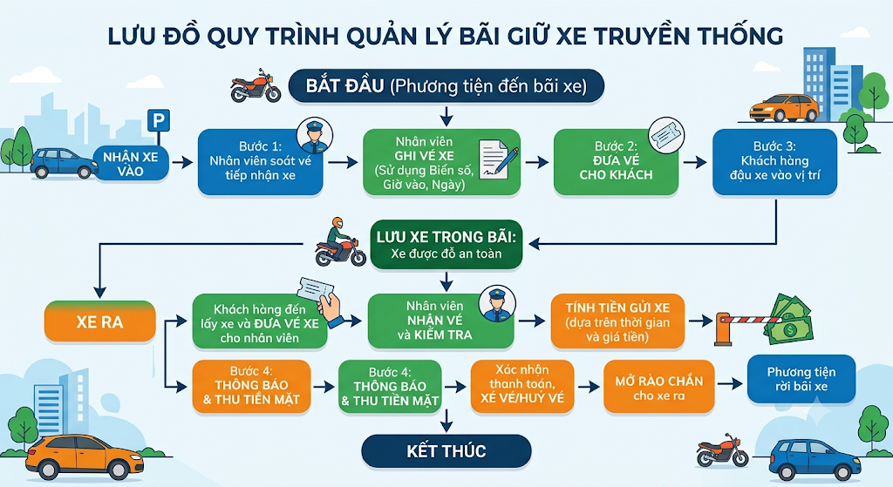
Hình 1.1. Lưu đồ quy trình quản lý bãi đỗ xe truyền thống
Mô hình quản lý bãi đỗ xe truyền thống có ưu điểm là chi phí đầu tư thấp, quy trình vận hành đơn giản và không yêu cầu hạ tầng công nghệ phức tạp. Tuy nhiên, phương pháp này phụ thuộc gần như hoàn toàn vào nhân viên bảo vệ trong các khâu phát vé, kiểm tra và đối chiếu phương tiện. Việc lưu trữ thông tin bằng vé giấy hoặc sổ ghi chép dễ xảy ra thất lạc, khó tra cứu lịch sử và tiềm ẩn nguy cơ nhầm lẫn hoặc gian lận. Khi lưu lượng phương tiện tăng cao, thời gian xử lý kéo dài dễ gây ùn tắc tại cổng ra vào, làm giảm hiệu quả quản lý.

Quy trình bán tự động
Nhằm khắc phục những hạn chế về thời gian xử lý và độ chính xác của phương pháp truyền thống, mô hình quản lý bán tự động (Semi-Automatic Parking Management System) được phát triển như một bước chuyển tiếp giữa quản lý thủ công và quản lý thông minh.
Trong mô hình này, hệ thống thường tích hợp đầu đọc RFID hoặc NFC, camera giám sát cố định, máy in vé và phần mềm quản lý kết hợp cơ sở dữ liệu tập trung. Quy trình hoạt động của hệ thống bán tự động được mô tả cụ thể như sau:
Bước 1: Phương tiện di chuyển đến cổng kiểm soát.
Bước 2: Nhân viên quét thẻ RFID hoặc tạo vé điện tử cho khách hàng.
Bước 3: Camera ghi nhận hình ảnh phương tiện hoặc biển số xe.
Bước 4: Phần mềm lưu trữ thông tin phương tiện, thời gian đỗ xe và dữ liệu hình ảnh vào cơ sở dữ liệu.
Bước 5: Khi xe ra khỏi bãi, nhân viên quét lại thẻ, đối chiếu thông tin trên phần mềm và xác nhận mở cổng.
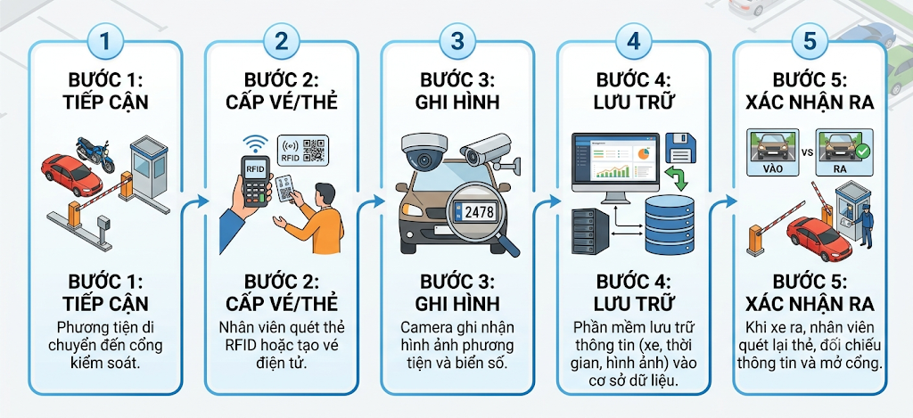
Hình 1.2. Quy trình quản lý bãi đỗ xe bán tự động
So với mô hình truyền thống, hệ thống bán tự động giúp rút ngắn thời gian xử lý và nâng cao khả năng lưu trữ, tra cứu dữ liệu. Tuy nhiên, việc vận hành vẫn phụ thuộc vào nhân viên trong các bước quét thẻ, xác nhận thông tin và điều khiển barrier. Ngoài ra, việc sử dụng các thiết bị chuyên dụng như đầu đọc RFID, camera cố định và máy in vé làm tăng chi phí đầu tư và bảo trì, đồng thời hạn chế tính linh hoạt khi mở rộng hệ thống.

Quy trình tự động
Sự phát triển của Trí tuệ nhân tạo (AI), Internet vạn vật (IoT), các công nghệ nhận diện trên thiết bị di động và thanh toán điện tử đã mở ra xu hướng xây dựng hệ thống quản lý bãi đỗ xe tự động.
Thông qua việc kết hợp AI với các công nghệ nhận dạng không tiếp xúc như hệ thống tự động nhận diện biển số (ALPR - Automatic License Plate Recognition) - một xu hướng mới là triển khai mô hình Edge AI, trong đó việc nhận diện biển số được thực hiện ngay trên thiết bị di động thay vì gửi toàn bộ hình ảnh về máy chủ, giúp giảm băng thông truyền dữ liệu và rút ngắn thời gian phản hồi, quy trình vận hành thông minh được tối ưu hóa theo các bước sau:
Bước 1: Phương tiện di chuyển đến cổng vào.
Bước 2: Thiết bị di động hoặc camera ghi nhận hình ảnh biển số xe.
Bước 3: Google ML Kit hoặc mô hình AI thực hiện nhận diện ký tự biển số.
Bước 4: Người dùng được xác thực bằng NFC HCE, RFID hoặc phương thức định danh điện tử khác.
Bước 5: Máy chủ Node.js kiểm tra dữ liệu và lưu giao dịch.
Bước 6: ESP32 nhận lệnh qua MQTT để mở barrier.
Bước 7: Hệ thống cập nhật trạng thái và lưu lịch sử giao dịch..
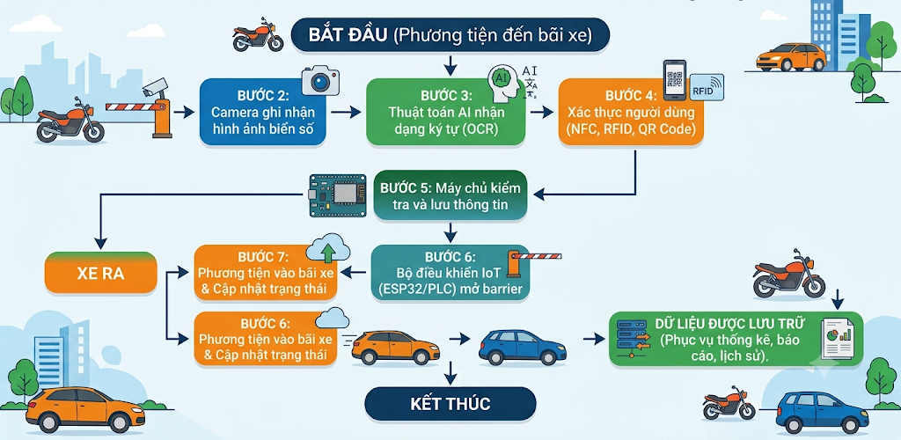
Hình 1.3. Quy trình quản lý bãi đỗ xe tự động
Mặc dù mô hình tự động mang lại hiệu quả cao, nhiều giải pháp thương mại vẫn yêu cầu camera nhận diện chuyên dụng và đầu đọc cố định, dẫn đến chi phí đầu tư lớn và giảm tính linh hoạt khi triển khai tại các bãi đỗ xe quy mô nhỏ và vừa.
Qua khảo sát ba mô hình quản lý bãi đỗ xe có thể thấy mức độ ứng dụng công nghệ đã chuyển dịch từ phương thức thủ công sang bán tự động và tự động. Tuy nhiên, các giải pháp hiện nay vẫn tồn tại những hạn chế về chi phí đầu tư, tính linh hoạt và khả năng mở rộng, đặc biệt khi phụ thuộc vào camera nhận diện chuyên dụng và đầu đọc cố định. Điều này mở ra nhu cầu nghiên cứu một giải pháp tận dụng thiết bị Android sẵn có, kết hợp Edge AI, NFC HCE và MQTT để xây dựng hệ thống có chi phí thấp nhưng vẫn bảo đảm mức độ tự động hóa cao.
Bảng 1.1. So sánh 3 mô hình bài xe thực tại
Tiêu chí | Truyền thống | Bán tự động | Tự động
Mức độ tự động hóa | Thấp | Trung bình | Cao
Nhân lực | Cao | Trung bình | Thấp
Chi phí đầu tư | Thấp | Trung bình | Cao
Nhận diện AI | Không | Hạn chế | Có
Phương thức xác thực | Vé giấy | RFID/NFC | NFC HCE/RFID/QR
Thiết bị nhận diện | Không | Camera cố định | Camera hoặc điện thoại (Edge AI)
Lưu trữ dữ liệu | Giấy | CSDL | CSDL thời gian thực
Khả năng mở rộng | Thấp | Trung bình | Cao

Phân tích các nghiên cứu liên quan

Nghiên cứu trong nước
Trong những năm gần đây, cùng với sự phát triển của công nghệ số, nhiều công trình nghiên cứu trong nước đã tập trung vào bài toán quản lý bãi đỗ xe thông minh nhằm nâng cao hiệu quả quản lý, giảm thời gian xử lý phương tiện và từng bước thay thế phương thức quản lý thủ công. Các hướng nghiên cứu chủ yếu tập trung vào việc ứng dụng RFID, nhận diện biển số xe, Internet vạn vật (IoT), cơ sở dữ liệu tập trung và trí tuệ nhân tạo (AI).
Một trong những nghiên cứu tiêu biểu là công trình "Xây dựng mô hình hệ thống quản lý bãi đỗ xe thông minh tại Việt Nam dựa trên công nghệ Internet of Things và Cloud Server" của Phạm Thành Nam, Phạm Xuân Kiên và Đoàn Mạnh Cường (2021). Nghiên cứu đề xuất mô hình kết nối nhiều bãi đỗ xe thông qua nền tảng quản lý trực tuyến, cho phép người sử dụng tìm kiếm vị trí đỗ xe, đặt chỗ trước và theo dõi trạng thái bãi xe theo thời gian thực. Hệ thống sử dụng Arduino kết hợp RFID để kiểm soát phương tiện và Firebase để đồng bộ dữ liệu. Tuy nhiên, nghiên cứu chủ yếu tập trung vào quản lý vị trí đỗ xe, chưa tích hợp cơ chế nhận diện biển số bằng AI hoặc khai thác công nghệ NFC trên thiết bị di động.
Một hướng nghiên cứu có tính ứng dụng cao là hệ thống DNCPMS (DNC Parking Management System) do Trường Đại học Nam Cần Thơ công bố năm 2024. Hệ thống tích hợp nhận diện biển số bằng AI, RFID, cơ sở dữ liệu tập trung và điều khiển barrier tự động nhằm giảm sự can thiệp của con người trong quá trình kiểm soát phương tiện. Mặc dù đạt được mức độ tự động hóa tương đối cao, giải pháp vẫn phụ thuộc vào camera và đầu đọc chuyên dụng lắp đặt cố định tại cổng kiểm soát, dẫn đến chi phí đầu tư và bảo trì lớn.
Bên cạnh đó, nhiều đồ án và luận văn tại Trường Đại học Sư phạm Kỹ thuật Thành phố Hồ Chí Minh, Trường Đại học Duy Tân và một số cơ sở đào tạo khác cũng nghiên cứu việc kết hợp RFID với camera để quản lý phương tiện. Các công trình này đều cho thấy RFID giúp rút ngắn thời gian xác thực và nâng cao hiệu quả quản lý so với vé giấy truyền thống. Tuy nhiên, phần lớn các hệ thống vẫn được xây dựng theo mô hình tập trung, sử dụng máy tính điều khiển cùng các thiết bị phần cứng cố định, trong khi khả năng tận dụng điện thoại thông minh như một thiết bị tích hợp camera và NFC vẫn chưa được khai thác hiệu quả.
Qua khảo sát các nghiên cứu trong nước có thể nhận thấy phần lớn các giải pháp đều hướng đến tự động hóa quy trình quản lý thông qua RFID, camera và cơ sở dữ liệu tập trung. Một số nghiên cứu đã ứng dụng AI để nâng cao độ chính xác trong nhận diện biển số, tuy nhiên vẫn còn phụ thuộc nhiều vào hệ thống phần cứng chuyên dụng và chưa khai thác hiệu quả mô hình Edge AI trên thiết bị di động.

Nghiên cứu nước ngoài
Trên thế giới, sự phát triển của trí tuệ nhân tạo (AI), Internet vạn vật (IoT) và điện toán biên (Edge Computing) đã thúc đẩy sự hình thành của nhiều hệ thống quản lý bãi đỗ xe thông minh với mức độ tự động hóa ngày càng cao.
Theo nghiên cứu tổng quan của Paidi và cộng sự (2022), công nghệ nhận diện biển số xe tự động (Automatic License Plate Recognition – ALPR) đã có bước chuyển mạnh từ các phương pháp xử lý ảnh truyền thống sang các mô hình học sâu (Deep Learning). Các thuật toán như YOLO, Faster R-CNN và SSD cho phép phát hiện biển số với độ chính xác cao trong nhiều điều kiện khác nhau như ánh sáng yếu, góc chụp nghiêng hoặc biển số bị che khuất một phần.
Ở góc độ kiến trúc hệ thống, Revathi và cộng sự (2019) đã tổng hợp các mô hình Smart Parking sử dụng IoT kết hợp nền tảng quản lý tập trung để giám sát trạng thái bãi xe theo thời gian thực. Kết quả nghiên cứu cho thấy việc quản lý tập trung giúp nâng cao khả năng giám sát, tối ưu hóa việc khai thác bãi đỗ xe và tạo điều kiện mở rộng hệ thống trên quy mô lớn.
Bên cạnh đó, Bock và cộng sự (2021) khi tổng hợp nhiều nghiên cứu quốc tế cũng khẳng định rằng việc kết hợp AI với IoT không chỉ hỗ trợ nhận diện phương tiện mà còn giúp phân tích lưu lượng giao thông, dự báo nhu cầu sử dụng và tối ưu hóa việc phân bổ vị trí đỗ xe.
Trong các hệ thống hiện đại, sau khi phát hiện vùng biển số bằng các mô hình học sâu, việc nhận dạng ký tự thường được thực hiện bằng các mô hình OCR như CRNN, LSTM hoặc PaddleOCR nhằm nâng cao độ chính xác. Tuy nhiên, nhiều giải pháp yêu cầu GPU hoặc các thiết bị tính toán chuyên dụng như NVIDIA Jetson, làm tăng đáng kể chi phí đầu tư và gây khó khăn khi triển khai tại các bãi đỗ xe quy mô nhỏ và vừa.
Một xu hướng đáng chú ý trong những năm gần đây là Edge AI, trong đó việc nhận diện được thực hiện trực tiếp trên thiết bị di động thay vì gửi toàn bộ hình ảnh về máy chủ. Cách tiếp cận này giúp giảm lượng dữ liệu truyền qua mạng, rút ngắn thời gian phản hồi và giảm yêu cầu về hạ tầng xử lý tập trung.
Qua khảo sát các nghiên cứu quốc tế có thể thấy xu hướng chung là kết hợp AI, IoT và Edge Computing để xây dựng các hệ thống quản lý bãi đỗ xe có khả năng tự động hóa và quản lý tập trung. Tuy nhiên, phần lớn các giải pháp vẫn phụ thuộc vào camera chuyên dụng và hạ tầng phần cứng có chi phí cao, chưa thực sự phù hợp với điều kiện triển khai tại nhiều đơn vị ở Việt Nam.
Bảng 1.2. Tổng hợp các công trình nghiên cứu liên quan
Công trình | Công nghệ cốt lõi | Điểm nổi bật | Hạn chế
Phạm Thành Nam và cs. (2021) | IoT, Firebase, RFID | Quản lý nhiều bãi xe, đặt chỗ trực tuyến | Chưa tích hợp AI nhận diện biển số và NFC HCE
DNCPMS (2024) | AI, Camera, RFID | Tự động hóa quy trình kiểm soát | Phụ thuộc camera và đầu đọc chuyên dụng
Các đồ án RFID | RFID, Camera | Xác thực nhanh, quản lý tập trung | Kiến trúc tập trung, chưa tận dụng điện thoại thông minh
Paidi và cs. (2022) | ALPR, Deep Learning | Tổng quan công nghệ AI nhận diện biển số | Chưa tập trung vào triển khai Edge AI trên thiết bị di động
Revathi và cs. (2019) | IoT, quản lý tập trung | Kiến trúc Smart Parking | Phụ thuộc hạ tầng tập trung
Đề tài | Flutter, Google ML Kit, NFC HCE, MQTT, Node.js, ESP32 | Edge AI trên điện thoại, tận dụng thiết bị sẵn có, giảm chi phí triển khai | Mới triển khai thử nghiệm trên quy mô một bãi đỗ xe

Khoảng trống nghiên cứu
Qua phân tích các công trình trong nước và quốc tế có thể nhận thấy rằng các hệ thống quản lý bãi đỗ xe hiện nay đã đạt được nhiều tiến bộ trong việc ứng dụng AI, IoT và cơ sở dữ liệu tập trung nhằm tự động hóa quy trình kiểm soát phương tiện. Tuy nhiên, vẫn còn tồn tại một số khoảng trống nghiên cứu đáng chú ý.
Thứ nhất, nhiều hệ thống vẫn phụ thuộc vào camera nhận diện chuyên dụng, đầu đọc RFID hoặc NFC cố định và máy tính điều khiển tại cổng kiểm soát, làm tăng chi phí đầu tư và giảm tính linh hoạt khi triển khai.
Thứ hai, mặc dù một số nghiên cứu đã ứng dụng AI để nhận diện biển số, phần lớn việc xử lý vẫn được thực hiện trên máy chủ hoặc thiết bị tính toán chuyên dụng, trong khi khả năng tận dụng Edge AI trên điện thoại thông minh chưa được khai thác rộng rãi.
Thứ ba, việc kết hợp Google ML Kit, NFC HCE, MQTT, Node.js, SQLite và ESP32 trong một kiến trúc Client–Server thống nhất nhằm xây dựng giải pháp có chi phí thấp, dễ triển khai và phù hợp với các bãi đỗ xe quy mô nhỏ và vừa vẫn chưa được đề cập đầy đủ trong các nghiên cứu khảo sát.
Từ những khoảng trống trên, đề tài đề xuất xây dựng hệ thống quản lý bãi đỗ xe thông minh sử dụng điện thoại Android làm thiết bị tác nghiệp, thực hiện nhận diện biển số bằng Google ML Kit theo mô hình Edge AI, xác thực bằng thẻ NFC ảo (HCE), truyền dữ liệu qua MQTT và điều khiển ESP32, hướng tới một giải pháp vừa bảo đảm mức độ tự động hóa cao vừa phù hợp với điều kiện triển khai thực tế tại Việt Nam. Đây cũng là cơ sở để trình bày các công nghệ nền tảng và kiến trúc hệ thống trong Chương 2.
Bảng 1.3. Tổng hợp khoảng trống nghiên cứu và định hướng giải quyết
STT | Khoảng trống nghiên cứu | Hạn chế  hiện nay | Giải pháp  của luận văn | Giá trị  mang lại
1 | Chi phí triển khai cao do phụ thuộc thiết bị chuyên dụng | Camera IP, đầu đọc RFID làm tăng chi phí | Tận dụng camera trên điện thoại Android | Giảm chi phí, dễ triển khai
2 | Phương thức xác thực chưa đủ tin cậy | Chỉ sử dụng RFID hoặc nhận diện biển số | Kết hợp AI nhận diện biển số và thẻ NFC ảo (HCE) | Tăng độ chính xác, hạn chế gian lận
3 | Chưa khai thác điện thoại thông minh làm thiết bị tác nghiệp | Chủ yếu dùng để tra cứu hoặc đặt chỗ | Android thực hiện chụp ảnh, quét NFC và gửi dữ liệu | Tận dụng thiết bị sẵn có
4 | Kiến trúc hệ thống còn tập trung | Khó mở rộng và bảo trì | Thiết kế kiến trúc Client–Server kết hợp phân tầng | Dễ mở rộng, dễ bảo trì
5 | Khả năng mở rộng còn hạn chế | Khó tích hợp chức năng mới | Thiết kế theo API RESTful và mô-đun | Thuận lợi phát triển trong tương lai
6 | Thiếu giải pháp phù hợp điều kiện Việt Nam | Chi phí đầu tư lớn | Kết hợp AI, NFC ảo (HCE), Android, Node.js và ESP32 trong một hệ thống thống nhất | Tăng tính thực tiễn và khả năng ứng dụng

Phân tích bài toán
Sau khi khảo sát thực trạng quản lý bãi đỗ xe và tổng hợp các công trình nghiên cứu trong và ngoài nước, có thể nhận thấy công nghệ quản lý bãi đỗ xe đã có nhiều bước phát triển, từ các mô hình thủ công đến các hệ thống ứng dụng AI, IoT và điện toán đám mây. Tuy nhiên, việc triển khai trong thực tế, đặc biệt tại các trường học, doanh nghiệp vừa và nhỏ, khu dân cư và các bãi đỗ xe tư nhân ở Việt Nam, vẫn còn nhiều hạn chế về chi phí đầu tư, khả năng mở rộng, tính linh hoạt và mức độ tự động hóa.
Trong khi nhiều nghiên cứu tập trung nâng cao độ chính xác của thuật toán nhận diện hoặc bổ sung các công nghệ mới, thì vấn đề tối ưu kiến trúc triển khai để phù hợp với điều kiện thực tế vẫn chưa được giải quyết triệt để. Do đó, trước khi đề xuất giải pháp, cần phân tích rõ bài toán cần giải quyết nhằm xác định hiện trạng, nguyên nhân, hệ quả và các yêu cầu đặt ra đối với hệ thống. Đây là cơ sở để lựa chọn kiến trúc và công nghệ phù hợp trong các chương tiếp theo.
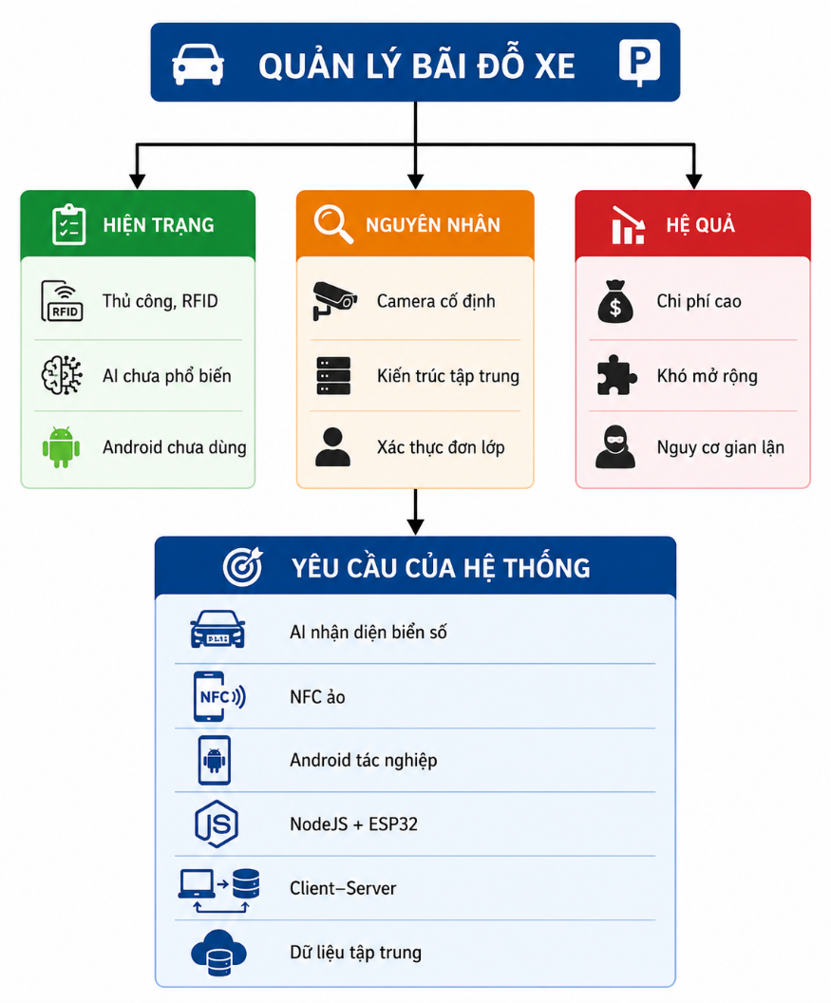
Hình 1.4. Sơ đồ phân tích bài toán

Hiện trạng
Hiện nay, các bãi đỗ xe tại Việt Nam chủ yếu được vận hành theo ba mô hình gồm quản lý thủ công, bán tự động và tự động. Mặc dù mức độ ứng dụng công nghệ khác nhau, các mô hình đều hướng tới mục tiêu kiểm soát phương tiện ra vào, lưu trữ thông tin và bảo đảm an toàn tài sản.
Đối với các bãi đỗ xe quy mô nhỏ và vừa, quy trình quản lý vẫn chủ yếu dựa vào nhân viên bảo vệ kết hợp với vé giấy hoặc thẻ RFID. Việc xác thực phương tiện phần lớn được thực hiện thủ công thông qua đối chiếu biển số hoặc kiểm tra hình ảnh lưu trữ, trong khi camera chủ yếu phục vụ mục đích giám sát và chưa được tích hợp AI để hỗ trợ nhận diện trực tiếp.
Ở các hệ thống hiện đại hơn, camera nhận diện biển số, đầu đọc RFID, barrier tự động và phần mềm quản lý đã được đưa vào sử dụng nhằm tăng mức độ tự động hóa. Tuy nhiên, các giải pháp này thường yêu cầu đầu tư đồng bộ về camera chuyên dụng, đầu đọc cố định, máy tính điều khiển và hạ tầng mạng, dẫn đến chi phí triển khai và bảo trì tương đối cao.
Trong khi đó, điện thoại thông minh hiện nay đã được trang bị camera chất lượng cao, NFC và khả năng kết nối Internet ổn định. Tuy nhiên, trong phần lớn các hệ thống hiện có, thiết bị này mới chỉ được sử dụng cho các chức năng hỗ trợ như đặt chỗ hoặc tra cứu thông tin, chưa được khai thác như một thiết bị tác nghiệp trực tiếp trong quy trình kiểm soát phương tiện.
Những thực trạng trên cho thấy vẫn còn khoảng cách giữa khả năng của công nghệ hiện đại và phương thức triển khai trong thực tế, đặc biệt đối với các bãi đỗ xe quy mô nhỏ và vừa.

Nguyên nhân
Từ thực trạng trên có thể xác định một số nguyên nhân chính dẫn đến những hạn chế của các hệ thống quản lý bãi đỗ xe hiện nay.
Thứ nhất, chi phí đầu tư cho hệ thống phần cứng chuyên dụng còn cao. Việc triển khai đồng thời camera nhận diện, đầu đọc RFID hoặc NFC cố định, máy tính điều khiển, barrier tự động và hạ tầng mạng khiến nhiều đơn vị không đủ khả năng đầu tư.
Thứ hai, nhiều hệ thống vẫn được thiết kế theo mô hình tập trung và phụ thuộc vào các thiết bị cố định. Khi thay đổi vị trí cổng kiểm soát hoặc mở rộng quy mô, việc lắp đặt và cấu hình lại hệ thống thường mất nhiều thời gian và chi phí.
Thứ ba, cơ chế xác thực phương tiện còn đơn giản, chủ yếu dựa vào RFID hoặc nhận diện biển số. Khi một trong hai phương thức xảy ra lỗi hoặc bị lợi dụng, nguy cơ nhầm lẫn và gian lận vẫn còn tồn tại.
Thứ tư, điện thoại thông minh chưa được khai thác đúng tiềm năng. Mặc dù thiết bị Android hiện nay đã tích hợp camera, NFC và khả năng xử lý AI ngay trên thiết bị, nhiều hệ thống vẫn đầu tư thêm các thiết bị có chức năng tương tự, làm tăng chi phí triển khai.
Cuối cùng, kiến trúc phần mềm của nhiều giải pháp còn thiếu tính mở, gây khó khăn khi cần mở rộng chức năng hoặc tích hợp các công nghệ mới trong tương lai.

Hệ quả
Những nguyên nhân trên dẫn đến nhiều hệ quả ảnh hưởng trực tiếp đến hiệu quả vận hành và khả năng ứng dụng của hệ thống.
Chi phí đầu tư và bảo trì lớn khiến nhiều đơn vị, đặc biệt là các bãi đỗ xe quy mô nhỏ và vừa, chưa thể triển khai các hệ thống quản lý hiện đại.
Việc phụ thuộc vào thiết bị chuyên dụng làm giảm tính linh hoạt khi thay đổi vị trí lắp đặt hoặc mở rộng quy mô bãi đỗ xe.
Quá trình xác thực chưa đa lớp làm tăng nguy cơ nhầm lẫn, gian lận hoặc thất thoát tài sản trong trường hợp mất thẻ, sử dụng sai thẻ hoặc nhận diện biển số không chính xác.
Bên cạnh đó, kiến trúc phần mềm thiếu tính mở cũng gây khó khăn cho việc tích hợp các công nghệ mới như AI thế hệ mới, phân tích dữ liệu, thanh toán điện tử hoặc kết nối với các nền tảng quản lý thông minh.
Những hạn chế này làm giảm hiệu quả quản lý, tăng chi phí vận hành và ảnh hưởng đến khả năng triển khai rộng rãi các hệ thống quản lý bãi đỗ xe thông minh.

Yêu cầu đặt ra
Từ những phân tích trên, hệ thống quản lý bãi đỗ xe được đề xuất trong luận văn cần đáp ứng các yêu cầu sau:
Thực hiện nhận diện biển số xe bằng Google ML Kit theo mô hình Edge AI ngay trên thiết bị Android nhằm giảm sự phụ thuộc vào máy chủ xử lý tập trung.
Kết hợp nhận diện biển số với thẻ NFC ảo (HCE) để xây dựng cơ chế xác thực hai lớp, nâng cao độ chính xác và hạn chế gian lận.
Tận dụng điện thoại Android của nhân viên bảo vệ làm thiết bị tác nghiệp, khai thác camera và NFC tích hợp để giảm số lượng thiết bị chuyên dụng.
Thiết kế hệ thống theo kiến trúc Client–Server, trong đó ứng dụng Flutter thu nhận dữ liệu, máy chủ Node.js xử lý nghiệp vụ và ESP32 điều khiển các thiết bị ngoại vi.
Sử dụng giao thức MQTT để truyền dữ liệu giữa ứng dụng, máy chủ và ESP32 theo thời gian thực.
Lưu trữ dữ liệu tập trung bằng SQLite nhằm hỗ trợ tra cứu, thống kê và quản lý lịch sử phương tiện.
Bảo đảm khả năng mở rộng, dễ bảo trì và thuận lợi khi bổ sung các chức năng mới trong tương lai.
Phù hợp với điều kiện triển khai thực tế của các bãi đỗ xe quy mô nhỏ và vừa tại Việt Nam, đồng thời cân bằng giữa hiệu quả kỹ thuật và chi phí đầu tư.

Đề xuất giải pháp
Sau khi khảo sát thực trạng quản lý bãi đỗ xe, phân tích các công trình nghiên cứu liên quan và xác định bài toán cần giải quyết, luận văn đề xuất xây dựng hệ thống quản lý bãi đỗ xe thông minh theo hướng tận dụng điện thoại thông minh làm thiết bị tác nghiệp, kết hợp AI nhận diện biển số, thẻ NFC ảo (HCE) và kiến trúc Client–Server nhằm nâng cao mức độ tự động hóa, giảm chi phí triển khai và đáp ứng nhu cầu mở rộng trong tương lai.
Giải pháp được đề xuất là "Xây dựng hệ thống quản lý bãi đỗ xe thông minh sử dụng AI nhận diện biển số và thẻ NFC ảo (HCE) trên điện thoại". Trong giải pháp này, ứng dụng Flutter trên Android được sử dụng để chụp ảnh biển số và đọc thẻ NFC HCE; Google ML Kit thực hiện nhận diện biển số trực tiếp trên thiết bị theo mô hình Edge AI; máy chủ Node.js xử lý nghiệp vụ và điều phối dữ liệu; cơ sở dữ liệu SQLite lưu trữ thông tin tập trung; còn ESP32 điều khiển barrier và các thiết bị ngoại vi thông qua giao thức MQTT.
Cách tiếp cận này giúp tận dụng phần cứng sẵn có trên điện thoại, giảm sự phụ thuộc vào camera nhận diện và đầu đọc chuyên dụng, đồng thời vẫn bảo đảm khả năng vận hành ổn định trong điều kiện triển khai thực tế.
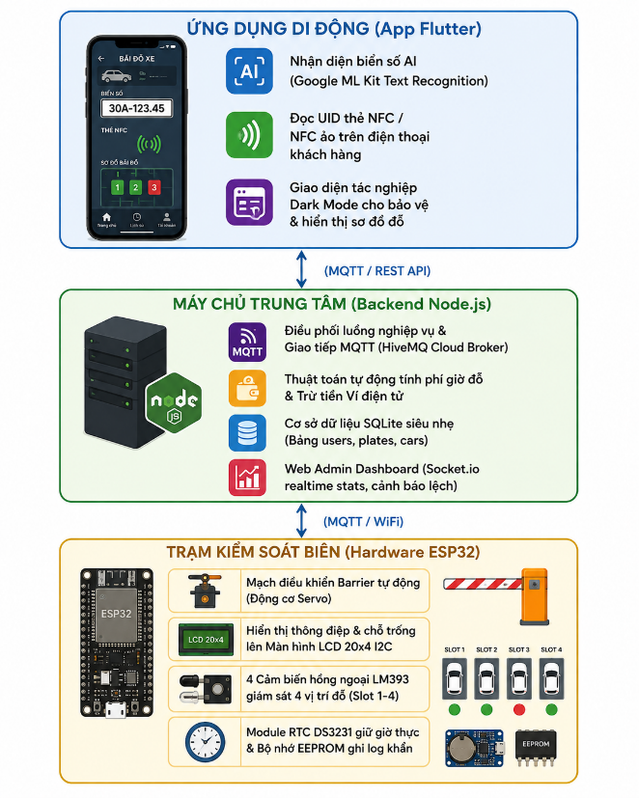
Hình 1.5. Mô hình giải pháp đề xuất

Điểm mới của giải pháp
So với nhiều hệ thống quản lý bãi đỗ xe hiện nay, giải pháp của đề tài có một số điểm khác biệt chính.
Thứ nhất, hệ thống áp dụng mô hình Edge AI, trong đó việc nhận diện biển số được thực hiện trực tiếp trên điện thoại bằng Google ML Kit thay vì truyền toàn bộ hình ảnh về máy chủ xử lý.
Thứ hai, hệ thống sử dụng thẻ NFC ảo (HCE) trên điện thoại để xác thực phương tiện, giúp giảm sự phụ thuộc vào thẻ RFID vật lý.
Thứ ba, điện thoại Android được tận dụng như một thiết bị tác nghiệp tích hợp camera, NFC và kết nối mạng, thay thế một phần các thiết bị chuyên dụng tại cổng kiểm soát.
Cuối cùng, hệ thống được xây dựng theo kiến trúc Client–Server, sử dụng MQTT để truyền dữ liệu giữa ứng dụng, máy chủ và ESP32, tạo điều kiện thuận lợi cho việc mở rộng và bảo trì trong tương lai.

Lợi ích kỳ vọng
Giải pháp đề xuất hướng tới ba nhóm lợi ích chính.
Về kỹ thuật, hệ thống nâng cao mức độ tự động hóa thông qua việc kết hợp Edge AI với xác thực hai lớp bằng biển số và NFC HCE, đồng thời hỗ trợ xử lý dữ liệu theo thời gian thực.
Về kinh tế, việc tận dụng điện thoại thông minh và sử dụng các công nghệ mã nguồn mở như Node.js, SQLite và ESP32 giúp giảm đáng kể chi phí đầu tư và chi phí bảo trì.
Về quản lý, dữ liệu được lưu trữ tập trung, hỗ trợ tra cứu lịch sử phương tiện, thống kê hoạt động của bãi đỗ xe và tạo nền tảng để mở rộng thêm các chức năng như thanh toán điện tử, quản lý nhiều bãi đỗ xe hoặc tích hợp với các hệ thống quản lý khác trong tương lai.

Luồng xử lý
Hệ thống được thiết kế theo kiến trúc Edge AI kết hợp Client–Server, trong đó ứng dụng Android thực hiện nhận diện biển số trực tiếp bằng Google ML Kit, còn máy chủ Node.js xử lý nghiệp vụ và điều phối các thiết bị thông qua giao thức MQTT. Cách tiếp cận này giúp giảm lượng dữ liệu truyền qua mạng, rút ngắn thời gian phản hồi và nâng cao khả năng mở rộng của hệ thống.
Khi xe vào hoặc xe ra, nhân viên sử dụng ứng dụng Android để nhận diện biển số và đọc UID từ thẻ NFC HCE. Kết quả sau khi xử lý trên thiết bị được gửi đến máy chủ Node.js để xác thực, cập nhật cơ sở dữ liệu, tính phí (đối với xe ra) và gửi lệnh điều khiển ESP32 mở barrier khi các điều kiện hợp lệ được đáp ứng.
Toàn bộ quá trình trao đổi dữ liệu giữa ứng dụng Android, máy chủ Node.js và ESP32 được thực hiện theo cơ chế Publish/Subscribe của MQTT, bảo đảm khả năng giao tiếp thời gian thực và hỗ trợ mở rộng hệ thống khi triển khai nhiều cổng kiểm soát..
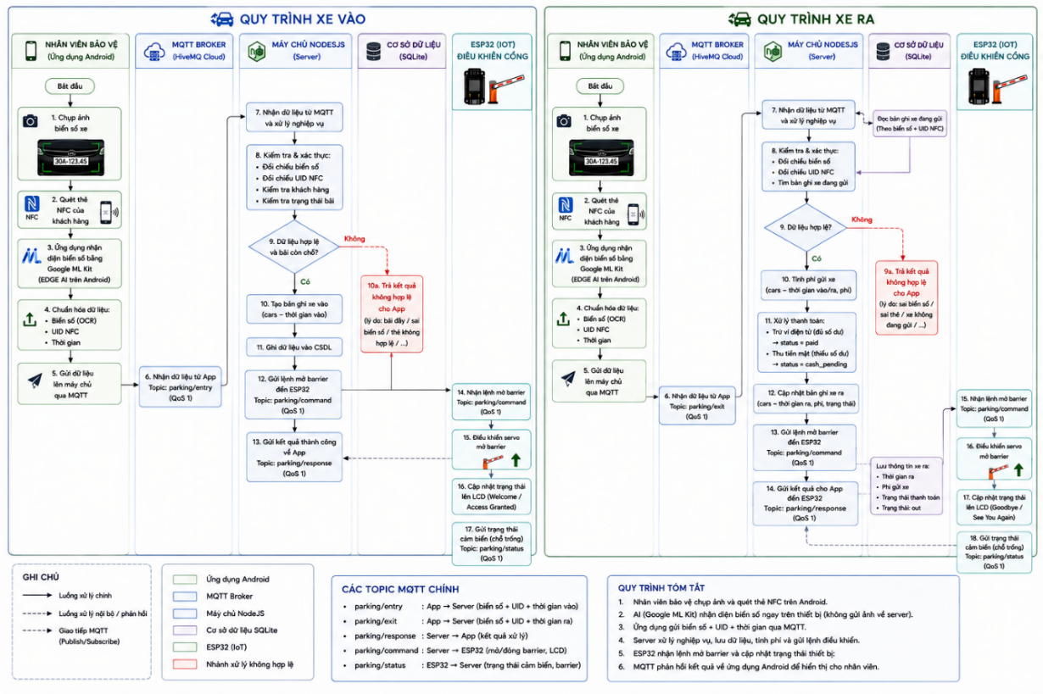
Hình 1.6. Lưu đồ xử lý xe vào/ ra bãi

CƠ SỞ LÝ THUYẾT

Tổng quan về hệ thống quản lý bãi đỗ xe thông minh

Khái niệm hệ thống quản lý bãi đỗ xe thông minh
Hệ thống quản lý bãi đỗ xe thông minh (Smart Parking Management System) là hệ thống ứng dụng công nghệ thông tin và các công nghệ số như trí tuệ nhân tạo (Artificial Intelligence – AI), Internet vạn vật (Internet of Things – IoT), cảm biến, công nghệ nhận dạng và truyền thông không dây nhằm tự động hóa quá trình kiểm soát phương tiện ra vào, giám sát tình trạng bãi đỗ và hỗ trợ quản lý dữ liệu theo thời gian thực.
Khác với phương pháp quản lý thủ công, hệ thống thông minh có khả năng tự động ghi nhận thông tin phương tiện, lưu trữ dữ liệu tập trung, điều khiển thiết bị ngoại vi và hỗ trợ thống kê, báo cáo phục vụ công tác quản lý. Mục tiêu của các hệ thống này là rút ngắn thời gian xử lý tại cổng kiểm soát, giảm sự phụ thuộc vào thao tác của con người và nâng cao hiệu quả vận hành.

Quy trình quản lý bãi đỗ xe
Về nguyên tắc, quy trình quản lý bãi đỗ xe thông minh bao gồm hai giai đoạn chính là xe vào và xe ra.
Đối với quy trình xe vào, hệ thống thực hiện thu nhận thông tin phương tiện thông qua camera hoặc thiết bị nhận dạng, xác thực người dùng bằng một phương thức định danh phù hợp (RFID, NFC hoặc QR Code), sau đó kiểm tra dữ liệu trên máy chủ. Khi thông tin hợp lệ và bãi còn chỗ trống, hệ thống ghi nhận thời điểm xe vào, cập nhật cơ sở dữ liệu và điều khiển barrier để phương tiện đi vào bãi.
Đối với quy trình xe ra, hệ thống tiếp tục nhận dạng phương tiện và xác thực thông tin đã lưu trước đó. Sau khi đối chiếu thành công, hệ thống tính phí gửi xe, cập nhật thời điểm xe ra, lưu lịch sử giao dịch và điều khiển barrier để phương tiện rời khỏi bãi.
Việc tự động hóa các bước trên giúp giảm thời gian xử lý tại cổng kiểm soát, hạn chế sai sót trong quá trình quản lý và tạo điều kiện thuận lợi cho việc thống kê dữ liệu theo thời gian thực.

Các mô hình quản lý bãi đỗ xe
Hiện nay, các hệ thống quản lý bãi đỗ xe được triển khai theo nhiều mô hình khác nhau, tùy thuộc vào mức độ ứng dụng công nghệ và quy mô triển khai.

Quản lý thủ công: Đây là mô hình truyền thống, trong đó nhân viên trực tiếp ghi nhận biển số, thời gian ra vào bằng sổ sách hoặc vé giấy và thực hiện thu phí bằng tiền mặt. Mô hình có ưu điểm là chi phí đầu tư thấp nhưng phụ thuộc nhiều vào con người, dễ xảy ra sai sót và khó đáp ứng khi lưu lượng phương tiện lớn.
Quản lý bằng RFID: Mỗi phương tiện được cấp một thẻ RFID để thực hiện xác thực tại cổng kiểm soát. Đầu đọc RFID tự động ghi nhận thông tin và hỗ trợ điều khiển barrier, giúp rút ngắn thời gian xử lý so với phương pháp thủ công. Tuy nhiên, mô hình này vẫn phụ thuộc vào đầu đọc chuyên dụng và chưa xác thực trực tiếp biển số phương tiện.
Quản lý bằng AI: Hệ thống sử dụng camera kết hợp các thuật toán nhận diện biển số (Automatic License Plate Recognition – ALPR) để tự động phát hiện và đọc ký tự trên biển số xe. Cách tiếp cận này giúp giảm thao tác thủ công, tăng độ chính xác trong quá trình ghi nhận thông tin phương tiện và nâng cao mức độ tự động hóa.
Quản lý kết hợp AI và IoT: Đây là mô hình hiện đại, kết hợp nhận diện biển số bằng AI với các thiết bị IoT như vi điều khiển, cảm biến và hệ thống điều khiển barrier. Dữ liệu được trao đổi theo thời gian thực giữa các thành phần, giúp tự động hóa quy trình kiểm soát phương tiện và nâng cao hiệu quả quản lý. Đây cũng là hướng tiếp cận được lựa chọn làm nền tảng cho giải pháp của đề tài.

Các yêu cầu đối với hệ thống quản lý bãi đỗ xe
Để đáp ứng yêu cầu vận hành thực tế, một hệ thống quản lý bãi đỗ xe thông minh cần bảo đảm các yêu cầu sau:
Xử lý phương tiện ra vào nhanh chóng nhằm giảm thời gian chờ tại cổng kiểm soát.
Nhận diện chính xác phương tiện và xác thực đúng người sử dụng trước khi cho phép ra vào.
Lưu trữ đầy đủ và nhất quán lịch sử phương tiện phục vụ tra cứu và thống kê.
Giám sát trạng thái hoạt động của bãi đỗ theo thời gian thực.
Hoạt động ổn định khi xảy ra các tình huống như mất kết nối mạng hoặc lỗi nhận diện.
Có khả năng mở rộng, bảo trì thuận lợi và phù hợp với điều kiện triển khai của các bãi đỗ xe quy mô nhỏ và vừa.

Cơ sở lý thuyết và công nghệ sử dụng

Trí tuệ nhân tạo (Artificial Intelligence)
Trí tuệ nhân tạo (Artificial Intelligence – AI) là lĩnh vực nghiên cứu nhằm xây dựng các hệ thống có khả năng thực hiện những tác vụ vốn đòi hỏi trí tuệ con người như nhận dạng hình ảnh, xử lý ngôn ngữ và ra quyết định. Trong các hệ thống hiện đại, AI thường được triển khai dưới dạng các mô hình học máy (Machine Learning), học sâu (Deep Learning) hoặc các thư viện nhận dạng đã được huấn luyện sẵn (Pre-trained Model).
Trong đề tài này, AI được ứng dụng theo mô hình Edge AI, nghĩa là quá trình nhận diện được thực hiện trực tiếp trên thiết bị Android thay vì truyền toàn bộ hình ảnh về máy chủ. Cách tiếp cận này giúp giảm băng thông truyền dữ liệu, rút ngắn thời gian phản hồi và giảm yêu cầu về hạ tầng xử lý tập trung.
Thay vì tự xây dựng và huấn luyện một mô hình học sâu chuyên biệt, hệ thống sử dụng thư viện Google ML Kit Text Recognition để thực hiện nhận dạng ký tự trên biển số xe ngay trên điện thoại.

Nhận diện biển số xe (Automatic License Plate Recognition - ALPR)
ALPR (Automatic License Plate Recognition) là công nghệ tự động phát hiện và nhận dạng ký tự trên biển số xe từ hình ảnh. Trong các hệ thống hiện đại, ALPR thường gồm hai giai đoạn chính là phát hiện vùng biển số và nhận dạng ký tự (OCR).
Trong đề tài này, quy trình nhận diện biển số được thực hiện theo ba bước:
1. Nhân viên bảo vệ sử dụng camera của điện thoại để chụp ảnh biển số xe.
2. Ứng dụng Flutter đưa ảnh vào thư viện Google ML Kit Text Recognition để trích xuất toàn bộ văn bản xuất hiện trong ảnh.
3. Ứng dụng sử dụng Regular Expression (Regex) để lọc và chuẩn hóa chuỗi ký tự thành định dạng biển số hợp lệ trước khi gửi lên máy chủ Node.js.
Google ML Kit Text Recognition
Google ML Kit Text Recognition là thư viện OCR do Google phát triển, có khả năng nhận dạng văn bản ngay trên thiết bị (On-device OCR) mà không yêu cầu kết nối Internet khi xử lý. Thư viện được huấn luyện sẵn để nhận dạng nhiều kiểu phông chữ và hoạt động ổn định trong nhiều điều kiện ánh sáng khác nhau.

So với việc xây dựng mô hình Deep Learning riêng (ví dụ YOLO kết hợp CRNN), Google ML Kit mang lại nhiều ưu điểm:
Không cần thu thập và gán nhãn dữ liệu.
Không cần GPU để suy luận.
Giảm thời gian phát triển hệ thống.
Phù hợp với quy mô bãi đỗ xe vừa và nhỏ.
Tuy nhiên, do là mô hình tổng quát nên độ chính xác vẫn phụ thuộc vào chất lượng ảnh chụp và chưa được tối ưu riêng cho biển số Việt Nam..

Công nghệ NFC
NFC (Near Field Communication) là công nghệ giao tiếp không dây tầm ngắn, hoạt động trong phạm vi khoảng dưới 4 cm, cho phép hai thiết bị trao đổi dữ liệu khi được đưa lại gần nhau. Công nghệ này được ứng dụng rộng rãi trong thanh toán không tiếp xúc, kiểm soát ra vào và các hệ thống định danh điện tử nhờ tốc độ kết nối nhanh và thao tác sử dụng đơn giản.
Trong hệ thống của đề tài, NFC được sử dụng để xây dựng thẻ NFC ảo (HCE) trên điện thoại Android của khách hàng thông qua cơ chế Host Card Emulation (HCE). Thay vì sử dụng thẻ RFID hoặc thẻ NFC vật lý, điện thoại của khách hàng giả lập một thẻ NFC và cung cấp mã định danh của tài khoản khi được quét tại cổng kiểm soát.
Ở phía nhân viên bảo vệ, ứng dụng Android hoạt động ở chế độ Reader Mode, sử dụng chip NFC tích hợp trên điện thoại để đọc dữ liệu do điện thoại của khách hàng phát ra. Sau khi đọc thành công, ứng dụng kết hợp mã định danh NFC với biển số xe đã được nhận diện bằng Google ML Kit và gửi dữ liệu đến máy chủ Node.js thông qua giao thức MQTT để thực hiện xác thực.
Trong quá trình xử lý, máy chủ đối chiếu mã định danh NFC với thông tin khách hàng, phương tiện và trạng thái tài khoản trong cơ sở dữ liệu trước khi quyết định cho phép phương tiện vào hoặc ra bãi. Cơ chế xác thực này giúp kết hợp hai yếu tố gồm biển số xe và NFC ảo (HCE), góp phần hạn chế nhầm lẫn và tăng độ tin cậy trong quá trình kiểm soát phương tiện.
Ứng dụng Flutter sử dụng các thư viện hỗ trợ NFC để thực hiện các chức năng sau:
Khởi tạo phiên đọc NFC trên thiết bị của nhân viên bảo vệ.
Phát hiện điện thoại khách hàng đang hoạt động ở chế độ HCE.
Đọc mã định danh của thẻ NFC ảo (HCE).
Gửi mã định danh cùng biển số xe đến máy chủ thông qua MQTT để thực hiện xác thực.
Việc tận dụng NFC tích hợp trên điện thoại của cả khách hàng và nhân viên bảo vệ giúp loại bỏ nhu cầu sử dụng thẻ RFID hoặc đầu đọc NFC chuyên dụng, từ đó giảm chi phí triển khai nhưng vẫn bảo đảm khả năng xác thực nhanh chóng và thuận tiện trong quá trình vận hành hệ thống.

Giao thức MQTT
MQTT (Message Queuing Telemetry Transport) là giao thức truyền thông nhẹ theo mô hình Publish–Subscribe, được thiết kế cho các hệ thống IoT có yêu cầu truyền dữ liệu theo thời gian thực.
Mô hình Publish–Subscribe: Trong mô hình này, các thiết bị không gửi dữ liệu trực tiếp cho nhau mà trao đổi thông qua một MQTT Broker. Thiết bị gửi dữ liệu (Publisher) xuất bản thông điệp lên một chủ đề (Topic), trong khi các thiết bị đã đăng ký theo dõi (Subscriber) sẽ tự động nhận thông điệp.
MQTT Broker: Trong hệ thống, HiveMQ Cloud được sử dụng làm MQTT Broker thông qua kết nối bảo mật TLS (mqtts://).
Các Topic chính bao gồm:
Topic | Chức năng
parking/entry | App gửi biển số và UID
parking/command | Server điều khiển barrier
parking/lcd | Cập nhật LCD
parking/slots | ESP32 gửi trạng thái chỗ đỗ
parking/manual | Điều khiển thủ công
parking/exit_confirm | Xác nhận thu tiền mặt
MQTT hỗ trợ ba mức QoS:
QoS 0: Gửi tối đa một lần.
QoS 1: Đảm bảo đến nơi nhưng có thể trùng.
QoS 2: Đảm bảo đến nơi đúng một lần.

Lý do lựa chọn MQTT vì:
Gói tin nhỏ.
Độ trễ thấp.
Phù hợp với ESP32.
Hỗ trợ giao tiếp hai chiều theo thời gian thực.
Dễ mở rộng khi bổ sung thêm nhiều cổng kiểm soát.

REST API
Mặc dù MQTT là giao thức truyền dữ liệu chính của hệ thống, REST API vẫn được sử dụng ở phạm vi giới hạn.
Máy chủ Node.js cung cấp endpoint: “GET /api/history” để ứng dụng Flutter truy vấn 50 lượt xe gần nhất, bao gồm biển số, UID, thời gian vào, thời gian ra, phí gửi xe và trạng thái giao dịch.
Các nghiệp vụ thời gian thực như: xe vào, xe ra, điều khiển barrier, cập nhật LCD, trạng thái chỗ đỗ, đều được thực hiện thông qua MQTT thay vì HTTP nhằm giảm độ trễ và hỗ trợ cơ chế truyền dữ liệu hai chiều.
Trang quản trị Web sử dụng các route HTTP thông thường (Form Submit) được ExpressJS render trực tiếp thành HTML thay vì REST API trả dữ liệu JSON.

Flutter trên Android
Ứng dụng dành cho nhân viên bảo vệ được phát triển bằng Flutter sử dụng ngôn ngữ Dart.
Flutter được lựa chọn vì:
Hỗ trợ phát triển đa nền tảng,
Hiệu năng cao,
Hệ sinh thái thư viện phong phú,
Dễ tích hợp các chức năng camera, OCR, NFC và MQTT.
Các thư viện chính gồm:
Thư viện | Chức năng
camera | Chụp ảnh
google_mlkit_text_recognition | OCR
nfc_manager | Đọc NFC
mqtt_client | MQTT
Ứng dụng cho phép nhân viên thực hiện toàn bộ quy trình kiểm soát phương tiện chỉ bằng một điện thoại Android..

Node.js
Node.js là nền tảng chạy JavaScript phía máy chủ, phù hợp với các hệ thống cần xử lý nhiều sự kiện đồng thời.
Trong đề tài, Node.js kết hợp với ExpressJS để xây dựng máy chủ trung tâm.
Máy chủ đảm nhiệm:
Xử lý nghiệp vụ,
Giao tiếp mqtt,
Quản lý cơ sở dữ liệu SQLite,
Cung cấp dashboard web,
Đồng bộ dữ liệu thời gian thực qua Socket.IO.
Mô hình xử lý bất đồng bộ (Non-blocking I/O) giúp hệ thống xử lý đồng thời nhiều kết nối từ ứng dụng và ESP32..

SQLite
SQLite là hệ quản trị cơ sở dữ liệu quan hệ dạng nhúng (Embedded Database), trong đó toàn bộ dữ liệu được lưu trong một tệp duy nhất (parking.db).
Không giống các hệ quản trị cơ sở dữ liệu dạng máy chủ như SQLite hoặc PostgreSQL, SQLite không cần cài đặt dịch vụ riêng, giúp đơn giản hóa việc triển khai và sao lưu dữ liệu.
Trong hệ thống, SQLite lưu trữ:
Thông tin người dùng,
Danh sách biển số,
Lịch sử gửi xe,
Trạng thái thanh toán,
Dữ liệu phục vụ Dashboard.
SQLite được lựa chọn vì phù hợp với quy mô một bãi đỗ xe và có chi phí vận hành thấp.

ESP32
ESP32 là vi điều khiển tích hợp Wi-Fi, được sử dụng làm bộ điều khiển IoT tại cổng bãi đỗ.
ESP32 kết nối tới cùng MQTT Broker với máy chủ Node.js để:
Nhận lệnh mở hoặc đóng barrier,
Điều khiển servo chắn cổng,
Đọc trạng thái của bốn cảm biến hồng ngoại lm393,
Cập nhật số chỗ đỗ,
Hiển thị thông tin trên lcd i2c,
Đồng bộ thời gian bằng rtc ds3231,
Lưu các thông tin cần thiết vào EEPROM khi cần.
Nhờ khả năng kết nối mạng và xử lý độc lập, ESP32 giúp tách riêng việc điều khiển phần cứng khỏi máy chủ, nâng cao tính ổn định và khả năng mở rộng của toàn hệ thống.

Kiến trúc hệ thống
Sau khi phân tích yêu cầu của bài toán và lựa chọn các công nghệ phù hợp, bước tiếp theo là thiết kế kiến trúc tổng thể của hệ thống. Kiến trúc hệ thống quyết định cách các thành phần phối hợp với nhau trong quá trình xử lý nghiệp vụ, đồng thời ảnh hưởng trực tiếp đến hiệu năng, khả năng mở rộng, tính ổn định và chi phí triển khai.
Trong nhiều hệ thống quản lý bãi đỗ xe hiện nay, toàn bộ hình ảnh từ camera được truyền về máy chủ để thực hiện nhận diện biển số, xử lý nghiệp vụ và điều khiển thiết bị. Cách tiếp cận này thuận lợi cho việc quản lý tập trung nhưng làm tăng tải xử lý trên máy chủ, tiêu tốn băng thông mạng và yêu cầu phần cứng có cấu hình cao khi lưu lượng phương tiện lớn.
Để khắc phục những hạn chế trên, luận văn lựa chọn kiến trúc Edge AI kết hợp mô hình Client–Server. Theo kiến trúc này, ứng dụng Android của nhân viên bảo vệ đảm nhiệm việc thu nhận hình ảnh, nhận diện biển số bằng Google ML Kit ngay trên thiết bị và đọc UID của thẻ NFC. Sau khi xử lý cục bộ, ứng dụng chỉ gửi kết quả nhận dạng cùng UID của thẻ lên máy chủ thông qua giao thức MQTT để thực hiện các nghiệp vụ tiếp theo. Cách tiếp cận này giúp giảm lượng dữ liệu truyền trên mạng, giảm tải cho máy chủ và rút ngắn thời gian phản hồi của toàn hệ thống.

Kiến trúc tổng thể gồm năm thành phần chính: ứng dụng Android, MQTT Broker, máy chủ Node.js, cơ sở dữ liệu SQLite và vi điều khiển ESP32. Mỗi thành phần đảm nhiệm một nhóm chức năng riêng nhưng phối hợp chặt chẽ để bảo đảm quy trình kiểm soát phương tiện diễn ra chính xác và liên tục.
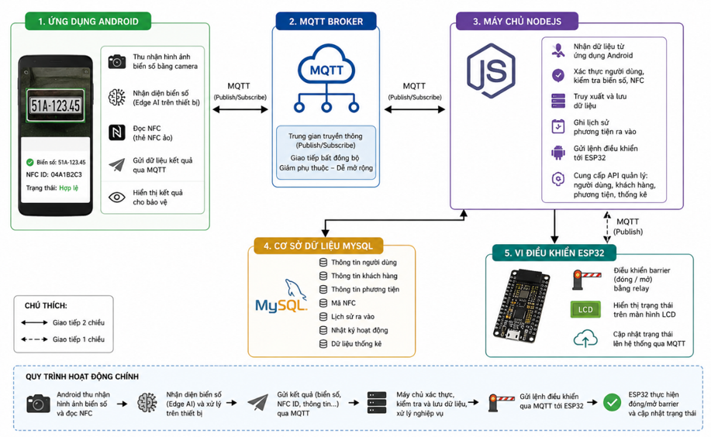
Hình 2.1. Kiến trúc tổng thể hệ thống
Từ kiến trúc tổng thể có thể thấy dữ liệu được xử lý theo mô hình phân tầng, trong đó tầng thu nhận dữ liệu (Android), tầng truyền thông (MQTT), tầng xử lý nghiệp vụ (Node.js), tầng lưu trữ (SQLite) và tầng điều khiển thiết bị (ESP32) được tách biệt rõ ràng. Việc phân tách này giúp hệ thống dễ bảo trì, thuận lợi khi mở rộng và phù hợp với điều kiện triển khai thực tế.

Luồng xử lý tổng thể
Hệ thống được thiết kế theo kiến trúc Edge AI kết hợp Client–Server, trong đó ứng dụng Android thực hiện nhận diện biển số trực tiếp trên thiết bị, máy chủ Node.js xử lý nghiệp vụ và ESP32 điều khiển các thiết bị tại cổng thông qua giao thức MQTT. Luồng xử lý được chia thành ba giai đoạn chính.
Luồng xử lý xe vào
Khi phương tiện đến cổng vào, nhân viên sử dụng ứng dụng Android để nhận diện biển số bằng Google ML Kit và đọc UID từ thẻ NFC HCE. Dữ liệu sau khi xử lý được gửi đến máy chủ Node.js qua MQTT để xác thực khách hàng, phương tiện và thẻ NFC. Nếu thông tin hợp lệ, máy chủ tạo bản ghi trong bảng parking_history, gửi lệnh mở barrier đến ESP32 và cập nhật trạng thái hệ thống.Máy chủ kiểm tra:
Luồng xử lý xe ra
Khi phương tiện rời bãi, ứng dụng tiếp tục nhận diện biển số và đọc UID từ thẻ NFC. Máy chủ đối chiếu với bản ghi đang gửi xe, tính thời gian và phí gửi xe, đồng thời thực hiện thanh toán qua ví điện tử hoặc chờ xác nhận thanh toán trực tiếp khi cần. Sau khi hoàn tất xử lý, hệ thống cập nhật lịch sử giao dịch và gửi lệnh mở barrier đến ESP32.
Luồng cập nhật thời gian thực
Trong quá trình vận hành, ESP32 liên tục gửi trạng thái của bốn vị trí đỗ xe lên MQTT. Máy chủ tiếp nhận dữ liệu và đồng bộ lên Dashboard bằng Socket.IO, giúp quản trị viên theo dõi tình trạng bãi đỗ theo thời gian thực mà không cần tải lại trang.

Vai trò và phân công chức năng các thành phần
Để hệ thống hoạt động ổn định và thuận lợi cho việc bảo trì, kiến trúc được thiết kế theo nguyên tắc Separation of Responsibilities (Phân tách trách nhiệm). Mỗi thành phần đảm nhận một nhiệm vụ chuyên biệt, giảm sự phụ thuộc lẫn nhau, giao tiếp qua MQTT hoặc HTTP giúp dễ dàng mở rộng quy mô.
Ứng dụng Android (Thiết bị tác nghiệp tại cổng)
Ứng dụng Android đóng vai trò là thiết bị tác nghiệp trực tiếp của nhân viên bảo vệ tại cổng kiểm soát, đồng thời cung cấp giao diện phục vụ khách hàng:
Thu thập và nhận diện: Chụp ảnh biển số xe, nhận diện ký tự biển số bằng Google ML Kit Text Recognition ngay trên thiết bị theo mô hình Edge AI, và đọc mã UID của thẻ NFC ảo (HCE) bằng chế độ Reader Mode.
Giao tiếp và hiển thị: Gửi kết quả nhận dạng (biển số và UID) đến máy chủ Node.js thông qua giao thức MQTT, đồng thời hiển thị trạng thái xác thực và lịch sử thao tác cho nhân viên.
Tối ưu hạ tầng: Việc xử lý AI trực tiếp trên điện thoại giúp giảm đáng kể dung lượng dữ liệu truyền tải qua mạng so với phương pháp gửi toàn bộ hình ảnh về máy chủ, đồng thời không cần đầu tư camera AI chuyên dụng tại cổng.
MQTT Broker (Trung gian truyền thông)
MQTT Broker (sử dụng dịch vụ HiveMQ Cloud) đóng vai trò trung gian truyền thông giữa các thành phần theo mô hình Publish/Subscribe, hỗ trợ giao tiếp bất đồng bộ theo thời gian thực:
parking/entry: Tiếp nhận thông tin biển số, UID NFC và thời gian xe vào từ ứng dụng Android gửi lên.
parking/command: Truyền lệnh điều khiển đóng/mở barrier từ máy chủ Node.js xuống vi điều khiển ESP32.
parking/lcd: Truyền thông điệp cập nhật nội dung hiển thị trên màn hình LCD I2C.
parking/slots: Tiếp nhận dữ liệu trạng thái các vị trí đỗ xe từ ESP32 gửi về máy chủ.
parking/manual: Truyền lệnh điều khiển barrier thủ công từ ứng dụng nhân viên.
parking/exit_confirm: Xác nhận trạng thái thu tiền mặt khi xe ra khỏi bãi.
Máy chủ Node.js (Trung tâm xử lý nghiệp vụ)
Máy chủ Node.js kết hợp ExpressJS đóng vai trò là trung tâm xử lý toàn bộ logic nghiệp vụ của hệ thống:
Xử lý nghiệp vụ: Tiếp nhận dữ liệu từ MQTT Broker, xác thực biển số xe và UID NFC, đối chiếu dữ liệu phương tiện và tính phí gửi xe dựa trên thời gian đỗ thực tế.
Thanh toán và điều khiển: Tự động trừ tiền trong ví điện tử nội bộ của khách hàng (hoặc chờ xác nhận thu tiền mặt từ bảo vệ), lưu lịch sử ra/vào và gửi lệnh điều khiển barrier đến ESP32.
Đồng bộ thời gian thực: Cập nhật dữ liệu giám sát bãi xe lên Web Dashboard quản trị theo thời gian thực thông qua Socket.IO.
Quản trị hệ thống: Cung cấp giao diện Web Admin để quản lý tài khoản, khách hàng, phương tiện, thẻ NFC và xuất báo cáo thống kê doanh thu
Cơ sở dữ liệu SQLite (Lưu trữ tập trung)
Cơ sở dữ liệu SQLite được tích hợp nhúng tại máy chủ Node.js, đóng vai trò lưu trữ tập trung toàn bộ dữ liệu vận hành. Cơ sở dữ liệu gồm 10 bảng chính khớp với mã nguồn Backend và thiết kế ERD:
users: Lưu thông tin tài khoản, mật khẩu (mã hóa bcrypt), vai trò (admin, guard) và trạng thái hoạt động của người dùng hệ thống.
customers: Lưu thông tin chi tiết của khách hàng (họ tên, số điện thoại, email, địa chỉ).
vehicles: Lưu thông tin phương tiện đã đăng ký (biển số xe, loại xe, màu sắc) liên kết với mã khách hàng.
nfc_cards: Lưu mã UID của thẻ NFC ảo (HCE) liên kết với từng khách hàng.
parking_history: Lưu chi tiết lịch sử từng lượt gửi xe (thời gian vào, thời gian ra, thời lượng đỗ, phí gửi, trạng thái thanh toán).
wallet_transactions: Lưu nhật ký giao dịch tài chính của ví điện tử (nạp tiền, trừ phí gửi xe, số dư sau giao dịch).
requests: Lưu thông tin và mã requestId của từng yêu cầu nhằm chống xử lý lặp lại gói tin trong giao thức MQTT.
server_logs: Ghi lại nhật ký hoạt động, mức độ cảnh báo và thông báo lỗi của máy chủ Node.js.
employees: Quản lý thông tin hồ sơ của nhân viên bảo vệ.
shifts: Quản lý ca làm việc, ngày làm việc, thời gian bắt đầu/kết thúc và trạng thái ca làm của nhân viên.
Vi điều khiển ESP32 (Tầng điều khiển ngoại vi)
ESP32 đảm nhiệm việc điều khiển các thiết bị ngoại vi và thu thập dữ liệu cảm biến tại cổng bãi đỗ xe:
Điều khiển barrier: Nhận lệnh từ máy chủ qua MQTT để điều khiển động cơ Servo SG90 thực hiện đóng/mở barrier tự động.
Hiển thị thông tin: Cập nhật thông điệp chào mừng, trạng thái truy cập và số chỗ đỗ còn trống lên màn hình LCD I2C.
Cảm biến chỗ đỗ: Đọc tín hiệu từ 04 cảm biến hồng ngoại LM393 tại các ô đỗ để phát hiện vị trí có xe/trống và gửi trạng thái về máy chủ theo thời gian thực.

Bảng 2.1. Phân công chức năng tổng quát giữa các thành phần
Thành phần | Chức năng chính
Ứng dụng Android | Chụp ảnh biển số, nhận diện bằng Google ML Kit (Edge AI), đọc UID NFC HCE, gửi dữ liệu qua MQTT và hiển thị kết quả cho nhân viên.
MQTT Broker | Trung gian truyền dữ liệu giữa Android, Node.js và ESP32 theo cơ chế Publish/Subscribe qua các topic chuyên biệt.
Máy chủ Node.js | Xử lý nghiệp vụ, xác thực thông tin, tính phí, xử lý ví điện tử, gửi lệnh điều khiển ESP32 và đồng bộ Dashboard qua Socket.IO.
SQLite | Lưu trữ tập trung 10 bảng dữ liệu (users, customers, vehicles, nfc_cards, parking_history, wallet_transactions, requests, server_logs, employees, shifts) phục vụ tra cứu và thống kê.
ESP32 | Điều khiển Servo barrier, hiển thị LCD I2C, đọc 04 cảm biến LM393 và báo cáo trạng thái chỗ đỗ theo thời gian thực.

PHÂN TÍCH, THIẾT KẾ
VÀ XÂY DỰNG HỆ THỐNG

Phân tích yêu cầu hệ thống
Sau khi phân tích thực trạng, tổng hợp các nghiên cứu liên quan và xác định bài toán cần giải quyết, có thể thấy rằng hệ thống quản lý bãi đỗ xe thông minh không chỉ cần đáp ứng các nghiệp vụ quản lý phương tiện mà còn phải bảo đảm khả năng vận hành ổn định, dễ mở rộng và phù hợp với điều kiện triển khai thực tế tại Việt Nam.
Các yêu cầu của hệ thống được xây dựng dựa trên kết quả khảo sát thực tế, khoảng trống nghiên cứu đã phân tích ở Mục 1.3, bài toán nghiệp vụ tại Mục 1.4 và định hướng phát triển hệ thống theo kiến trúc Client–Server sử dụng ứng dụng Flutter chạy trên nền tảng Android, máy chủ Node.js, mô hình AI nhận diện biển số bằng Google ML Kit, giao thức truyền thông MQTT, cơ sở dữ liệu SQLite và vi điều khiển ESP32.
Trên cơ sở đó, yêu cầu của hệ thống được chia thành hai nhóm gồm yêu cầu chức năng và yêu cầu phi chức năng.

Yêu cầu chức năng
Yêu cầu chức năng mô tả các nghiệp vụ mà hệ thống cần thực hiện để đáp ứng quá trình quản lý bãi đỗ xe thông minh. Các chức năng được xây dựng dựa trên mô hình Client–Server kết hợp Edge AI, trong đó ứng dụng Flutter đảm nhiệm việc thu thập dữ liệu tại cổng kiểm soát, máy chủ Node.js xử lý nghiệp vụ, còn ESP32 điều khiển các thiết bị IoT.
Quản lý người dùng
Hệ thống cho phép quản trị viên quản lý tài khoản người dùng, bao gồm tạo mới, cập nhật, khóa hoặc xóa tài khoản. Các tài khoản được phân quyền theo vai trò nhằm bảo đảm quyền truy cập phù hợp với từng đối tượng sử dụng.
Xác thực đăng nhập
Nhân viên bảo vệ đăng nhập vào ứng dụng Flutter bằng tài khoản do quản trị viên cấp. Thông tin đăng nhập được gửi đến máy chủ Node.js để xác thực, sau đó máy chủ phản hồi kết quả và cấp quyền truy cập các chức năng tương ứng khi đăng nhập thành công. Trang quản trị sử dụng cơ chế xác thực riêng nhằm bảo đảm chỉ quản trị viên được phép truy cập.

Quản lý khách hàng và phương tiện
Hệ thống cho phép thêm mới, cập nhật, tìm kiếm và thay đổi trạng thái hoạt động của khách hàng và phương tiện. Thông tin được lưu trữ tập trung để phục vụ quá trình xác thực khi phương tiện ra vào bãi.
Quản lý thẻ NFC ảo (HCE)
Hệ thống hỗ trợ đăng ký, liên kết và quản lý thẻ NFC ảo (Host Card Emulation – HCE) của khách hàng. Khi khách hàng thay đổi thiết bị hoặc mất điện thoại, quản trị viên có thể hủy liên kết và đăng ký lại thẻ mới mà không cần sử dụng thẻ vật lý.
Nhận diện biển số bằng Edge AI
Ứng dụng Flutter sử dụng camera của điện thoại kết hợp Google ML Kit Text Recognition để nhận diện biển số trực tiếp trên thiết bị. Sau khi nhận diện, ứng dụng gửi biển số và UID của thẻ NFC đến máy chủ Node.js thông qua MQTT để xử lý nghiệp vụ..
Kiểm soát phương tiện vào bãi
Khi xe vào bãi, hệ thống kiểm tra biển số, UID NFC và trạng thái phương tiện. Nếu thông tin hợp lệ, máy chủ tạo bản ghi trong bảng parking_history, gắn requestId để tránh xử lý trùng khi MQTT gửi lại gói tin và gửi lệnh đến ESP32 mở barrier.
Kiểm soát phương tiện ra bãi
Khi xe ra bãi, hệ thống đối chiếu biển số và UID NFC với dữ liệu đã lưu, tính thời gian gửi xe và phí gửi xe, đồng thời hỗ trợ thanh toán bằng ví điện tử nội bộ hoặc thanh toán trực tiếp khi số dư không đủ. Sau khi hoàn tất xử lý, hệ thống cập nhật lịch sử giao dịch và điều khiển ESP32 mở barrier.
Điều khiển thiết bị IoT
ESP32 tiếp nhận lệnh từ máy chủ để điều khiển servo mở hoặc đóng barrier, cập nhật trạng thái trên màn hình LCD và theo dõi trạng thái các vị trí đỗ thông qua bốn cảm biến hồng ngoại LM393.
Quản lý lịch sử giao dịch
Hệ thống lưu trữ toàn bộ lịch sử phương tiện ra vào, bao gồm biển số, UID NFC, thời gian, phí gửi xe, hình ảnh minh chứng và người thực hiện thao tác. Dữ liệu được lưu trữ tập trung và không cho phép chỉnh sửa trực tiếp nhằm bảo đảm tính toàn vẹn.
Báo cáo và thống kê
Hệ thống cung cấp các chức năng thống kê số lượng phương tiện, doanh thu, số xe đang gửi và báo cáo theo ngày hoặc theo tháng để hỗ trợ công tác quản lý.
Bảng 3.1. Tổng hợp yêu cầu chức năng
Mã | Chức năng | Mức ưu tiên
FR01 | Đăng nhập nhân viên | Rất cao
FR02 | Quản lý người dùng | Cao
FR03 | Quản lý khách hàng và phương tiện | Cao
FR04 | Quản lý thẻ NFC HCE | Cao
FR05 | Nhận diện biển số bằng Edge AI | Rất cao
FR06 | Kiểm soát xe vào | Rất cao
FR07 | Kiểm soát xe ra | Rất cao
FR08 | Điều khiển ESP32 qua MQTT | Rất cao
FR09 | Quản lý lịch sử và ảnh minh chứng | Cao
FR10 | Báo cáo doanh thu và phương tiện | Trung bình
FR11 | Quản lý ca làm nhân viên | Cao
FR12 | Theo dõi trạng thái ESP32 (Heartbeat) | Trung bình

Yêu cầu phi chức năng
Bên cạnh các yêu cầu nghiệp vụ, hệ thống cần đáp ứng các yêu cầu phi chức năng nhằm bảo đảm khả năng vận hành ổn định, an toàn và phù hợp với điều kiện triển khai thực tế.
Hiệu năng
Hệ thống cần xử lý yêu cầu trong thời gian ngắn nhằm hạn chế ùn tắc tại cổng kiểm soát. Việc nhận diện biển số bằng Google ML Kit trên thiết bị Android giúp giảm tải cho máy chủ và rút ngắn thời gian phản hồi.
Độ chính xác
Google ML Kit Text Recognition cần bảo đảm độ chính xác cao khi nhận diện biển số, đồng thời cho phép nhân viên kiểm tra kết quả trước khi xác nhận để hạn chế sai sót.
Bảo mật
Hệ thống lưu mật khẩu dưới dạng mã hóa bcrypt, sử dụng cơ chế requestId để tránh xử lý trùng yêu cầu và áp dụng kết nối MQTT qua TLS nhằm bảo vệ dữ liệu trong quá trình truyền. Dữ liệu hiển thị trên Dashboard được xử lý an toàn để hạn chế nguy cơ tấn công XSS.
Khả năng mở rộng
Kiến trúc Client–Server cho phép mở rộng số lượng cổng kiểm soát, thiết bị ESP32, bãi đỗ xe hoặc thay thế mô hình AI mà không ảnh hưởng đáng kể đến các thành phần khác.
Khả năng bảo trì
Ứng dụng Flutter, máy chủ Node.js, cơ sở dữ liệu SQLite và mô-đun ESP32 được thiết kế theo các thành phần độc lập, giúp việc bảo trì và nâng cấp từng phần trở nên thuận lợi.
Khả năng tương thích
Hệ thống tương thích với các thiết bị Android hỗ trợ NFC HCE, sử dụng SQLite làm cơ sở dữ liệu và giao tiếp với ESP32 thông qua giao thức MQTT.
Tính sẵn sàng
Hệ thống cần hoạt động ổn định trong suốt thời gian vận hành. Khi xảy ra sự cố mất kết nối giữa ứng dụng, máy chủ hoặc ESP32, hệ thống phải thông báo để người vận hành kịp thời xử lý.
Bảng 3.2. Tổng hợp yêu cầu phi chức năng
Mã | Yêu cầu | Mức ưu tiên
NFR01 | Hiệu năng | Rất cao
NFR02 | Độ chính xác | Rất cao
NFR03 | Bảo mật | Cao
NFR04 | Khả năng mở rộng | Cao
NFR05 | Khả năng bảo trì | Cao
NFR06 | Khả năng tương thích | Trung bình
NFR07 | Tính sẵn sàng | Cao

Thiết kế hệ thống
Sau khi xác định kiến trúc tổng thể và phân công chức năng cho từng thành phần, bước tiếp theo là tiến hành thiết kế chi tiết hệ thống. Mục tiêu của giai đoạn này là mô hình hóa các chức năng nghiệp vụ, xác định mối quan hệ giữa các thành phần và xây dựng cấu trúc dữ liệu làm cơ sở cho quá trình triển khai.
Trong luận văn, hệ thống được mô hình hóa theo ngôn ngữ UML (Unified Modeling Language), bao gồm ác biểu đồ Use Case, Sequence, Activity và Class. Các biểu đồ này giúp mô tả đầy đủ các chức năng của hệ thống, luồng tương tác giữa người sử dụng với hệ thống cũng như mối quan hệ giữa các lớp dữ liệu trước khi tiến hành xây dựng chương trình.

Biểu đồ Use Case
Biểu đồ Use Case được sử dụng để mô tả các chức năng mà hệ thống cung cấp cho từng nhóm người sử dụng. Thông qua biểu đồ này có thể xác định phạm vi của hệ thống, các tác nhân tham gia và các nghiệp vụ chính cần được triển khai.
Trong hệ thống quản lý bãi đỗ xe thông minh được đề xuất, có ba nhóm tác nhân chính gồm:
Quản trị viên (Administrator) .
Nhân viên bảo vệ (Security Guard) .
Khách hàng (Customer) .
Mỗi tác nhân được cấp các quyền truy cập khác nhau nhằm bảo đảm tính bảo mật và phù hợp với nghiệp vụ thực tế.
Quản trị viên có quyền quản lý toàn bộ hệ thống như quản lý người dùng, khách hàng, phương tiện, thống kê và cấu hình hệ thống.
Nhân viên bảo vệ là người trực tiếp vận hành hệ thống tại cổng kiểm soát thông qua ứng dụng Flutter chạy trên thiết bị Android. Trước khi sử dụng các chức năng nghiệp vụ, nhân viên phải đăng nhập bằng tài khoản được cấp. Sau khi đăng nhập thành công, nhân viên thực hiện bắt đầu ca làm, chụp ảnh nhận diện biển số bằng Google ML Kit, quét thẻ NFC ảo (HCE), xác nhận xe vào hoặc xe ra, theo dõi trạng thái ESP32 và tra cứu lịch sử giao dịch khi cần thiết.
Khách hàng là đối tượng sử dụng dịch vụ gửi xe, tham gia quá trình xác thực thông qua thẻ NFC ảo (HCE) trên điện thoại.

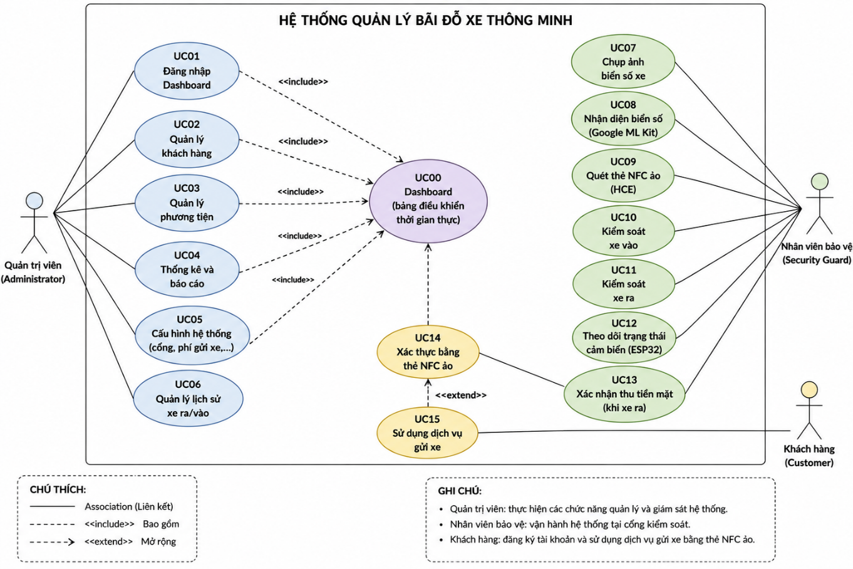
Hình 3.1. Biểu đồ Use Case tổng thể
Biểu đồ Use Case mô tả các chức năng chính của hệ thống quản lý bãi đỗ xe thông minh và mối quan hệ giữa ba tác nhân gồm Quản trị viên, Nhân viên bảo vệ và Khách hàng.
Quản trị viên sử dụng Dashboard Web để quản lý dữ liệu, theo dõi hoạt động hệ thống và khai thác báo cáo thống kê. Nhân viên bảo vệ sử dụng ứng dụng Android để thực hiện các nghiệp vụ kiểm soát xe vào, xe ra và theo dõi trạng thái thiết bị tại cổng kiểm soát. Khách hàng là đối tượng sử dụng dịch vụ gửi xe và tham gia vào quá trình xác thực bằng thẻ NFC khi phương tiện ra vào bãi.
Từ biểu đồ Use Case có thể thấy hệ thống được chia thành ba nhóm chức năng chính như Bảng 3.3.
Bảng 3.3. Nhóm chức năng của hệ thống
Nhóm chức năng | Các Use Case
Quản trị viên | UC01–UC06
Nhân viên bảo vệ | UC07–UC13
Khách hàng | UC14–UC15

Đặc tả Use Case
Để mô tả chi tiết các chức năng chính của hệ thống, luận văn tiến hành đặc tả các Use Case quan trọng liên quan đến quá trình vận hành bãi đỗ xe thông minh. Mỗi Use Case bao gồm mục tiêu, tác nhân tham gia, điều kiện thực hiện, luồng xử lý chính, các trường hợp ngoại lệ và kết quả sau khi hoàn thành nghiệp vụ.
Nhóm Use Case của Quản trị viên
Bảng 3.4. Use Case UC01 – Đăng nhập Dashboard
Thuộc tính | Mô tả
Mục tiêu | Cho phép quản trị viên truy cập Dashboard quản trị.
Tác nhân | Quản trị viên
Điều kiện tiên quyết | Có tài khoản quản trị.
Luồng chính | (1) Truy cập Dashboard → (2) Nhập tài khoản, mật khẩu → (3) Node.js xác thực → (4) Hiển thị Dashboard.
Luồng ngoại lệ | Sai tài khoản hoặc mất kết nối máy chủ.
Hậu điều kiện | Quản trị viên sử dụng được các chức năng quản trị.

Bảng 3.5. Use Case UC02 – Quản lý khách hàng
Thuộc tính | Mô tả
Mục tiêu | Quản lý thông tin khách hàng.
Tác nhân | Quản trị viên
Điều kiện tiên quyết | Đã đăng nhập Dashboard.
Luồng chính | Xem danh sách → Thêm → Sửa → Tìm kiếm → Lưu dữ liệu.
Luồng ngoại lệ | Thiếu dữ liệu hoặc trùng thông tin.
Hậu điều kiện | Dữ liệu khách hàng được cập nhật trong SQLite.

Bảng 3.6.Use Case UC03 – Quản lý phương tiện
Thuộc tính | Mô tả
Mục tiêu | Quản lý phương tiện của khách hàng.
Tác nhân | Quản trị viên
Điều kiện tiên quyết | Đã đăng nhập Dashboard.
Luồng chính | Xem → Thêm → Sửa → Xóa → Liên kết với khách hàng.
Luồng ngoại lệ | Biển số đã tồn tại hoặc dữ liệu không hợp lệ.
Hậu điều kiện | Thông tin phương tiện được cập nhật.

Bảng 3.7. Use Case UC04 – Thống kê và báo cáo
Thuộc tính | Mô tả
Mục tiêu | Theo dõi tình hình hoạt động bãi xe.
Tác nhân | Quản trị viên
Điều kiện tiên quyết | Đã đăng nhập Dashboard.
Luồng chính | Chọn khoảng thời gian → Máy chủ tổng hợp dữ liệu → Hiển thị bảng và biểu đồ.
Luồng ngoại lệ | Không có dữ liệu thống kê.
Hậu điều kiện | Báo cáo được hiển thị.

Bảng 3.8. UC05 – Cấu hình hệ thống
Thuộc tính | Mô tả
Mục tiêu | Thiết lập các tham số vận hành.
Tác nhân | Quản trị viên
Điều kiện tiên quyết | Đã đăng nhập Dashboard.
Luồng chính | Chỉnh sửa mức phí → Cấu hình cổng → Lưu cấu hình.
Luồng ngoại lệ | Giá trị cấu hình không hợp lệ.
Hậu điều kiện | Hệ thống áp dụng cấu hình mới.

Bảng 3.9. UC06 – Quản lý lịch sử xe ra/vào
Thuộc tính | Mô tả
Mục tiêu | Tra cứu lịch sử giao dịch gửi xe.
Tác nhân | Quản trị viên
Điều kiện tiên quyết | Đã đăng nhập Dashboard.
Luồng chính | Chọn điều kiện tìm kiếm → Truy vấn → Hiển thị kết quả.
Luồng ngoại lệ | Không tìm thấy dữ liệu.
Hậu điều kiện | Lịch sử được hiển thị.

Nhóm Use Case của Nhân viên bảo vệ
Bảng 3.10. UC07 – Chụp ảnh biển số xe
Thuộc tính | Mô tả
Mục tiêu | Thu nhận ảnh biển số phục vụ nhận diện.
Tác nhân | Nhân viên bảo vệ
Điều kiện tiên quyết | Camera hoạt động.
Luồng chính | Mở camera → Chụp ảnh → Ảnh được chuyển cho Google ML Kit xử lý.
Luồng ngoại lệ | Camera lỗi hoặc ảnh quá mờ.
Hậu điều kiện | Có ảnh đầu vào để nhận diện.

Bảng 3.11. UC08 – Nhận diện biển số (Google ML Kit)
Thuộc tính | Mô tả
Mục tiêu | Trích xuất biển số ngay trên điện thoại Android.
Tác nhân | Nhân viên bảo vệ
Điều kiện tiên quyết | Có ảnh biển số.
Luồng chính | Google ML Kit OCR → Chuẩn hóa chuỗi → Trả kết quả.
Luồng ngoại lệ | Không đọc được biển số.
Hậu điều kiện | Biển số được gửi cùng UID lên máy chủ.

Bảng 3.12. UC09 – Quét thẻ NFC ảo (HCE)
Thuộc tính | Mô tả
Mục tiêu | Đọc UID của thẻ NFC ảo (HCE) trên điện thoại để phục vụ xác thực phương tiện.
Tác nhân | Điện thoại của nhân viên đã bật NFC và thiết bị của khách đã kích hoạt thẻ NFC ảo (HCE).
Điều kiện tiên quyết | Điện thoại bật NFC.
Luồng chính | Mở phiên đọc NFC → Đưa điện thoại của khách lại gần điện thoại của nhân viên → Đọc UID của thẻ NFC ảo (HCE) → Chuẩn hóa UID trước khi gửi đến máy chủ.
Luồng ngoại lệ | Không phát hiện được thẻ NFC ảo (HCE) hoặc quá trình đọc UID thất bại.
Hậu điều kiện | UID của thẻ NFC ảo (HCE) được đọc thành công và sẵn sàng gửi đến máy chủ để xác thực.

Bảng 3.13. UC10 – Kiểm soát xe vào
Thuộc tính | Mô tả
Mục tiêu | Xử lý xe vào bãi.
Tác nhân | Nhân viên bảo vệ
Điều kiện tiên quyết | Có biển số và UID.
Luồng chính | Gửi biển số + UID qua MQTT → Node.js đối chiếu → Lưu lịch sử → ESP32 mở barrier.
Luồng ngoại lệ | Biển số không khớp hoặc xe đã trong bãi.
Hậu điều kiện | Xe vào thành công.

Bảng 3.14. UC11 – Kiểm soát xe ra
Thuộc tính | Mô tả
Mục tiêu | Xử lý xe rời bãi.
Tác nhân | Nhân viên bảo vệ
Điều kiện tiên quyết | Xe đang có trong bãi.
Luồng chính | Gửi biển số + UID → Đối chiếu → Tính phí → Mở barrier.
Luồng ngoại lệ | Không tìm thấy xe hoặc UID sai.
Hậu điều kiện | Lịch sử xe ra được cập nhật.

Bảng 3.15. UC12 – Theo dõi trạng thái cảm biến (ESP32)
Thuộc tính | Mô tả
Mục tiêu | Theo dõi trạng thái thiết bị.
Tác nhân | Nhân viên bảo vệ
Điều kiện tiên quyết | ESP32 đang kết nối MQTT.
Luồng chính | Nhận trạng thái cảm biến → Hiển thị trên ứng dụng.
Luồng ngoại lệ | ESP32 mất kết nối.
Hậu điều kiện | Nhân viên biết trạng thái thiết bị.

Bảng 3.16. UC13 – Xác nhận thu tiền mặt
Thuộc tính | Mô tả
Mục tiêu | Xác nhận thanh toán tiền mặt khi xe ra.
Tác nhân | Nhân viên bảo vệ
Điều kiện tiên quyết | Hệ thống yêu cầu thanh toán tiền mặt.
Luồng chính | Thu tiền → Xác nhận → Node.js cập nhật → ESP32 mở barrier.
Luồng ngoại lệ | Hủy xác nhận.
Hậu điều kiện | Giao dịch hoàn tất.

Nhóm Use Case của Khách hàng
Bảng 3.17. UC14 – Xác thực bằng thẻ NFC
Thuộc tính | Mô tả
Mục tiêu | Xác thực phương tiện bằng UID thẻ NFC.
Tác nhân | Khách hàng
Điều kiện tiên quyết | Có thẻ NFC đã đăng ký.
Luồng chính | Đưa thẻ cho nhân viên → Điện thoại đọc UID → Gửi UID đến máy chủ.
Luồng ngoại lệ | UID không hợp lệ.
Hậu điều kiện | Thẻ được xác thực.

Bảng 3.18. UC15 – Sử dụng dịch vụ gửi xe
Thuộc tính | Mô tả
Mục tiêu | Thực hiện toàn bộ quá trình gửi và lấy xe.
Tác nhân | Khách hàng
Điều kiện tiên quyết | Đã đăng ký thông tin phương tiện và thẻ NFC.
Luồng chính | Xe vào → Xác thực NFC → Xe gửi → Xe ra → Thanh toán.
Luồng ngoại lệ | Không xác thực được hoặc thông tin không khớp.
Hậu điều kiện | Giao dịch gửi xe hoàn tất.

Biểu đồ tuần tự (Sequence)
Biểu đồ tuần tự (Sequence Diagram) được sử dụng để mô tả trình tự trao đổi thông điệp giữa các đối tượng trong hệ thống theo thời gian khi thực hiện một chức năng cụ thể. Thông qua biểu đồ này có thể thấy rõ vai trò của từng thành phần, thứ tự xử lý dữ liệu cũng như mối quan hệ giữa ứng dụng Flutter chạy trên nền tảng Android, máy chủ Node.js, Google ML Kit (Edge AI), giao thức MQTT, cơ sở dữ liệu SQLite và vi điều khiển ESP32.
Trong hệ thống quản lý bãi đỗ xe thông minh được đề xuất, các biểu đồ tuần tự được xây dựng tương ứng với những nghiệp vụ quan trọng gồm: đăng nhập, xe vào bãi, xe ra bãi, quản lý khách hàng, quản lý người dùng và thống kê báo cáo.

Biểu đồ tuần tự đăng nhập
Quá trình đăng nhập bắt đầu khi nhân viên bảo vệ mở ứng dụng Flutter và nhập tên đăng nhập cùng mật khẩu. Ứng dụng tạo một requestId duy nhất và gửi yêu cầu đăng nhập đến máy chủ Node.js thông qua giao thức MQTT. Máy chủ tiếp nhận yêu cầu, truy vấn cơ sở dữ liệu SQLite để kiểm tra thông tin tài khoản, mật khẩu được mã hóa bằng bcrypt và trạng thái hoạt động của tài khoản. Sau khi xác thực thành công, máy chủ gửi phản hồi đăng nhập về ứng dụng qua MQTT. Trường hợp thông tin không hợp lệ hoặc mất kết nối, hệ thống trả về thông báo lỗi để người dùng thực hiện lại thao tác.
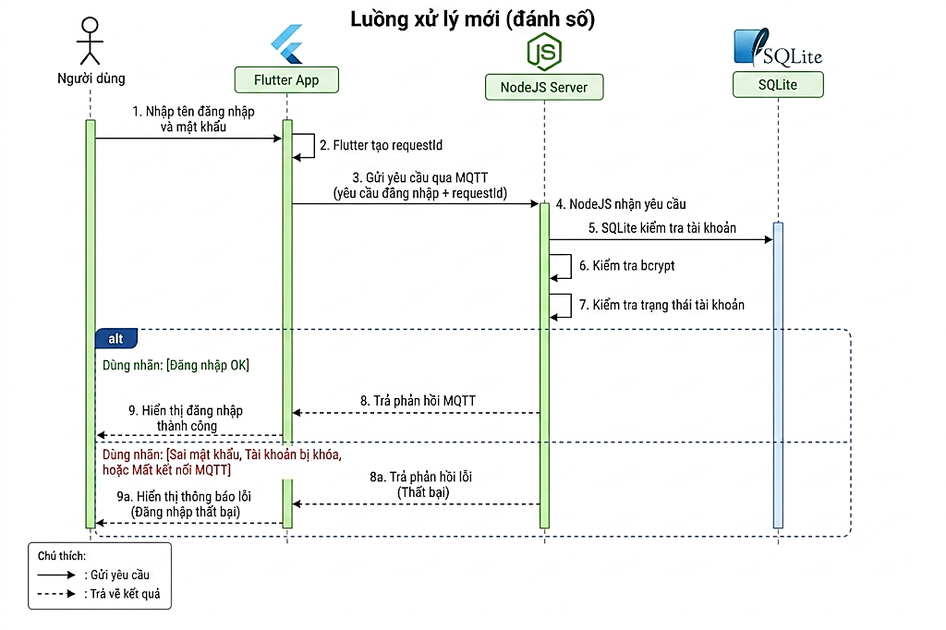
Hình 3.2. Biểu đồ tuần tự đăng nhập

Biểu đồ tuần tự xe vào
Đây là nghiệp vụ quan trọng nhất của hệ thống.
Khi phương tiện đến cổng kiểm soát, nhân viên bảo vệ sử dụng ứng dụng Flutter chạy trên thiết bị Android để chụp ảnh biển số và quét thẻ NFC ảo (HCE) của khách hàng. Ứng dụng sử dụng Google ML Kit Text Recognition để nhận diện biển số trực tiếp trên thiết bị theo mô hình Edge AI, sau đó gửi biển số, UID của thẻ NFC và requestId đến máy chủ Node.js thông qua giao thức MQTT.
Máy chủ Node.js tiếp nhận dữ liệu, kiểm tra thông tin khách hàng, biển số xe, trạng thái thẻ NFC và requestId trong cơ sở dữ liệu SQLite nhằm tránh xử lý trùng. Nếu tất cả điều kiện đều hợp lệ, máy chủ lưu lịch sử xe vào và gửi lệnh điều khiển đến ESP32 để mở barrier.
Sau khi barrier mở thành công, ESP32 gửi phản hồi về máy chủ và cập nhật trạng thái cho ứng dụng nhân viên. Trường hợp dữ liệu không hợp lệ hoặc xảy ra lỗi trong quá trình xác thực, hệ thống hiển thị thông báo để nhân viên thực hiện kiểm tra thủ công.
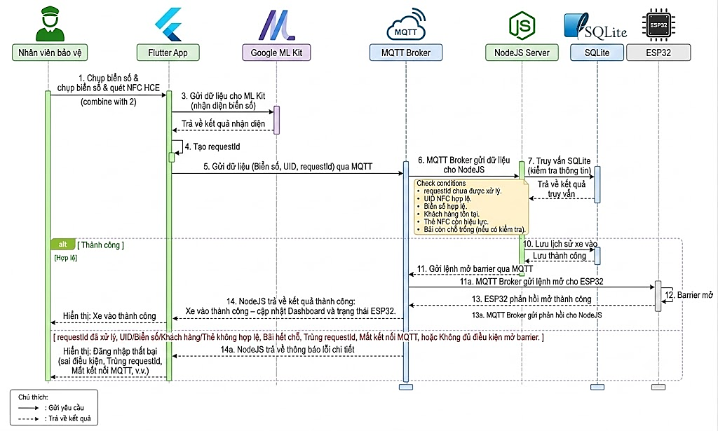
Hình 3.3. Biểu đồ tuần tự xe vào

Biểu đồ tuần tự xe ra
Quy trình xe ra tương tự quy trình xe vào nhưng bổ sung bước đối chiếu với lịch sử phương tiện đang gửi trong cơ sở dữ liệu và xử lý thanh toán trước khi mở barrier.
Nhân viên bảo vệ sử dụng ứng dụng Flutter chạy trên thiết bị Android để chụp ảnh biển số và quét thẻ NFC ảo (HCE) của khách hàng. Ứng dụng sử dụng Google ML Kit Text Recognition để nhận diện biển số trực tiếp trên thiết bị theo mô hình Edge AI, sau đó gửi biển số, UID của thẻ NFC và requestId đến máy chủ Node.js thông qua giao thức MQTT.
Máy chủ Node.js đối chiếu thông tin với dữ liệu xe đang gửi trong cơ sở dữ liệu SQLite, kiểm tra tính hợp lệ của requestId, UID NFC, biển số và trạng thái phương tiện. Sau khi xác thực thành công, hệ thống tính thời gian gửi xe, xác định phí gửi xe, kiểm tra số dư ví điện tử của khách hàng và thực hiện thanh toán nếu đủ điều kiện. Khi giao dịch hoàn tất, máy chủ gửi lệnh đến ESP32 để mở barrier và cập nhật lịch sử xe ra.
Trường hợp thông tin không khớp, ví không đủ số dư hoặc xảy ra lỗi trong quá trình xác thực, hệ thống từ chối mở barrier và hiển thị thông báo để nhân viên thực hiện kiểm tra thủ công hoặc lựa chọn phương thức thanh toán trực tiếp.
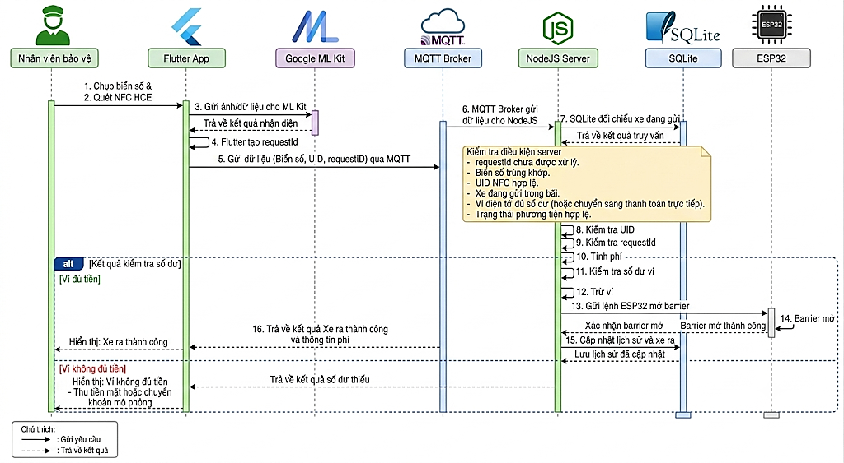
Hình 3.4. Biểu đồ tuần tự xe ra

Biểu đồ tuần tự quản lý khách hàng
Khi quản trị viên thực hiện thêm mới hoặc cập nhật thông tin khách hàng, ứng dụng gửi dữ liệu tới máy chủ Node.js.
Máy chủ kiểm tra tính hợp lệ của dữ liệu, sau đó thực hiện thêm mới hoặc cập nhật bản ghi trong cơ sở dữ liệu SQLite. Sau khi thao tác thành công, kết quả được trả về giao diện quản trị để thông báo cho người sử dụng.
Đối với chức năng tìm kiếm, máy chủ truy vấn dữ liệu theo điều kiện tìm kiếm và trả về danh sách khách hàng phù hợp.
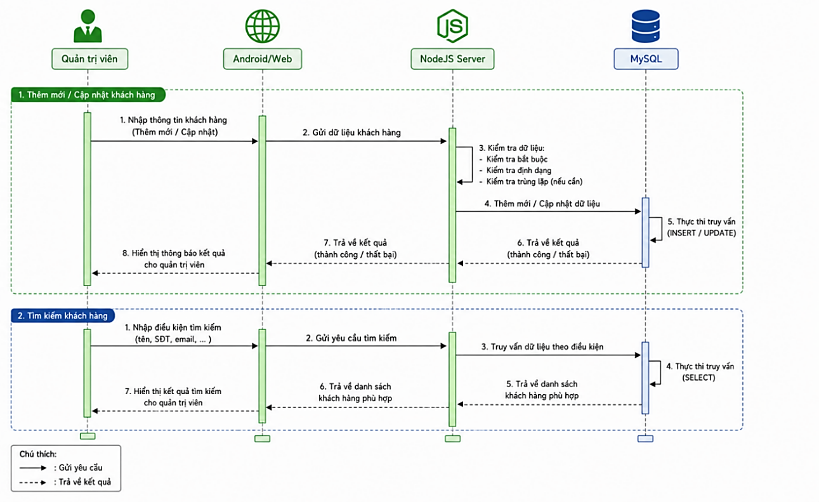
Hình 3.5.Biểu đồ tuần tự quản lý khách hàng

Biểu đồ tuần tự thống kê và báo cáo
Biểu đồ tuần tự thống kê và báo cáo mô tả quá trình quản trị viên yêu cầu tổng hợp dữ liệu hoạt động của bãi đỗ xe thông qua Dashboard Web.
Khi quản trị viên chọn chức năng thống kê và nhập khoảng thời gian hoặc điều kiện lọc (như loại báo cáo hoặc loại phương tiện), Dashboard gửi yêu cầu đến máy chủ Node.js để xử lý. Máy chủ kiểm tra quyền truy cập của tài khoản quản trị, sau đó truy vấn dữ liệu từ cơ sở dữ liệu SQLite theo các điều kiện được yêu cầu.
Sau khi truy vấn hoàn tất, máy chủ tổng hợp các chỉ số như số lượt xe vào, số lượt xe ra, số xe đang gửi, doanh thu và các thống kê theo thời gian hoặc theo loại phương tiện. Kết quả được trả về Dashboard để hiển thị dưới dạng bảng, biểu đồ hoặc dữ liệu phục vụ xuất báo cáo khi cần thiết..
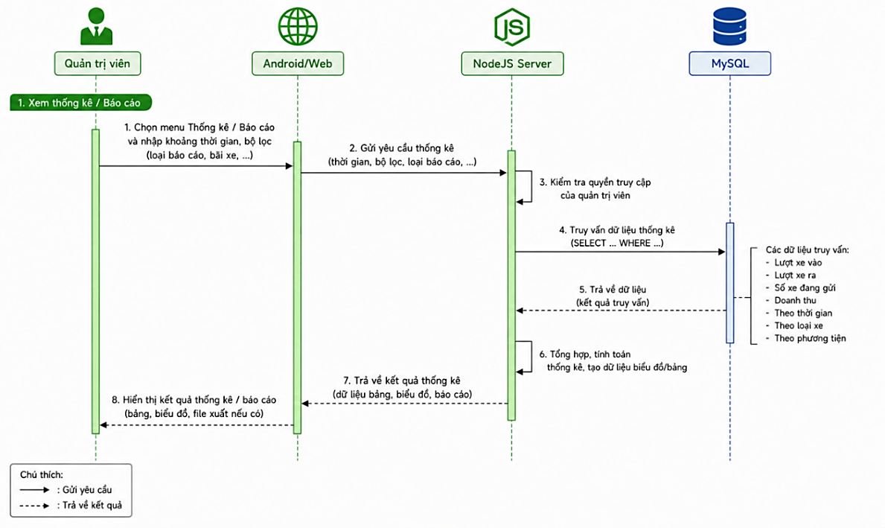
Hình 3.6. Biểu đồ tuần tự thống kê báo cáo
Các đối tượng tham gia:
Quản trị viên
Dashboard Web
Node.js Server
SQLite

Biểu đồ hoạt động (Activity)
Biểu đồ hoạt động (Activity Diagram) được sử dụng để mô tả luồng xử lý của hệ thống theo trình tự các hành động từ khi bắt đầu đến khi kết thúc một nghiệp vụ. So với biểu đồ tuần tự, biểu đồ hoạt động tập trung vào luồng điều khiển và các điều kiện rẽ nhánh trong quá trình thực hiện nghiệp vụ.
Đối với hệ thống quản lý bãi đỗ xe thông minh, các biểu đồ hoạt động được xây dựng cho những nghiệp vụ chính gồm: đăng nhập, quản lý khách hàng, quy trình xe vào và quy trình xe ra. Các biểu đồ này giúp làm rõ quá trình xử lý của hệ thống, đồng thời là cơ sở cho việc hiện thực chức năng trong giai đoạn triển khai.

Biểu đồ hoạt động đăng nhập
Biểu đồ hoạt động đăng nhập mô tả quá trình xác thực quản trị viên trước khi truy cập trang quản trị. Quản trị viên nhập tên đăng nhập và mật khẩu vào hộp thoại xác thực của trình duyệt, thông tin được gửi kèm mỗi yêu cầu đến máy chủ để kiểm tra tính hợp lệ. Nếu thông tin chính xác, máy chủ cho phép truy cập và hiển thị trang quản trị; ngược lại, hệ thống báo lỗi 401 và yêu cầu đăng nhập lại.
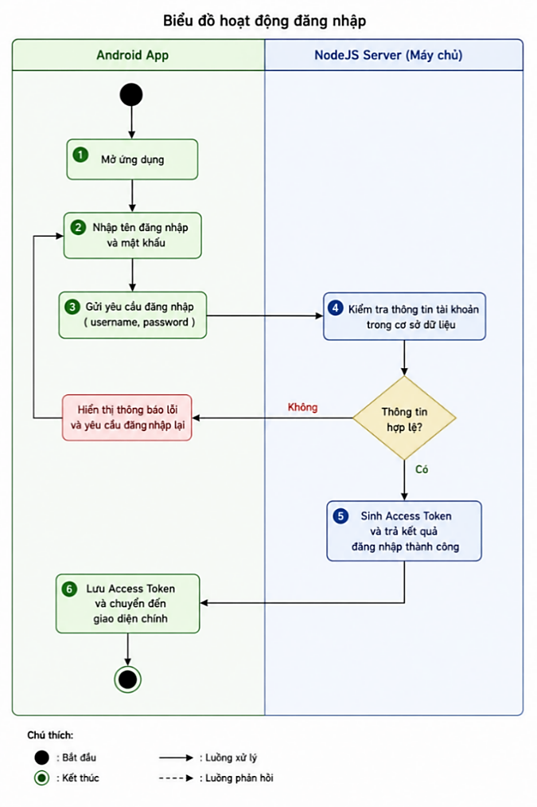
Hình 3.7. Biểu đồ hoạt động đăng nhập

Quy trình hoạt động gồm các bước sau:
Bước 1: Người dùng mở ứng dụng.
Bước 2: Nhập tên đăng nhập và mật khẩu.
Bước 3: Ứng dụng gửi yêu cầu đăng nhập đến Máy chủ Node.js.
Bước 4: Máy chủ kiểm tra thông tin tài khoản trong cơ sở dữ liệu.
Bước 5: Nếu thông tin hợp lệ, máy chủ cho phép truy cập trang quản trị (không sinh Access Token).
Bước 6: Trình duyệt hiển thị trang quản trị (dashboard).
Nếu thông tin không hợp lệ, hệ thống hiển thị thông báo lỗi và yêu cầu người dùng nhập lại.

Biểu đồ hoạt động quản lý khách hàng
Biểu đồ hoạt động quản lý khách hàng mô tả quy trình thêm mới, cập nhật hoặc xóa thông tin khách hàng trong hệ thống.
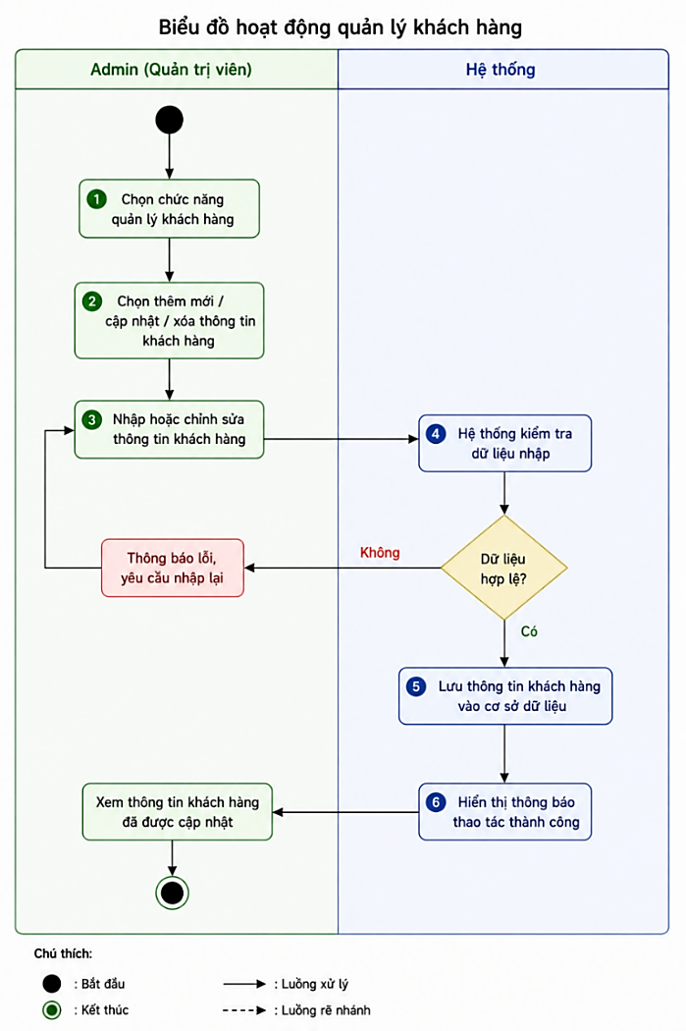
Hình 3.8. Biểu đồ hoạt động quản lý khách hàng
Quy trình hoạt động gồm:
Bước 1: Quản trị viên chọn chức năng quản lý khách hàng.
Bước 2: Chọn thêm mới, cập nhật hoặc xóa thông tin.
Bước 3: Nhập hoặc chỉnh sửa thông tin khách hàng.
Bước 4: Hệ thống kiểm tra dữ liệu nhập.
Bước 5: Nếu dữ liệu hợp lệ, hệ thống lưu vào cơ sở dữ liệu.
Bước 6: Hiển thị thông báo thao tác thành công.
Nếu dữ liệu không hợp lệ, hệ thống thông báo lỗi và yêu cầu nhập lại.

Biểu đồ hoạt động xe vào
Biểu đồ hoạt động xe vào mô tả toàn bộ quy trình kiểm soát phương tiện khi đi vào bãi đỗ xe.

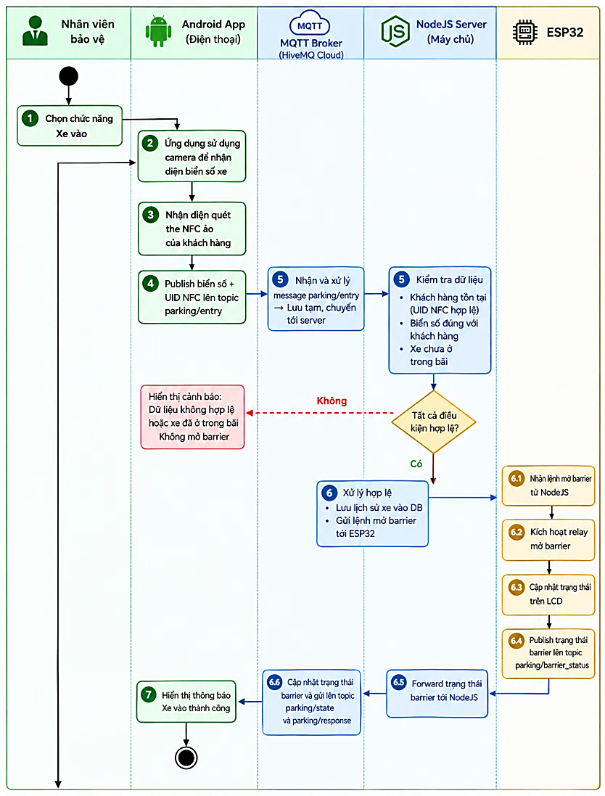
Hình 3.9. Biểu đồ hoạt động xe vào
Quy trình hoạt động như sau:
Bước 1: Nhân viên bảo vệ chọn chức năng Xe vào trên ứng dụng Flutter chạy trên thiết bị Android.
Bước 2: Ứng dụng sử dụng camera của điện thoại kết hợp Google ML Kit Text Recognition (Edge AI) để nhận diện biển số xe trực tiếp trên thiết bị.
Bước 3: Nhân viên quét thẻ NFC ảo (HCE) của khách hàng.
Bước 4: Ứng dụng tạo requestId, sau đó gửi biển số, UID NFC và thông tin cần thiết đến máy chủ Node.js thông qua giao thức MQTT.
Bước 5: Máy chủ Node.js kiểm tra dữ liệu trong cơ sở dữ liệu SQLite, bao gồm:
Khách hàng tồn tại trong hệ thống.
UID NFC hợp lệ và còn hiệu lực.
Biển số xe thuộc khách hàng tương ứng.
Phương tiện chưa có bản ghi đang gửi trong bãi.
requestId chưa được xử lý trước đó nhằm tránh xử lý trùng.
Bước 6: Nếu toàn bộ điều kiện đều hợp lệ, máy chủ thực hiện các thao tác sau:
Lưu lịch sử xe vào trong cơ sở dữ liệu.
Gửi lệnh điều khiển đến ESP32 thông qua MQTT.
ESP32 kích hoạt relay để mở barrier.
ESP32 cập nhật trạng thái trên màn hình LCD.
Máy chủ nhận phản hồi từ ESP32 và cập nhật trạng thái cho ứng dụng Flutter.
Bước 7: Ứng dụng hiển thị thông báo "Xe vào thành công", đồng thời kết thúc quy trình xử lý.
Nếu bất kỳ điều kiện nào không hợp lệ, hệ thống hiển thị thông báo cảnh báo, từ chối mở barrier và yêu cầu nhân viên thực hiện kiểm tra thủ công..

Biểu đồ hoạt động xe ra
Biểu đồ hoạt động xe ra mô tả quy trình xác thực phương tiện khi rời khỏi bãi.

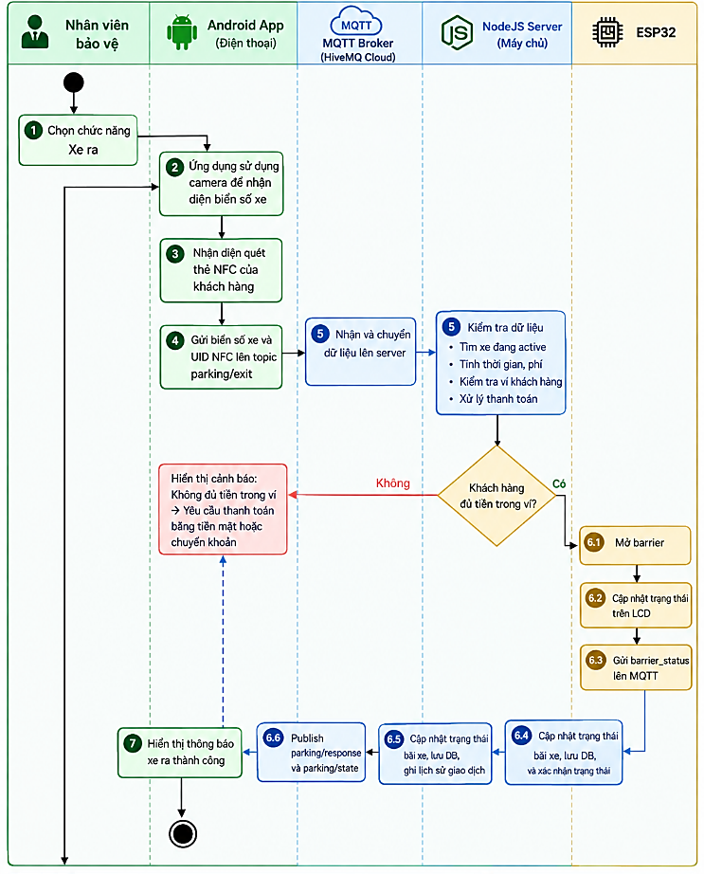
Hình 3.10. Biểu đồ hoạt động xe ra
Quy trình hoạt động gồm:
Bước 1: Nhân viên bảo vệ chọn chức năng Xe ra trên ứng dụng Flutter chạy trên thiết bị Android.
Bước 2: Ứng dụng sử dụng camera của điện thoại kết hợp Google ML Kit Text Recognition (Edge AI) để nhận diện biển số xe.
Bước 3: Nhân viên quét thẻ NFC ảo (HCE) của khách hàng.
Bước 4: Ứng dụng tạo requestId, sau đó gửi biển số, UID NFC và thông tin cần thiết đến máy chủ Node.js thông qua giao thức MQTT.
Bước 5: Máy chủ Node.js kiểm tra dữ liệu trong cơ sở dữ liệu SQLite, bao gồm:
Phương tiện đang có bản ghi gửi xe trong bãi.
Biển số xe trùng khớp với dữ liệu đã lưu.
UID NFC hợp lệ và khớp với phương tiện.
requestId chưa được xử lý trước đó nhằm tránh xử lý trùng.
Bước 6: Nếu toàn bộ điều kiện đều hợp lệ, máy chủ thực hiện các thao tác sau:
Cập nhật thời gian xe ra.
Tính thời gian gửi xe và phí gửi xe.
Kiểm tra số dư ví điện tử của khách hàng.
Nếu số dư đủ, thực hiện trừ tiền trong ví; nếu không đủ cho phép thanh toán trực tiếp.
Gửi lệnh điều khiển đến ESP32 thông qua MQTT.
ESP32 kích hoạt relay để mở barrier.
ESP32 cập nhật trạng thái trên màn hình LCD.
Máy chủ nhận phản hồi từ ESP32 và cập nhật trạng thái cho ứng dụng Flutter.
Bước 7: Ứng dụng hiển thị thông báo "Xe ra thành công" cùng thông tin phí gửi xe, đồng thời kết thúc quy trình xử lý.
Nếu thông tin không khớp, ví điện tử không đủ số dư hoặc xảy ra lỗi trong quá trình xác thực, hệ thống hiển thị cảnh báo để nhân viên thực hiện kiểm tra hoặc lựa chọn phương thức thanh toán phù hợp trước khi cho xe ra.

Biểu đồ hoạt động thống kê
Biểu đồ hoạt động thống kê và báo cáo mô tả quá trình truy xuất, tổng hợp và hiển thị dữ liệu phục vụ công tác quản lý bãi đỗ xe trên Dashboard Web..
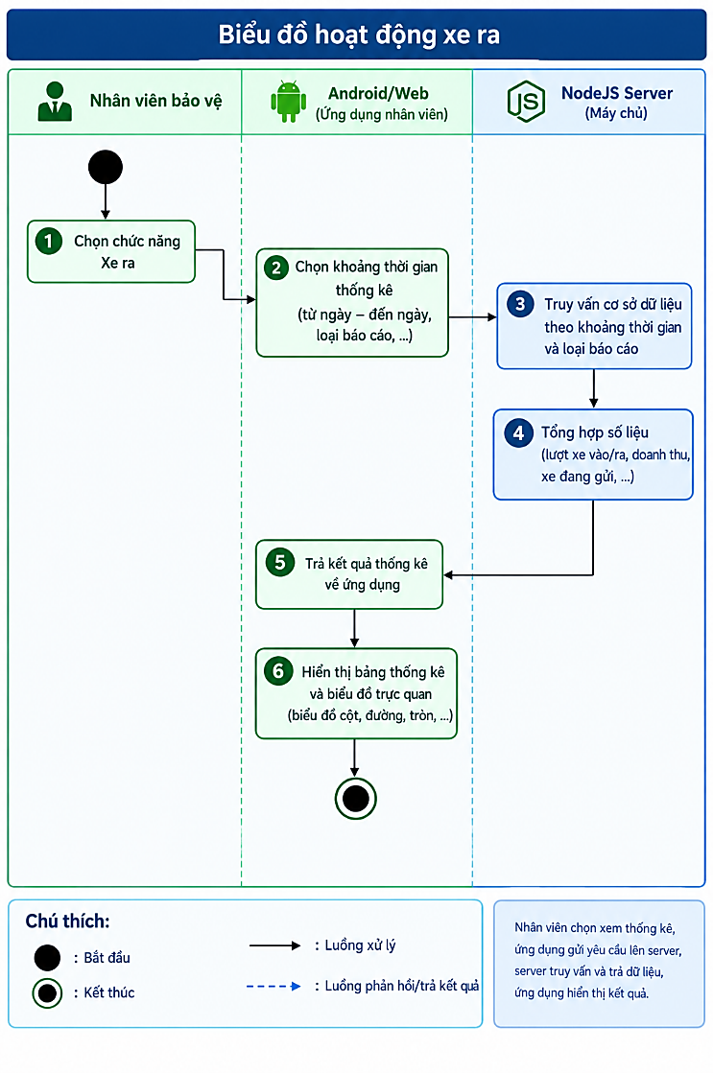
Hình 3.11. Biểu đồ hoạt động thống kê
Quy trình gồm:
Bước 1: Quản trị viên đăng nhập Dashboard và chọn chức năng Thống kê và báo cáo.
Bước 2: Quản trị viên lựa chọn khoảng thời gian thống kê hoặc các điều kiện lọc như loại phương tiện và loại báo cáo.
Bước 3: Dashboard gửi yêu cầu đến máy chủ Node.js để xử lý.
Bước 4: Máy chủ Node.js truy vấn cơ sở dữ liệu SQLite theo các điều kiện được yêu cầu, sau đó tổng hợp các chỉ số như:
Số lượt xe vào.
Số lượt xe ra.
Số xe đang gửi.
Doanh thu.
Thống kê theo ngày hoặc tháng.
Thống kê theo loại phương tiện.
Bước 5: Máy chủ trả kết quả tổng hợp về Dashboard.
Bước 6: Dashboard hiển thị kết quả dưới dạng bảng, biểu đồ trực quan và hỗ trợ xuất báo cáo khi cần thiết.

Thiết kế cơ sở dữ liệu

Mô hình dữ liệu
Mô hình dữ liệu (Entity Relationship Diagram – ERD) mô tả các thực thể trong hệ thống cùng mối quan hệ giữa chúng. Đây là cơ sở để xây dựng các bảng dữ liệu trong cơ sở dữ liệu SQLite, đồng thời bảo đảm tính toàn vẹn dữ liệu và hỗ trợ triển khai các chức năng nghiệp vụ của hệ thống quản lý bãi đỗ xe thông minh.
Trong hệ thống được đề xuất, cơ sở dữ liệu gồm năm thực thể chính:
User: lưu thông tin tài khoản quản trị viên và nhân viên bảo vệ.
Customer: lưu thông tin khách hàng sử dụng dịch vụ gửi xe.
Vehicle: lưu thông tin các phương tiện thuộc khách hàng.
NFCCard: lưu thông tin thẻ NFC ảo (HCE) được liên kết với khách hàng.
ParkingHistory: lưu toàn bộ lịch sử phương tiện ra vào bãi, thời gian gửi xe, thời lượng gửi và phí gửi xe.
Các thực thể được liên kết với nhau thông qua khóa chính (Primary Key) và khóa ngoại (Foreign Key), giúp bảo đảm tính nhất quán của dữ liệu trong quá trình thêm mới, cập nhật, xóa và truy vấn..
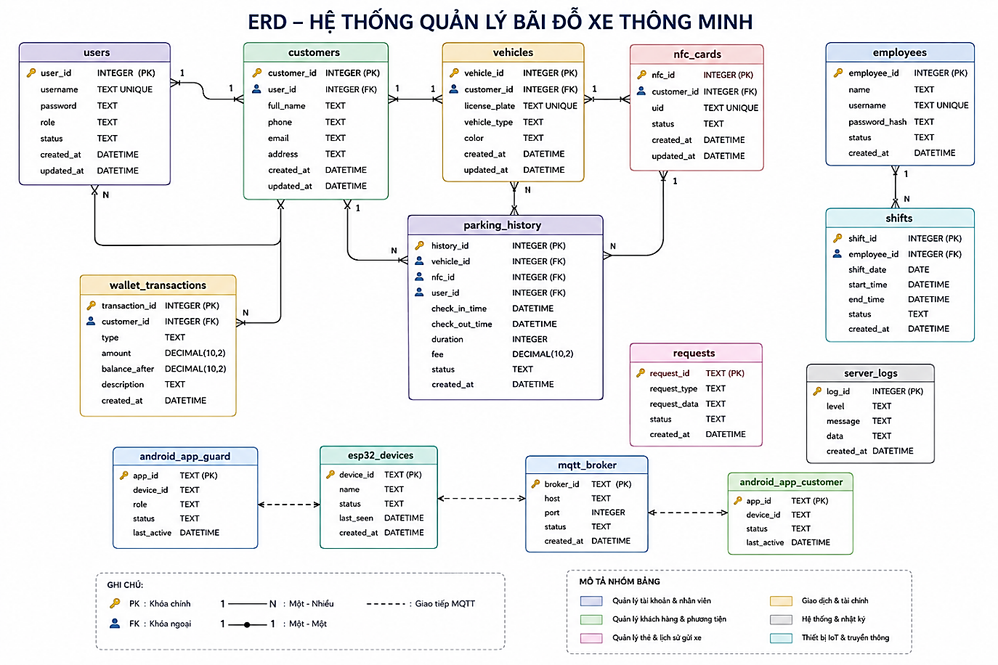
Hình 3.12. Mô hình dữ liệu ERD của hệ thống
Từ mô hình dữ liệu có thể thấy:
Một User có thể quản lý nhiều khách hàng.
Một Customer có thể sở hữu nhiều phương tiện (Vehicle).
Mỗi Customer được liên kết với một thẻ NFC ảo (HCE) (NFCCard).
Một Vehicle có thể phát sinh nhiều lần gửi xe, mỗi lần gửi được lưu thành một bản ghi trong ParkingHistory.
Một NFCCard có thể được sử dụng trong nhiều lần gửi xe và được liên kết với các bản ghi tương ứng trong ParkingHistory.
Một User (nhân viên bảo vệ) có thể thực hiện nhiều giao dịch ra vào và được lưu trong ParkingHistory thông qua khóa ngoại user_id.Thiết kế này giúp giảm trùng lặp dữ liệu và hỗ trợ tốt cho việc mở rộng hệ thống trong tương lai.

Danh sách bảng
Dựa trên mô hình dữ liệu đã xây dựng, hệ thống sử dụng năm bảng dữ liệu chính để lưu trữ thông tin tài khoản, khách hàng, phương tiện, thẻ NFC ảo (HCE) và lịch sử gửi xe. Danh sách các bảng được trình bày trong Bảng 3.3.
Bảng 3.19. Danh sách bảng trong cơ sở dữ liệu
STT | Tên bảng | Chức năng
1 | users | Quản lý tài khoản quản trị viên và nhân viên bảo vệ
2 | customers | Quản lý thông tin khách hàng
3 | vehicles | Quản lý phương tiện của khách hàng
4 | nfc_cards | Quản lý thẻ NFC ảo (HCE)
5 | parking_history | Lưu lịch sử phương tiện ra vào bãi
- Bảng users
Bảng User lưu thông tin tài khoản của quản trị viên và nhân viên bảo vệ phục vụ quá trình đăng nhập và quản lý hệ thống.
Bảng 3.20. Cấu trúc bảng Users
Tên trường | Kiểu dữ liệu | Ràng buộc | Mô tả
user_id | INTEGER | PK | Mã người dùng
username | VARCHAR(50) | UNIQUE | Tên đăng nhập
password | VARCHAR(255) | NOT NULL | Mật khẩu đã mã hóa bằng bcrypt
full_name | VARCHAR(100) | NOT NULL | Họ và tên
role | ENUM | NOT NULL | Vai trò (admin, guard)
status | TINYINT | DEFAULT 1 | Trạng thái hoạt động
created_at | DATETIME | - | Thời điểm tạo
updated_at | DATETIME | - | Thời điểm cập nhật
- Bảng Customer
Bảng Customer lưu thông tin của khách hàng sử dụng dịch vụ gửi xe.
Bảng 3.21. Cấu trúc bảng Customers
Tên trường | Kiểu dữ liệu | Ràng buộc | Mô tả
customer_id | INTEGER | PK | Mã khách hàng
full_name | VARCHAR(100) | NOT NULL | Họ và tên
phone | VARCHAR(15) | NOT NULL | Số điện thoại
email | VARCHAR(100) | UNIQUE | Địa chỉ thư điện tử
address | VARCHAR(255) | - | Địa chỉ
created_at | DATETIME | - | Thời điểm tạo
updated_at | DATETIME | - | Thời điểm cập nhật
- Bảng Vehicle
Bảng Vehicle lưu thông tin các phương tiện thuộc quyền sở hữu của khách hàng.
Bảng 3.22. Cấu trúc bảng Vehicle
Tên trường | Kiểu dữ liệu | Ràng buộc | Mô tả
vehicle_id | INTEGER | PK | Mã phương tiện
customer_id | INTEGER | FK | Khách hàng sở hữu phương tiện
license_plate | VARCHAR(20) | UNIQUE | Biển số xe
vehicle_type | VARCHAR(50) | NOT NULL | Loại phương tiện
color | VARCHAR(30) | - | Màu sắc
created_at | DATETIME | - | Thời điểm tạo
updated_at | DATETIME | - | Thời điểm cập nhật

- Bảng NFCCard
Bảng NFCCard lưu thông tin thẻ NFC ảo (HCE) được liên kết với khách hàng.
Bảng 3.23. Cấu trúc bảng NFCCard.
Tên trường | Kiểu dữ liệu | Ràng buộc | Mô tả
nfc_id | INTEGER | PK | Mã thẻ NFC
customer_id | INTEGER | FK | Khách hàng sở hữu thẻ
uid | VARCHAR(50) | UNIQUE | UID của thẻ NFC
status | TINYINT | DEFAULT 1 | Trạng thái hoạt động
created_at | DATETIME | - | Thời điểm tạo
updated_at | DATETIME | - | Thời điểm cập nhật

- Bảng ParkingHistory
Bảng 3.24. Cấu trúc bảng ParkingHistory
Tên trường | Kiểu dữ liệu | Ràng buộc | Mô tả
history_id | INTEGER | PK | Mã lịch sử
vehicle_id | INTEGER | FK | Phương tiện
nfc_id | INTEGER | FK | Thẻ NFC sử dụng
user_id | INTEGER | FK | Nhân viên thực hiện
check_in_time | DATETIME | NOT NULL | Thời gian xe vào
check_out_time | DATETIME | NULL | Thời gian xe ra
duration | INTEGER | NULL | Thời gian gửi (phút)
fee | DECIMAL(12,2) | NULL | Phí gửi xe
status | ENUM | NOT NULL | Trạng thái (in, out)
created_at | DATETIME | - | Thời điểm tạo bản ghi
Sau khi thiết kế các bảng dữ liệu, hệ thống sử dụng khóa chính và khóa ngoại để thiết lập mối liên kết giữa các thực thể, bảo đảm tính toàn vẹn tham chiếu và hạn chế dư thừa dữ liệu trong quá trình lưu trữ và truy vấn.

Quan hệ giữa các bảng
Các bảng trong cơ sở dữ liệu được liên kết với nhau thông qua khóa chính (Primary Key) và khóa ngoại (Foreign Key) nhằm bảo đảm tính nhất quán của dữ liệu. Mỗi bảng đại diện cho một thực thể trong hệ thống và phản ánh đúng các nghiệp vụ quản lý bãi đỗ xe.

Bảng 3.25. Quan hệ giữa các bảng
Quan hệ | Kiểu quan hệ | Khóa liên kết | Ý nghĩa
User  –  Customer | 1:N | Customer.user_id  →  User.user_id | Một người dùng quản lý nhiều khách hàng.
Customer  –  Vehicle | 1:N | Vehicle.customer_id  →  Customer.customer_id | Một khách hàng sở hữu nhiều phương tiện.
Customer  –  NFCCard | 1:1 | NFCCard.customer_id  →  Customer.customer_id | Mỗi khách hàng có một thẻ NFC ảo (HCE).
Vehicle  – ParkingHistory | 1:N | ParkingHistory.vehicle_id →  Vehicle.vehicle_id | Một phương tiện có nhiều lượt gửi xe.
NFCCard  –  ParkingHistory | 1:N | ParkingHistory.nfc_id  →  NFCCard.nfc_id | Một thẻ NFC được sử dụng trong nhiều lượt gửi xe.
User  –  ParkingHistory | 1:N | ParkingHistory.user_id →  User.user_id | Một nhân viên thực hiện nhiều giao dịch xe vào và xe ra.

Thiết kế sơ đồ lớp
Sơ đồ lớp (Class Diagram) mô tả cấu trúc tĩnh của hệ thống, thể hiện các lớp chính và mối quan hệ giữa các thành phần trong quá trình triển khai. Sơ đồ là cơ sở để tổ chức các thành phần của ứng dụng Flutter, máy chủ Node.js, cơ sở dữ liệu SQLite, MQTT Broker và ESP32 theo kiến trúc Client–Server kết hợp Edge AI.
Trong hệ thống, các lớp được tổ chức thành bốn tầng gồm tầng ứng dụng, tầng máy chủ, tầng truyền thông và tầng thiết bị IoT. Việc phân tầng giúp tách biệt chức năng của từng thành phần, tạo thuận lợi cho việc phát triển, bảo trì và mở rộng hệ thống, đồng thời phù hợp với mô hình Edge AI khi việc nhận diện biển số được thực hiện trực tiếp trên thiết bị Android.
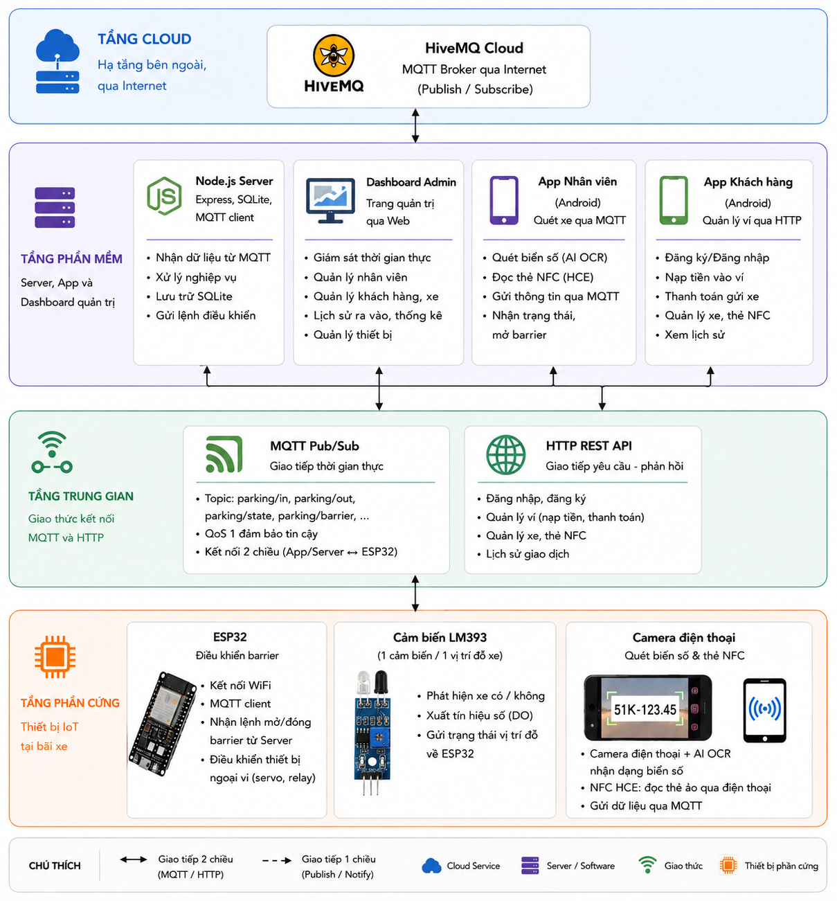
Hình 3.13. Sơ đồ lớp tổng thể của hệ thống

Bảng 3.26. Mô tả sơ đồ lớp tổng thể của hệ thống
Nhóm lớp | Vai trò
AndroidApp | Ứng dụng dành cho nhân viên và khách hàng; thực hiện nhận diện biển số bằng Google ML Kit, đọc NFC HCE, quản lý ví điện tử và gửi dữ liệu đến máy chủ.
Node.jsServer | Tiếp nhận yêu cầu từ ứng dụng, xác thực người dùng, xử lý nghiệp vụ gửi xe, tính phí, cập nhật cơ sở dữ liệu và điều khiển hệ thống.
MQTTBroker | Trung gian truyền thông giữa ứng dụng Flutter, máy chủ Node.js và ESP32 theo cơ chế Publish/Subscribe.
SQLiteDatabase | Lưu trữ toàn bộ dữ liệu của hệ thống.
User | Quản lý tài khoản quản trị viên và nhân viên bảo vệ phục vụ đăng nhập và phân quyền.
Customer | Lưu thông tin khách hàng sử dụng dịch vụ gửi xe.
Vehicle | Quản lý biển số, loại phương tiện và thông tin xe của khách hàng.
NFCCard | Liên kết UID của thẻ NFC HCE với khách hàng.
ParkingHistory | Lưu lịch sử xe vào, xe ra, thời gian gửi, phí gửi xe và trạng thái giao dịch.
WalletTransaction | Lưu lịch sử nạp tiền và thanh toán của ví điện tử.
Employee | Quản lý thông tin nhân viên phục vụ nghiệp vụ ca làm việc.
Shift | Lưu thông tin ca làm và thời gian bắt đầu, kết thúc của nhân viên.
Request | Lưu trạng thái xử lý yêu cầu và requestId nhằm tránh xử lý trùng khi MQTT gửi lại gói tin.
ServerLog | Ghi nhật ký hoạt động của máy chủ phục vụ theo dõi và xử lý sự cố.
ESP32Controller | Điều khiển servo mở hoặc đóng barrier, hiển thị trạng thái trên LCD I2C và tiếp nhận tín hiệu từ bốn cảm biến LM393.
Từ sơ đồ lớp có thể thấy tầng ứng dụng chịu trách nhiệm thu thập dữ liệu từ camera và NFC HCE, tầng máy chủ xử lý toàn bộ nghiệp vụ và quản lý cơ sở dữ liệu SQLite, tầng truyền thông đảm nhiệm việc trao đổi dữ liệu thông qua MQTT, còn tầng IoT thực hiện điều khiển barrier và giám sát trạng thái bãi đỗ bằng ESP32 cùng các cảm biến LM393. Cách tổ chức này giúp hệ thống bảo đảm tính nhất quán của dữ liệu, giảm tải cho máy chủ nhờ cơ chế Edge AI và tạo điều kiện thuận lợi cho việc mở rộng khi bổ sung thêm cổng kiểm soát hoặc thiết bị IoT trong tương lai.

Xây dựng hệ thống
Sau khi hoàn thành giai đoạn phân tích yêu cầu và thiết kế hệ thống, bước tiếp theo là triển khai các thành phần của hệ thống quản lý bãi đỗ xe thông minh. Hệ thống được xây dựng theo kiến trúc Client–Server kết hợp Edge AI, trong đó ứng dụng Flutter thực hiện nhận diện biển số ngay trên thiết bị Android bằng Google ML Kit, máy chủ Node.js xử lý nghiệp vụ và giao tiếp với ESP32 thông qua giao thức MQTT.
Việc phân tách chức năng giữa các thành phần giúp giảm tải cho máy chủ, rút ngắn thời gian xử lý khi phương tiện ra vào bãi và tạo điều kiện thuận lợi cho việc mở rộng hệ thống trong tương lai.

Xây dựng máy chủ Node.js
Máy chủ Node.js là trung tâm xử lý nghiệp vụ của hệ thống, chịu trách nhiệm tiếp nhận dữ liệu từ ứng dụng Flutter, xử lý các yêu cầu đăng nhập, quản lý khách hàng, kiểm soát phương tiện, tính phí gửi xe, cập nhật cơ sở dữ liệu và gửi lệnh điều khiển đến ESP32.
Các chức năng chính của máy chủ gồm:
Xác thực tài khoản nhân viên và khách hàng.
Quản lý khách hàng, phương tiện và thẻ NFC.
Tiếp nhận dữ liệu biển số và UID NFC qua MQTT.
Kiểm tra điều kiện xe vào và xe ra.
Tính thời gian gửi xe và phí gửi xe.
Gửi lệnh mở barrier đến ESP32.
Lưu lịch sử giao dịch.
Cập nhật dữ liệu thời gian thực cho Dashboard.
Trong quá trình xử lý, mỗi yêu cầu từ ứng dụng đều được gắn requestId nhằm tránh việc xử lý lặp khi MQTT gửi lại gói tin.

Xây dựng ứng dụng Flutter cho nhân viên
Ứng dụng Flutter dành cho nhân viên bảo vệ là công cụ trực tiếp vận hành bãi đỗ xe tại cổng kiểm soát. Ứng dụng được phát triển trên nền tảng Android và tích hợp các chức năng phục vụ quá trình xác thực phương tiện.

Các chức năng chính gồm:
Đăng nhập nhân viên.
Bắt đầu và kết thúc ca làm.
Nhận diện biển số bằng Google ML Kit.
Đọc thẻ NFC ảo (HCE).
Kiểm soát xe vào và xe ra.
Theo dõi trạng thái ESP32.
Xem lịch sử giao dịch và hình ảnh minh chứng.
Việc sử dụng Google ML Kit giúp nhận diện biển số trực tiếp trên điện thoại theo mô hình Edge AI, nhờ đó giảm băng thông truyền dữ liệu và rút ngắn thời gian phản hồi so với phương pháp xử lý tập trung trên máy chủ.

Xây dựng ứng dụng Flutter cho khách hàng
Ứng dụng khách hàng được xây dựng nhằm hỗ trợ quá trình gửi xe và thanh toán một cách thuận tiện thông qua điện thoại thông minh.
Ứng dụng cung cấp các chức năng:
Đăng ký và đăng nhập tài khoản.
Quản lý thông tin cá nhân.
Quản lý danh sách biển số xe.
Quản lý thẻ NFC ảo (HCE).
Nạp tiền vào ví điện tử nội bộ (mô phỏng).
Thanh toán phí gửi xe.
Tra cứu lịch sử gửi xe.
Khi phương tiện ra khỏi bãi, hệ thống tự động kiểm tra số dư ví điện tử. Nếu số dư đủ, phí gửi xe được trừ tự động; ngược lại, nhân viên có thể lựa chọn hình thức thanh toán trực tiếp.

Xây dựng hệ thống điều khiển ESP32
ESP32 đảm nhiệm vai trò điều khiển các thiết bị IoT tại cổng kiểm soát và giám sát trạng thái các vị trí đỗ xe. Thiết bị nhận lệnh từ máy chủ Node.js thông qua giao thức MQTT để điều khiển barrier, đồng thời tiếp nhận tín hiệu từ các cảm biến hồng ngoại LM393 nhằm cập nhật trạng thái bãi đỗ theo thời gian thực. Việc tách riêng chức năng điều khiển giúp hệ thống hoạt động ổn định, giảm tải cho máy chủ và thuận lợi khi mở rộng số lượng cổng kiểm soát hoặc thiết bị IoT trong tương lai..
Các chức năng chính của ESP32 gồm:
Nhận lệnh đóng hoặc mở barrier từ máy chủ Node.js qua MQTT.
Điều khiển động cơ Servo SG90 để thực hiện đóng và mở barrier.
Đọc tín hiệu từ 04 cảm biến hồng ngoại LM393 để xác định trạng thái có xe hoặc không có xe tại từng vị trí đỗ.
Cập nhật số lượng chỗ trống và hiển thị trạng thái trên màn hình LCD I2C.
Gửi tín hiệu heartbeat định kỳ để máy chủ theo dõi trạng thái Online/Offline của thiết bị.

Thiết bị phần cứng
Hệ thống sử dụng các thiết bị IoT để thực hiện việc giám sát trạng thái bãi đỗ và điều khiển barrier tại cổng kiểm soát. Các thiết bị được kết nối với ESP32 và phối hợp với máy chủ Node.js thông qua giao thức MQTT để bảo đảm quá trình vận hành diễn ra đồng bộ.
Các thiết bị phần cứng gồm:
ESP32 DevKit V1: Bộ điều khiển trung tâm của hệ thống IoT, thực hiện giao tiếp với máy chủ, xử lý tín hiệu từ cảm biến và điều khiển các thiết bị ngoại vi.
Động cơ Servo SG90: Thực hiện đóng và mở barrier khi máy chủ xác thực thành công giao dịch của phương tiện.
04 cảm biến hồng ngoại LM393: Lắp tại bốn vị trí đỗ xe để phát hiện trạng thái có xe hoặc không có xe và gửi tín hiệu về ESP32.
Màn hình LCD I2C: Hiển thị số lượng chỗ trống và trạng thái hoạt động của hệ thống tại cổng kiểm soát.
Điện thoại Android của nhân viên: Sử dụng camera tích hợp để chụp biển số và Google ML Kit Text Recognition để nhận diện theo mô hình Edge AI trước khi gửi kết quả đến máy chủ.
Điện thoại Android của khách hàng: Sử dụng NFC HCE (Host Card Emulation) để thay thế thẻ từ vật lý trong quá trình xác thực khi phương tiện vào và ra bãi..
Thiết kế này tận dụng điện thoại thông minh làm thiết bị nhận diện và xác thực, giúp giảm chi phí đầu tư so với việc sử dụng camera chuyên dụng và đầu đọc RFID cố định, đồng thời vẫn bảo đảm khả năng mở rộng và triển khai thực tế cho các bãi đỗ xe quy mô nhỏ và vừa.
Thiết kế này tận dụng điện thoại thông minh để thực hiện nhận diện biển số và xác thực NFC ngay trên thiết bị, giúp giảm chi phí đầu tư so với việc sử dụng camera chuyên dụng và đầu đọc thẻ cố định, đồng thời vẫn bảo đảm khả năng triển khai và mở rộng hệ thống đối với các bãi đỗ xe quy mô nhỏ và vừa.

Luồng xử lý thực tế của hệ thống
Trong quá trình vận hành, dữ liệu được xử lý theo quy trình thực tế từ lúc phương tiện vào bãi đến khi rời bãi. Quá trình trao đổi dữ liệu giữa ứng dụng Flutter, máy chủ Node.js và ESP32 được thực hiện thông qua giao thức MQTT, giúp hệ thống phản hồi nhanh và đồng bộ trạng thái theo thời gian gần thực.
Luồng xử lý xe vào
Khi phương tiện đến cổng vào, nhân viên bảo vệ sử dụng ứng dụng Flutter để thực hiện quy trình kiểm soát theo các bước sau:
Chọn chức năng Xe vào trên ứng dụng.
Chụp biển số xe và nhận diện bằng Google ML Kit ngay trên điện thoại.
Đọc UID từ thẻ NFC HCE của khách hàng.
Gửi biển số, UID và thông tin yêu cầu đến máy chủ Node.js qua MQTT.
Máy chủ xác thực thông tin khách hàng, phương tiện và thẻ NFC.
Tạo bản ghi mới trong bảng parking_history.
Gửi lệnh điều khiển ESP32 mở barrier.
ESP32 điều khiển servo mở barrier, đồng thời cập nhật trạng thái hệ thống.
Ứng dụng hiển thị kết quả giao dịch cho nhân viên.

Luồng xử lý xe ra
Khi phương tiện rời bãi, hệ thống thực hiện quy trình xử lý theo các bước sau:
Nhận diện biển số xe bằng Google ML Kit.
Đọc UID từ thẻ NFC HCE.
Gửi dữ liệu đến máy chủ Node.js qua MQTT.
Máy chủ đối chiếu với bản ghi đang gửi trong bảng parking_history.
Tính thời gian gửi xe và phí gửi xe.
Kiểm tra số dư ví điện tử của khách hàng.
Nếu số dư đủ, hệ thống tự động trừ tiền; nếu không đủ, nhân viên thực hiện xác nhận thanh toán trực tiếp theo chức năng của ứng dụng.
Cập nhật thời gian xe ra và trạng thái giao dịch trong cơ sở dữ liệu.
Gửi lệnh đến ESP32 để mở barrier và đồng bộ kết quả lên Dashboard theo thời gian thực.
Luồng xử lý trên bảo đảm dữ liệu được đồng bộ giữa ứng dụng Flutter, máy chủ Node.js, MQTT Broker và ESP32 trong thời gian gần thực, đồng thời bảo đảm tính nhất quán của dữ liệu trong quá trình quản lý phương tiện, thanh toán và điều khiển barrier.

Giao diện hệ thống
Sau khi hoàn thành việc triển khai các thành phần chức năng, hệ thống được xây dựng với ba nhóm giao diện tương ứng với ba đối tượng sử dụng gồm quản trị viên, nhân viên bảo vệ và khách hàng. Các giao diện được thiết kế theo hướng tối giản, thống nhất về màu sắc và bố cục nhằm giúp người dùng thao tác nhanh trong môi trường vận hành thực tế.

Giao diện Dashboard quản trị
Dashboard Web là trung tâm quản lý toàn bộ hệ thống.
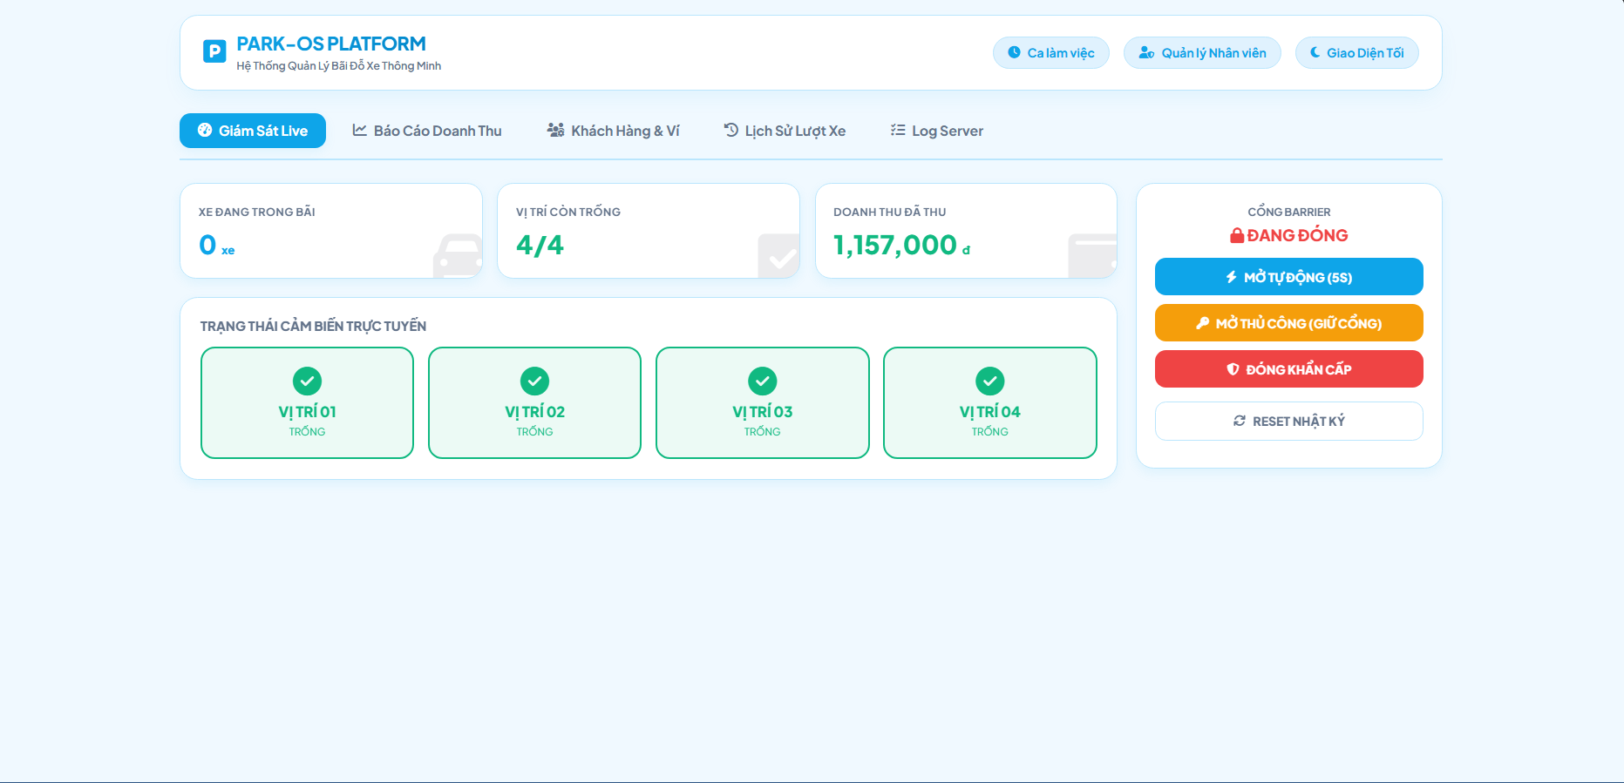
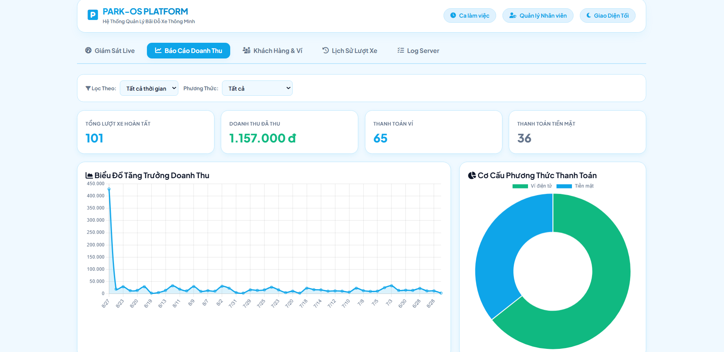
Hình 3.14. Giao diện Dashboard quản trị
Dashboard cung cấp các thông tin:
Số xe đang gửi.
Trạng thái từng chỗ đậu.
Báo cáo doanh thu.
Các nút điều khiển barie.
Số lượt xe vào/ ra.
Quản lí khách hàng.
Quản lí nhân viên.
Theo dõi ca làm việc nhân viên.
Lịch sử lượt xe.

Giao diện đăng nhập nhân viên
Đây là giao diện đầu tiên khi nhân viên mở ứng dụng Flutter (có thể chuyển đổi giữa 2 giao diện sáng và tối).
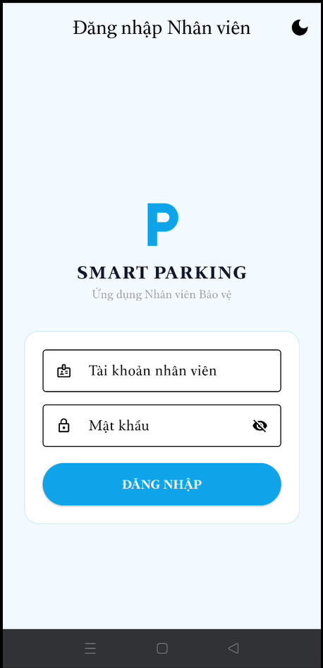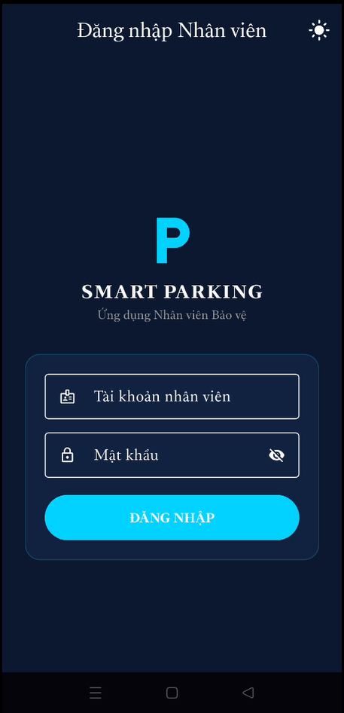
Hình 3.15. Giao diện đăng nhập nhân viên
Nhân viên nhập tài khoản và mật khẩu, sau đó ứng dụng gửi yêu cầu xác thực đến máy chủ qua MQTT.

Giao diện màn hình chính nhân viên
Sau khi đăng nhập thành công, nhân viên truy cập màn hình chính.
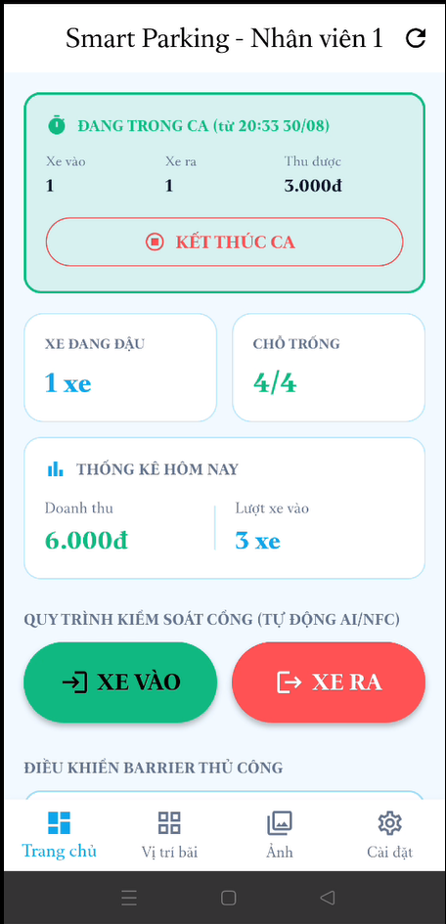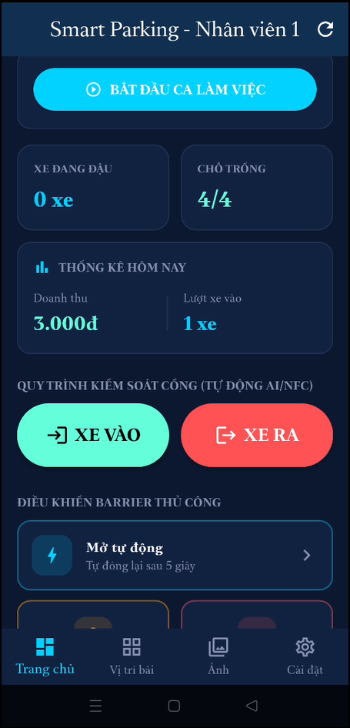
Hình 3.16. Giao diện màn hình chính
Giao diện hiển thị:
Xe vào/ xe ra.
Bắt đầu/Kết thúc ca.
Vị trí từng ô đậu.
Ảnh xác thực từng xe.
Cài đặt.
Điều hướng nhanh.

Giao diện nhận diện biển số
Chức năng này hỗ trợ nhân viên nhận diện biển số khi phương tiện đến cổng.
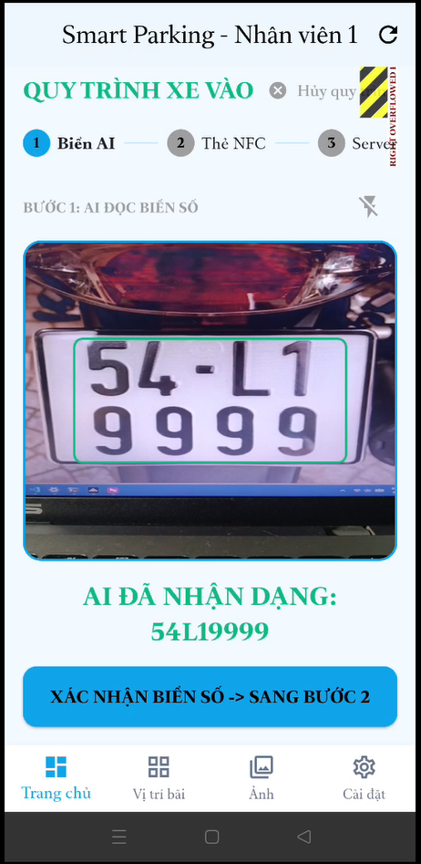
Hình 3.17. Giao diện nhận diện biển số
Ứng dụng sử dụng Google ML Kit để nhận diện biển số trực tiếp trên điện thoại trước khi gửi kết quả đến máy chủ.

Giao diện quét NFC
Sau khi nhận diện biển số, nhân viên quét thẻ NFC ảo (HCE) của khách hàng.
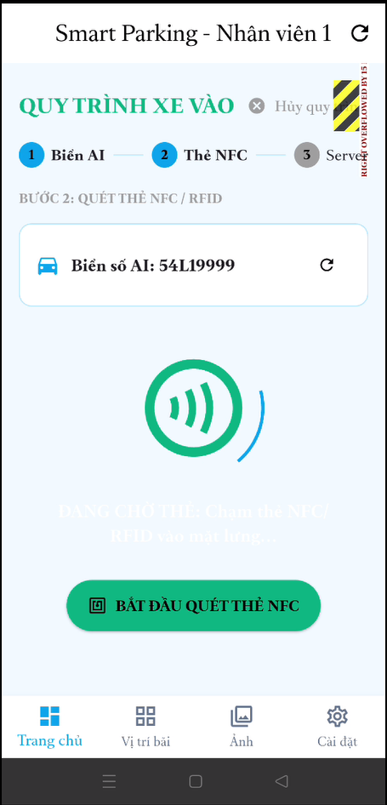
Hình 3.18. Giao diện quét NFC
Ứng dụng đọc UID của thẻ HCE và gửi cùng biển số đến máy chủ để xác thực.

Giao diện lịch sử xe vào/ ra
Giao diện này hỗ trợ tra cứu các giao dịch đã thực hiện.
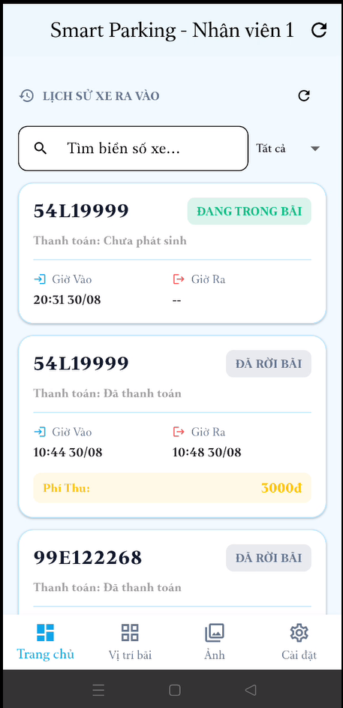
Hình 3.19. Giao diện lịch sử xe vào/ ra
Thông tin hiển thị gồm:
Biển số.
Thời gian vào.
Thời gian ra.
Phí gửi xe.
Trạng thái thanh toán.

Giao diện thư viện hình ảnh
Ứng dụng lưu hình ảnh xe vào và xe ra để phục vụ việc kiểm tra.
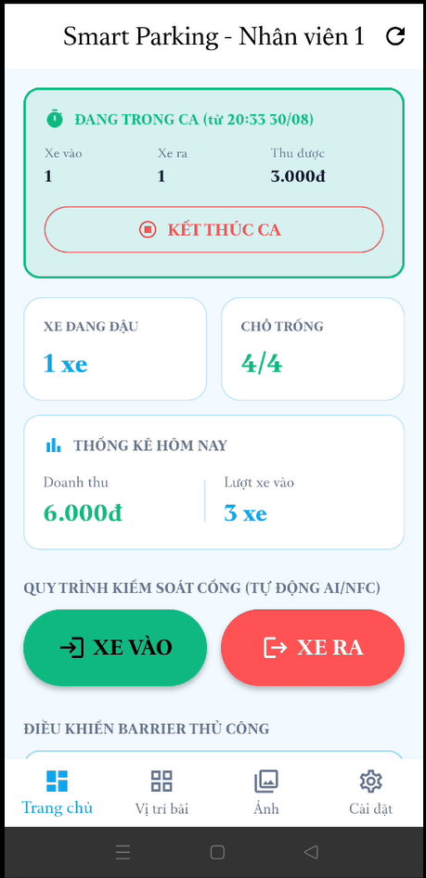
Hình 3.20. Giao diện thư viện hình ảnh
Nhân viên có thể xem lại hình ảnh của từng giao dịch khi cần đối chiếu.

Giao diện khách hàng
Ứng dụng khách hàng hỗ trợ quản lý thông tin và thanh toán.
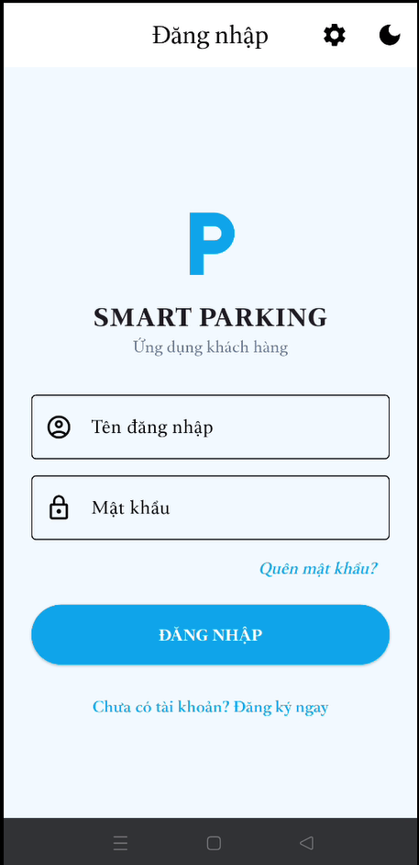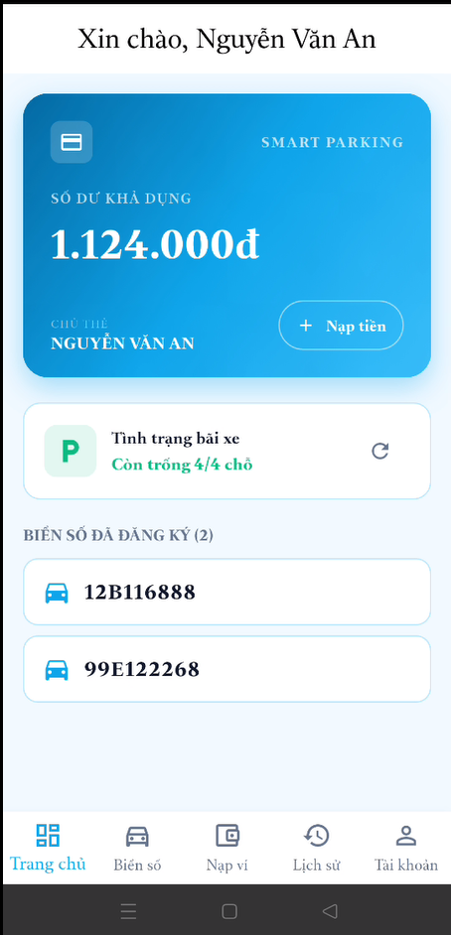
Hình 3.21. Giao diện khách hàng
Các chức năng chính gồm:
Đăng ký;
Đăng nhập;
Quản lý biển số;
Quản lý nfc;
Nạp tiền ví;
Lịch sử gửi xe.

Giao diện ví điện tử
Ví điện tử được sử dụng để thanh toán phí gửi xe.
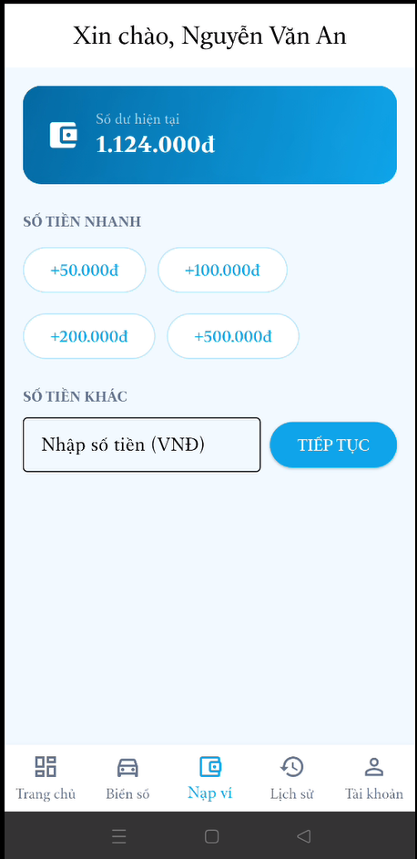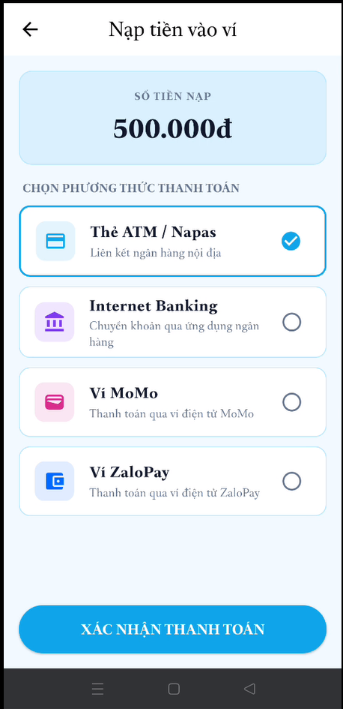
Hình 3.22. Giao diện ví điện tử
Khách hàng có thể xem số dư, thực hiện nạp tiền mô phỏng và theo dõi lịch sử giao dịch.

Thực nghiệm
Sau khi hoàn thành việc xây dựng hệ thống, quá trình thực nghiệm được tiến hành nhằm đánh giá khả năng vận hành của hệ thống trong điều kiện mô phỏng thực tế tại bãi đỗ xe. Nội dung thực nghiệm tập trung vào việc kiểm tra tính chính xác của quy trình nghiệp vụ, khả năng phối hợp giữa các thành phần của hệ thống và mức độ đáp ứng khi xử lý phương tiện ra vào bãi.

Môi trường thực nghiệm
Hệ thống được triển khai trên mô hình gồm ứng dụng Flutter, máy chủ Node.js, cơ sở dữ liệu SQLite và vi điều khiển ESP32 kết nối thông qua giao thức MQTT. Việc nhận diện biển số được thực hiện trực tiếp trên thiết bị Android bằng Google ML Kit theo mô hình Edge AI.
Bảng 3.27. Môi trường thực nghiệm
Thành phần | Cấu hình/Phần mềm
Điện thoại nhân viên | Android hỗ trợ Camera và NFC HCE
Ứng dụng nhân viên | Flutter
Ứng dụng khách hàng | Flutter
Nhận diện biển số | Google ML Kit Text Recognition
Máy chủ | Node.js
Cơ sở dữ liệu | SQLite
Giao thức truyền thông | MQTT
Thiết bị điều khiển | ESP32
Thiết bị ngoại vi | Relay, Barrier Servo, LCD I2C

Kịch bản thực nghiệm
Để đánh giá khả năng vận hành của hệ thống trong điều kiện thực tế, quá trình thực nghiệm được thực hiện với 100 lượt xử lý phương tiện (50 lượt xe vào và 50 lượt xe ra). Các kịch bản được xây dựng dựa trên những tình huống thường gặp tại bãi đỗ xe nhằm đánh giá tốc độ xử lý, độ chính xác nhận diện, độ trễ truyền thông, khả năng tính phí và xử lý các trường hợp ngoại lệ.
Các thiết bị sử dụng trong quá trình thực nghiệm gồm điện thoại Android chạy ứng dụng Flutter, máy chủ Node.js kết nối cơ sở dữ liệu SQLite, MQTT Broker (HiveMQ Cloud) và ESP32 điều khiển barrier.
Kịch bản 1. Đăng nhập ứng dụng
Mục tiêu: Đánh giá thời gian xác thực tài khoản của nhân viên bảo vệ.
Điều kiện thực nghiệm: Thực hiện 20 lần đăng nhập liên tiếp.

Quy trình thực hiện:
- Mở ứng dụng Flutter.
- Nhập tên đăng nhập và mật khẩu.
- Gửi yêu cầu đăng nhập qua MQTT.
- Máy chủ xác thực tài khoản và trả kết quả.
Chỉ số đánh giá:
Thời gian đăng nhập.
Tỷ lệ đăng nhập thành công.
Tỷ lệ xử lý lỗi khi nhập sai thông tin.
Kịch bản 2. Kiểm soát xe vào
Mục tiêu: Đánh giá toàn bộ quy trình xe vào từ lúc chụp biển số đến khi barrier mở.
Điều kiện thực nghiệm: Thực hiện 50 lượt xe vào.
Quy trình thực hiện:
- Nhân viên chọn chức năng Xe vào.
- Chụp ảnh biển số bằng camera điện thoại.
- Google ML Kit nhận diện biển số ngay trên thiết bị.
- Quét thẻ NFC ảo (HCE).
- Ứng dụng gửi biển số và UID qua MQTT.
- Máy chủ xác thực dữ liệu.
- SQLite lưu bản ghi.
- ESP32 mở barrier.
Chỉ số đánh giá:
Thời gian nhận diện biển số.
Thời gian truyền MQTT.
Thời gian mở barrier.
Thời gian xử lý toàn bộ xe vào.
Tỷ lệ nhận diện chính xác.
Kịch bản 3. Kiểm soát xe ra
Mục tiêu: Đánh giá quy trình xe ra và tính phí tự động.
Điều kiện thực nghiệm: Thực hiện 50 lượt xe ra.
Quy trình thực hiện:
- Chụp biển số.
- Quét thẻ NFC ảo (HCE).
- Đối chiếu dữ liệu trong SQLite.
- Tính phí.
- Kiểm tra số dư ví.
- Mở barrier.
Chỉ số đánh giá:
Thời gian đối chiếu.
Thời gian tính phí.
Thời gian xử lý xe ra.
Tỷ lệ tính phí chính xác.
Kịch bản 4. Thanh toán bằng ví điện tử
Mục tiêu: Kiểm tra khả năng tự động trừ ví.
Điều kiện thực nghiệm: Thực hiện 30 giao dịch.
Quy trình thực hiện:
- Xe ra bãi.
- Hệ thống tính phí.
- Máy chủ kiểm tra số dư.
- Trừ tiền.
- Mở barrier.
Chỉ số đánh giá:
Thời gian trừ ví.
Tỷ lệ giao dịch thành công.

Kịch bản 5. Thanh toán tiền mặt
Mục tiêu: Đánh giá quy trình xử lý khi ví không đủ tiền.
Điều kiện thực nghiệm: Thực hiện 20 lượt.
Quy trình thực hiện:
- Xe ra.
- Hệ thống phát hiện ví không đủ tiền.
- Ứng dụng yêu cầu thu tiền mặt.
- Nhân viên xác nhận.
- Barrier mở.
Chỉ số đánh giá:
Thời gian xử lý.
Tỷ lệ hoàn thành giao dịch.
Kịch bản 6. Nhận diện biển số trong các điều kiện ánh sáng
Mục tiêu: Đánh giá độ chính xác OCR.
Thực hiện 100 lần nhận diện trong ba điều kiện.
Bảng 3.28. Điều kiện thử nghiệm OCR
Điều kiện | Số lượt
Ánh sáng tốt | 40
Ánh sáng trung bình | 40
Ánh sáng yếu | 20
Chỉ số đánh giá:
Tỷ lệ nhận diện đúng.
Thời gian OCR.

Kịch bản 7. Góc chụp biển số
Mục tiêu: Đánh giá khả năng nhận diện khi thay đổi góc chụp.
Bảng 3.29. Góc thử nghiệm
Góc chụp | Số lượt
Chính diện | 40
Lệch 15° | 30
Lệch 30° | 30
Chỉ số đánh giá:
Độ chính xác OCR.
Thời gian xử lý.
Kịch bản 8. Khoảng cách chụp
Mục tiêu: Đánh giá khoảng cách tối ưu.
Bảng 3.30. Khoảng cách thử nghiệm
Khoảng cách | Số lượt
0,5 m | 25
1,0 m | 50
1,5 m | 25
Kịch bản 9. Độ trễ MQTT
Mục tiêu: Đánh giá thời gian truyền dữ liệu.
Thực hiện 100 lần gửi thông điệp từ Android đến Node.js.
Đo:
Thời gian gửi.
Thời gian nhận.
RTT (Round Trip Time).

Kịch bản 10. Xử lý ngoại lệ
Mục tiêu: Đánh giá khả năng xử lý lỗi.
Bảng 3.31. Các trường hợp thử nghiệm xử lí ngoại lệ
Tình huống | Kết quả mong đợi
OCR không đọc được | Yêu cầu chụp lại
UID không hợp lệ | Từ chối mở barrier
Biển số không khớp | Cảnh báo
Xe chưa vào nhưng yêu cầu ra | Từ chối
Ví không đủ tiền | Thu tiền mặt

Kết quả thực nghiệm
Thực nghiệm được thực hiện với 100 lượt xử lý (50 lượt xe vào, 50 lượt xe ra). Trong quá trình thử nghiệm có một số trường hợp OCR phải chụp lại hoặc NFC quét lại, phản ánh đúng điều kiện vận hành thực tế.
Bảng 3.32. Kết quả tổng hợp
Chỉ tiêu | Kết quả
Tổng lượt thử nghiệm | 100
Xe vào thành công | 49/50
Xe ra thành công | 49/50
Giao dịch ví điện tử | 28
Thu tiền mặt | 22
Barrier mở đúng | 98/100
Ghi lịch sử thành công | 100
Hai lượt chưa thành công là do nhận diện biển số sai ở điều kiện ánh sáng yếu và phải thực hiện lại.

Thời gian xử lý
Bảng 3.33. Thời gian xử lý trung bình
Công đoạn | Trung bình (ms)
Chụp ảnh và OCR | 1.150
Quét NFC | 420
Gửi MQTT | 180
Node.js xử lý | 260
Truy vấn SQLite | 90
ESP32 mở barrier | 520
Tổng xe vào | 2.620
Tổng xe ra | 2.940

Biểu đồ thời gian xử lý

Biểu đồ 3.1.Biểu đồ thời gian xử lý
Xe ra chậm hơn khoảng 320 ms do phát sinh bước tính phí và kiểm tra số dư ví điện tử.

Độ trễ MQTT
Bảng 3.34. Độ trễ truyền dữ liệu MQTT
Chỉ số | Giá trị
Trung bình | 182 ms
Nhỏ nhất | 108 ms
Lớn nhất | 387 ms
Kết quả này phù hợp với việc sử dụng HiveMQ Cloud qua Internet thay vì mạng nội bộ.
Độ chính xác nhận diện biển số
Bảng 3.35. Kết quả OCR theo điều kiện ánh sáng
Điều kiện | Đúng | Chính xác
Ánh sáng tốt (40 lượt) | 39 | 97,5%
Ánh sáng trung bình (40 lượt) | 37 | 92,5%
Ánh sáng yếu (20 lượt) | 16 | 80,0%
Tổng | 92/100 | 92,0%
Đây là mức hợp lý với Google ML Kit khi không huấn luyện riêng cho biển số Việt Nam.
Biểu đồ độ chính xác OCR

Biểu đồ 3.2. Biểu đồ độ chính xác OCR
Độ chính xác theo góc chụp
Bảng 3.36. Kết quả theo góc chụp
Góc chụp | Chính xác
Chính diện | 96%
Lệch 15° | 91%
Lệch 30° | 83%
Khi góc chụp tăng, một số ký tự dễ bị nhầm lẫn như B/8, 0/O, S/5.
Độ chính xác theo khoảng cách
Bảng 3.37. Kết quả theo khoảng cách
Khoảng cách | Chính xác
0,5 m | 91%
1,0 m | 95%
1,5 m | 88%
Khoảng cách khoảng 1 mét cho kết quả ổn định nhất.
Thanh toán
Bảng 3.38. Kết quả thanh toán
Hình thức | Số lượt | Thành công
Ví điện tử | 28 | 28
Tiền mặt | 22 | 22
Hệ thống chuyển sang quy trình thu tiền mặt khi số dư ví không đủ.
Xử lý ngoại lệ
Bảng 3.39. Kết quả xử lý ngoại lệ
Tình huống | Số lần | Kết quả
OCR đọc sai | 6 | Chụp lại
NFC chưa đọc được | 3 | Quét lại
Biển số không khớp | 2 | Cảnh báo
Ví không đủ tiền | 22 | Thu tiền mặt
Xe chưa có bản ghi vào | 1 | Từ chối
Đánh giá kết quả
Kết quả thực nghiệm cho thấy hệ thống đáp ứng tương đối tốt mục tiêu của đề tài trong môi trường thử nghiệm. Thời gian xử lý trung bình khoảng 2,6–2,9 giây/lượt xe, phù hợp với việc sử dụng điện thoại Android làm thiết bị tác nghiệp thay cho camera chuyên dụng. Google ML Kit đạt độ chính xác khoảng 92%, trong đó hiệu quả giảm đáng kể ở điều kiện ánh sáng yếu và góc chụp lớn. Giao thức MQTT duy trì độ trễ trung bình khoảng 182 ms, đủ đáp ứng yêu cầu truyền lệnh mở barrier theo thời gian thực. Mặc dù vẫn tồn tại một số trường hợp phải chụp hoặc quét lại, hệ thống không ghi nhận tình trạng mở barrier sai hoặc mất dữ liệu lịch sử trong quá trình thử nghiệm 100 lượt

Hạn chế
Mặc dù hệ thống đã đáp ứng các mục tiêu đề ra và vận hành ổn định trong quá trình thực nghiệm với 100 lượt xử lý phương tiện, kết quả đánh giá vẫn cho thấy một số hạn chế cần được cải thiện trong các nghiên cứu tiếp theo.
Thứ nhất, độ chính xác của chức năng nhận diện biển số bằng Google ML Kit vẫn phụ thuộc vào điều kiện chụp ảnh. Kết quả thực nghiệm cho thấy tỷ lệ nhận diện trung bình đạt khoảng 92%, tuy nhiên độ chính xác giảm trong điều kiện ánh sáng yếu, góc chụp lệch lớn hoặc khi biển số bị che khuất một phần. Một số trường hợp nhân viên phải chụp lại để hệ thống nhận diện chính xác.
Thứ hai, thời gian xử lý của hệ thống chịu ảnh hưởng bởi chất lượng kết nối Internet. Do ứng dụng Android, máy chủ Node.js và MQTT Broker giao tiếp qua mạng, độ trễ truyền dữ liệu có thể dao động từ khoảng 108 ms đến gần 400 ms tùy điều kiện mạng, làm tăng thời gian phản hồi trong một số lượt xử lý.
Thứ ba, việc xác thực bằng NFC vẫn phụ thuộc vào thao tác của người sử dụng. Trong quá trình thực nghiệm đã xuất hiện một số trường hợp điện thoại chưa đọc được thẻ ở lần quét đầu tiên, yêu cầu đưa thẻ lại gần thiết bị để thực hiện đọc lại UID.
Thứ tư, chức năng thanh toán của hệ thống mới dừng ở mức mô phỏng ví điện tử nội bộ. Hệ thống chưa tích hợp với các cổng thanh toán trực tuyến hoặc ngân hàng để thực hiện giao dịch thực tế, do đó việc thanh toán tiền mặt vẫn cần sự xác nhận của nhân viên bảo vệ.
Thứ năm, mô hình thực nghiệm được triển khai trên quy mô một cổng kiểm soát với một thiết bị Android và một bộ điều khiển ESP32. Vì vậy, luận văn chưa đánh giá khả năng vận hành khi có nhiều cổng kiểm soát, nhiều thiết bị tác nghiệp hoặc nhiều phương tiện được xử lý đồng thời trong cùng một thời điểm.
Trong tương lai, hệ thống có thể được hoàn thiện theo các hướng như nâng cao khả năng nhận diện biển số trong điều kiện ánh sáng phức tạp, tối ưu độ trễ truyền thông MQTT, tích hợp cổng thanh toán điện tử thực tế và mở rộng hệ thống để hỗ trợ nhiều cổng kiểm soát hoạt động đồng thời. Những hướng phát triển này sẽ góp phần nâng cao tính ứng dụng của hệ thống trong môi trường triển khai thực tế.

TÀI LIỆU THAM KHẢO
Sách
- Fowler, M. (2004). UML distilled: A brief guide to the standard object modeling language (3rd ed.). Addison-Wesley.
- Russell, S., & Norvig, P. (2021). Artificial intelligence: A modern approach (4th ed.). Pearson.
- Sommerville, I. (2016). Software engineering (10th ed.). Pearson.
Bài báo khoa học và công trình nghiên cứu
- Bock, M., et al. (2021). Artificial intelligence and Internet of Things for smart parking systems.
- Paidi, A., et al. (2022). A survey of automatic license plate recognition systems using deep learning.
- Phạm, T. N., Phạm, X. K., & Đoàn, M. C. (2021). Xây dựng mô hình hệ thống quản lý bãi đỗ xe thông minh tại Việt Nam dựa trên công nghệ Internet of Things và Cloud Server.
- Revathi, K., et al. (2019). IoT-based smart parking systems: A review.
- Trường Đại học Nam Cần Thơ. (2024). DNC Parking Management System (DNCPMS).
Tài liệu kỹ thuật
- Espressif Systems. (2024). ESP32 technical reference manual.
- Google. (2024). ML Kit for Android Developers.
- Google. (2024). ML Kit Text Recognition documentation.
- HiveMQ GmbH. (2024). MQTT Essentials.
- SQLite. (2024). SQLite documentation.
- Node.js Foundation. (2024). Node.js documentation.
Website chính thức
- Espressif Systems. (2024). ESP32 Documentation. https://docs.espressif.com
- Flutter Team. (2024). Flutter Documentation. https://docs.flutter.dev/packages-and-plugins?
- Google. (2024). ML Kit for Android Developers. https://developers.google.com/ml-kit/reference/android?
- HiveMQ. (2024). HiveMQ Documentation. https://www.hivemq.com
- SQLite. (2024). SQLite Documentation. https://dev.SQLite.com/doc
- Node.js. (2024). Node.js Documentation. https://Node.js.org/docs
PHỤ LỤC
PHỤ LỤC A. Mã nguồn ứng dụng Android
A.1. Giới thiệu
Ứng dụng Android được phát triển bằng Flutter (ngôn ngữ Dart) và toàn bộ mã nguồn được triển khai trong một tệp main.dart. Ứng dụng đóng vai trò là thiết bị tác nghiệp của nhân viên bảo vệ, thực hiện các chức năng chụp ảnh biển số, nhận diện ký tự bằng Google ML Kit, đọc thẻ NFC ảo (HCE), giao tiếp với máy chủ Node.js thông qua MQTT và hiển thị trạng thái xử lý theo thời gian thực.
Việc triển khai trong một tệp duy nhất giúp đơn giản hóa quá trình phát triển và phù hợp với phạm vi của đồ án tốt nghiệp.
A.2. Cấu trúc chương trình
Mặc dù chỉ gồm một tệp main.dart, chương trình được tổ chức thành các mô-đun chức năng độc lập.
Bảng A.1. Cấu trúc các mô-đun trong main.dart
Mô-đun | Chức năng
main() | Khởi tạo ứng dụng Flutter
MyApp | Khởi tạo MaterialApp
LoginScreen | Đăng nhập nhân viên
HomeScreen | Màn hình chính
EntryScreen | Xử lý xe vào
ExitScreen | Xử lý xe ra
HistoryScreen | Xem lịch sử
MQTTService | Kết nối MQTT
OCRService | Nhận diện biển số
NFCService | Đọc NFC
UI Components | Hiển thị giao diện

A.3. Các package sử dụng
Ứng dụng sử dụng các package chính của Flutter như Bảng A.2.
Bảng A.2. Danh sách package
Package | Mục đích
camera | Chụp ảnh biển số
google_mlkit_text_recognition | OCR
nfc_manager | Đọc NFC
mqtt_client | MQTT
image | Xử lý ảnh
path_provider | Quản lý đường dẫn
A.4. Mô-đun đăng nhập
Chức năng đăng nhập cho phép nhân viên xác thực trước khi sử dụng hệ thống.
Quy trình
- Nhập tài khoản.
- Nhập mật khẩu.
- Gửi yêu cầu MQTT.
- Máy chủ xác thực.
- Nhận kết quả.
Mã nguồn tiêu biểu
void login() {
mqtt.publish(loginData);
}
Mô-đun này sử dụng MQTT để trao đổi dữ liệu thay vì REST API nhằm thống nhất cơ chế truyền thông của toàn hệ thống.

A.5. Mô-đun nhận diện biển số
Đây là mô-đun quan trọng nhất của ứng dụng.
Quy trình

Mã nguồn tiêu biểu
final recognizer = TextRecognizer();
Google ML Kit chạy trực tiếp trên thiết bị nên không cần gửi ảnh lên máy chủ để nhận diện.
A.6. Mô-đun NFC
Ứng dụng sử dụng nfc_manager để đọc UID của thẻ NFC.
Quy trình

Mã nguồn tiêu biểu
NfcManager.instance.startSession();
Sau khi đọc thành công, UID được gửi kèm biển số đến máy chủ.
A.7. Mô-đun MQTT
MQTT là giao thức truyền thông chính của hệ thống.
Các topic sử dụng
Bảng A.3. MQTT Topic
Topic | Chức năng
parking/entry | Xe vào
parking/exit | Xe ra
parking/command | Điều khiển barrier
parking/lcd | LCD
parking/history | Lịch sử

Mã nguồn tiêu biểu
client.publishMessage(topic,...);
MQTT giúp giảm độ trễ so với cơ chế HTTP Request/Response.
A.8. Mô-đun xe vào
Quy trình xử lý xe vào:

Nếu hợp lệ, ứng dụng hiển thị thông báo cho phép xe vào.
A.9. Mô-đun xe ra
Quy trình xe ra tương tự nhưng bổ sung bước tính phí.

Nếu ví điện tử đủ tiền, ứng dụng hiển thị thanh toán thành công; ngược lại, chuyển sang thu tiền mặt.
A.10. Mô-đun giao diện
Giao diện được xây dựng theo Material Design với các màn hình chính:
Màn hình đăng nhập.
Màn hình chính.
Màn hình xe vào.
Màn hình xe ra.
Màn hình lịch sử.
Các thành phần giao diện được thiết kế theo hướng tối giản nhằm giảm số thao tác của nhân viên trong quá trình vận hành.
A.11. Luồng hoạt động tổng thể

Luồng xử lý trên thể hiện cách ứng dụng Android phối hợp với máy chủ và ESP32 để hoàn thành quy trình kiểm soát phương tiện theo thời gian thực. Toàn bộ quá trình nhận diện biển số được thực hiện ngay trên thiết bị Android (Edge AI), trong khi máy chủ chỉ xử lý nghiệp vụ, lưu trữ dữ liệu và gửi lệnh điều khiển thông qua MQTT, đúng với kiến trúc của hệ thống trong đồ án.

PHỤ LỤC B. Mã nguồn máy chủ Node.js
Phụ lục này trình bày cấu trúc chương trình máy chủ (Backend) được xây dựng bằng Node.js, sử dụng ExpressJS, MQTT, SQLite, Socket.IO và các thư viện hỗ trợ khác. Toàn bộ nghiệp vụ của hệ thống được triển khai trong một tệp server.js, phù hợp với quy mô của đồ án tốt nghiệp.
B.1. Kiến trúc Backend
Máy chủ Node.js đóng vai trò trung tâm xử lý nghiệp vụ của hệ thống. Sau khi nhận dữ liệu từ ứng dụng Android thông qua MQTT, máy chủ tiến hành xác thực thông tin khách hàng, đối chiếu biển số xe, xử lý thanh toán, lưu dữ liệu vào SQLite và gửi lệnh điều khiển đến ESP32.

Hình PL.B.1. Kiến trúc Backend Node.js
B.2. Cấu trúc tệp chương trình
Backend được tổ chức dưới dạng một tệp chính như Bảng PL.B.1.
Bảng PL.B.1. Cấu trúc source code Backend
Thành phần | Chức năng
server.js | Chứa toàn bộ nghiệp vụ hệ thống
ExpressJS | Xử lý Dashboard Web
MQTT Client | Nhận/gửi dữ liệu MQTT
SQLite | Lưu trữ dữ liệu
Socket.IO | Cập nhật Dashboard thời gian thực

B.3. Các mô-đun chính trong server.js
Mặc dù chương trình không chia thành nhiều tệp, các chức năng vẫn được tổ chức thành các nhóm nghiệp vụ.
B.3.1. Khởi tạo máy chủ
Khởi tạo ExpressJS, HTTP Server, Socket.IO và kết nối MQTT Broker.
Nhiệm vụ:
Khởi động Web Dashboard.
Kết nối hivemq Cloud.
Lắng nghe các topic MQTT.
Khởi tạo kết nối SQLite.
B.3.2. Kết nối cơ sở dữ liệu
Máy chủ sử dụng thư viện SQLite2 để kết nối SQLite.
Chức năng:
Kết nối cơ sở dữ liệu.
Thực hiện truy vấn SQL.
Quản lý lỗi kết nối.
B.3.3. Xử lý đăng nhập
Quản lý xác thực tài khoản nhân viên.
Quy trình:
- Nhận yêu cầu đăng nhập.
- Kiểm tra tài khoản.
- Đối chiếu mật khẩu bằng bcrypt.
- Trả kết quả xác thực.
B.3.4. Xử lý xe vào
Đây là nghiệp vụ quan trọng nhất của hệ thống.
Luồng xử lý:
- Nhận biển số từ Android.
- Nhận UID NFC.
- Đối chiếu SQLite.
- Kiểm tra xe đang gửi.
- Lưu lịch sử.
- Gửi lệnh mở barrier.
B.3.5. Xử lý xe ra
Khi phương tiện rời bãi, máy chủ:
Đối chiếu lịch sử gửi xe.
Tính phí.
Kiểm tra ví điện tử.
Cập nhật trạng thái.
Điều khiển barrier.
B.3.6. Quản lý khách hàng
Dashboard hỗ trợ:
Thêm khách hàng.
Sửa thông tin.
Xóa khách hàng.
Tra cứu.
B.3.7. Quản lý phương tiện
Hệ thống quản lý:
Biển số.
Uid nfc.
Trạng thái gửi xe.
Lịch sử.
B.3.8. Dashboard Web
Dashboard sử dụng ExpressJS kết hợp Socket.IO.
Chức năng:
Xem thống kê.
Xem lịch sử.
Cập nhật thời gian thực.
Quản lý dữ liệu.
B.3.9. MQTT
Máy chủ giao tiếp với Android và ESP32 thông qua MQTT.
Các topic chính được sử dụng như Bảng PL.B.2.
Bảng PL.B.2. Danh sách MQTT Topic
Topic | Publisher | Subscriber | Chức năng
parking/entry | Android | Node.js | Gửi biển số và UID
parking/command | Node.js | ESP32 | Điều khiển barrier
parking/lcd | Node.js | ESP32 | Cập nhật LCD
parking/manual | Android | Node.js | Điều khiển thủ công
parking/exit_confirm | Android | Node.js | Xác nhận thu tiền
B.3.10. Socket.IO
Socket.IO được dùng để:
Cập nhật Dashboard.
Thống kê.
Trạng thái xe.
Thông báo thời gian thực.
B.4. Luồng xử lý Backend

Hình PL.B.2. Luồng xử lý Backend

PHỤ LỤC C. Cơ sở dữ liệu SQLite
Phụ lục này trình bày cấu trúc cơ sở dữ liệu SQLite được sử dụng trong hệ thống quản lý bãi đỗ xe thông minh. Cơ sở dữ liệu được thiết kế theo mô hình quan hệ nhằm bảo đảm tính toàn vẹn dữ liệu, hạn chế dư thừa thông tin và hỗ trợ các nghiệp vụ quản lý khách hàng, phương tiện, giao dịch gửi xe, ví điện tử và ca làm việc của nhân viên.
C.1. Cấu trúc cơ sở dữ liệu
Hệ thống sử dụng SQLite làm hệ quản trị cơ sở dữ liệu. Cấu trúc tổng thể của cơ sở dữ liệu được thể hiện trong Hình PL.C.1, bao gồm các bảng phục vụ quản lý người dùng, khách hàng, phương tiện, NFC, lịch sử gửi xe, giao dịch ví điện tử, ca làm việc và nhật ký hệ thống.
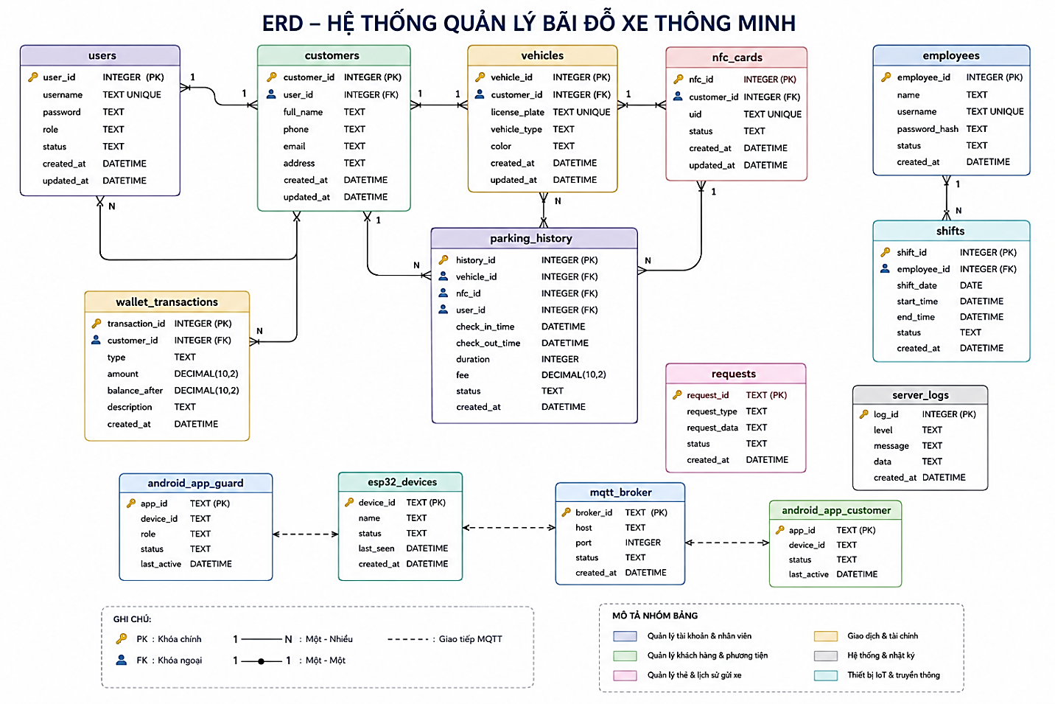
Hình PL.C.1. ERD của hệ thống
C.2. Từ điển dữ liệu (Data Dictionary)
C.2.1. Bảng users
Trường | Kiểu | Mô tả
user_id | INTEGER | Mã người dùng
username | TEXT | Tên đăng nhập
password | TEXT | Mật khẩu đã mã hóa bằng bcrypt
role | TEXT | Vai trò (admin, guard)
status | TEXT | Trạng thái hoạt động
created_at | DATETIME | Thời điểm tạo
updated_at | DATETIME | Thời điểm cập nhật

C.2.2. Bảng customers
Trường | Kiểu | Mô tả
customer_id | INTEGER | Mã khách hàng
user_id | INTEGER | Người dùng quản lý
full_name | TEXT | Họ và tên
phone | TEXT | Số điện thoại
email | TEXT | Địa chỉ thư điện tử
address | TEXT | Địa chỉ
created_at | DATETIME | Thời điểm tạo
updated_at | DATETIME | Thời điểm cập nhật
C.2.3. Bảng vehicles
Trường | Kiểu | Mô tả
vehicle_id | INTEGER | Mã phương tiện
customer_id | INTEGER | Chủ sở hữu
license_plate | TEXT | Biển số xe
vehicle_type | TEXT | Loại phương tiện
color | TEXT | Màu sắc
created_at | DATETIME | Thời điểm tạo
updated_at | DATETIME | Thời điểm cập nhật
C.2.4. Bảng nfc_cards
Trường | Kiểu | Mô tả
nfc_id | INTEGER | Mã thẻ NFC
customer_id | INTEGER | Chủ sở hữu
uid | TEXT | UID của thẻ NFC
status | TEXT | Trạng thái hoạt động
created_at | DATETIME | Thời điểm tạo
updated_at | DATETIME | Thời điểm cập nhật

C.2.5. Bảng parking_history
Trường | Kiểu | Mô tả
history_id | INTEGER | Mã lịch sử
vehicle_id | INTEGER | Phương tiện gửi
nfc_id | INTEGER | Thẻ NFC sử dụng
user_id | INTEGER | Người thực hiện giao dịch
check_in_time | DATETIME | Thời gian xe vào
check_out_time | DATETIME | Thời gian xe ra
duration | INTEGER | Thời gian gửi (phút)
fee | DECIMAL | Phí gửi xe
status | TEXT | Trạng thái giao dịch
created_at | DATETIME | Thời điểm tạo
Trường | Kiểu | Mô tả
C.2.6. Bảng wallet_transactions
Trường | Kiểu | Mô tả
transaction_id | INTEGER | Mã giao dịch
customer_id | INTEGER | Khách hàng thực hiện
type | TEXT | Loại giao dịch
amount | DECIMAL | Số tiền giao dịch
balance_after | DECIMAL | Số dư sau giao dịch
description | TEXT | Nội dung giao dịch
created_at | DATETIME | Thời điểm tạo

C.2.7. Bảng requests
Trường | Kiểu | Mô tả
request_id | TEXT | Mã yêu cầu
request_type | TEXT | Loại yêu cầu
request_data | TEXT | Dữ liệu yêu cầu
status | TEXT | Trạng thái xử lý
created_at | DATETIME | Thời điểm tạo
C.2.8. Bảng server_logs
Trường | Kiểu | Mô tả
log_id | INTEGER | Mã nhật ký
level | TEXT | Mức độ nhật ký
message | TEXT | Nội dung nhật ký
data | TEXT | Dữ liệu bổ sung
created_at | DATETIME | Thời điểm ghi nhận
C.2.9. Bảng employees
Trường | Kiểu | Mô tả
employee_id | INTEGER | Mã nhân viên
name | TEXT | Họ và tên
username | TEXT | Tên đăng nhập
password_hash | TEXT | Mật khẩu đã mã hóa
status | TEXT | Trạng thái hoạt động
created_at | DATETIME | Thời điểm tạo

C.2.10. Bảng shifts
Trường | Kiểu | Mô tả
shift_id | INTEGER | Mã ca làm
employee_id | INTEGER | Nhân viên thực hiện
shift_date | DATE | Ngày làm việc
start_time | DATETIME | Thời gian bắt đầu
end_time | DATETIME | Thời gian kết thúc
status | TEXT | Trạng thái ca làm
created_at | DATETIME | Thời điểm tạo
C.3. Quan hệ khóa ngoại
Bảng PL.C.2. Quan hệ giữa các bảng
Bảng | Khóa ngoại | Tham chiếu
customers | user_id | users.user_id
vehicles | customer_id | customers.customer_id
nfc_cards | customer_id | customers.customer_id
parking_history | vehicle_id | vehicles.vehicle_id
parking_history | nfc_id | nfc_cards.nfc_id
parking_history | user_id | users.user_id
wallet_transactions | customer_id | customers.customer_id
shifts | employee_id | employees.employee_id
C.4. Khởi tạo cơ sở dữ liệu
Cơ sở dữ liệu được khởi tạo bằng các câu lệnh CREATE TABLE trong SQLite.
Trình tự khởi tạo:
Tạo các bảng dữ liệu.
Thiết lập khóa ngoại.
Chèn dữ liệu mẫu.
Khởi tạo dữ liệu phục vụ kiểm thử..

C.5. Trigger và Stored Procedure
Trong phiên bản hiện tại của đồ án:
Trigger: Không sử dụng.
Stored Procedure: Không sử dụng.
Các nghiệp vụ như tính phí gửi xe, kiểm tra số dư ví, xử lý requestId, điều khiển ESP32 và cập nhật lịch sử được thực hiện tại tầng Node.js..

